**КОМИТЕТ ПО ОБРАЗОВАНИЮ ПРАВИТЕЛЬСТВА САНКТ-ПЕТЕРБУРГА**

**САНКТ- ПЕТЕРБУРГСКОЕ ГОСУДАРСТВЕННОЕ БЮДЖЕТНОЕ ПРОФЕССИОНАЛЬНОЕ ОБРАЗОВАТЕЛЬНОЕ УЧРЕЖДЕНИЕ**

**“КОЛЛЕДЖ ИНФОРМАЦИОННЫХ ТЕХНОЛОГИЙ”**

Специальность 09.02.03 «Программирование в компьютерных системах»

**УТВЕРЖДАЮ**

**Зам. директора по УМР**

**____________ Венедиктова О.Н.**

**«_____» _______________2017 г.**

**ДИПЛОМНЫЙ ПРОЕКТ**

Пояснительная записка

**Тема: Симулятор распространения света оптической системы**

Группа 443

Рецензент

Консультант по экономической части Т.В. Львова

Руководитель дипломного проекта А.В. Фомин

Выполнил Г.И. Зарипов

ОГЛАВЛЕНИЕ

ВВЕДЕНИЕ 4

1. ОБЩАЯ ЧАСТЬ 6

1.1. Предметная область 6

1.3. Обзор и анализ аналогичных решений 7

1.3. Анализ средств разработки 11

1.3.1. Обзор методов решения 11

1.3.1.1. Среда разработки 11

1.3.1.2. Программы для разработки блок-схем и диаграмм 15

1.3.1.3. Языки программирования 19

1.3.2. Обоснование выбора методов 20

1.3.2.1. Средства разработки 21

1.3.2.2. Язык программирования 21

1.3.2.3. Дополнительные средства 22

2. СПЕЦИАЛЬНАЯ ЧАСТЬ 24

2.1. Техническое задание 24

2.1.1. Постановка задачи 24

2.1.2. Назначение программного продукта 24

2.1.3. Основание для разработки 25

2.1.4. Требования к программе 25

2.1.4.1. Требования к функциональным характеристикам 25

2.1.4.2. Требования к аппаратным и программным средствам 25

2.1.5. Требования к надежности 26

2.1.5.1. Требование к надежной функциональности системы 26

2.1.5.2. Отказ из-за некорректных действий системы 26

2.1.6. Защита и сохранность данных 26

2.2. Описание функционально-логической структуры программы 26

2.2.1. Описание структуры программы 27

2.2.2. Диаграммы методологии IDEF0 27

2.2.3. Диаграмма вариантов использования 28

2.2.4. Диаграмма классов 29

2.3. Описание физико-математической модели 30

2.3.1. Оптическая система 30

2.3.2. Линза 32

2.3.3. Ход лучей в тонкой линзе 32

2.3.4. Призма 33

2.3.5. Ход лучей в призме 35

2.4. Логическая модель данных 36

2.5. Описание алгоритма 40

2.5.1. Математическое обоснование трассировки лучей 42

2.5.2. Решения проблемы трассировки света в двумерной среде 44

2.6. Программная реализация 47

2.6.1. Пользовательский интерфейс 47

2.6.2. Тестирование и отладка программа 53

2.7. Анализ результатов работы 56

3. ЭКОНОМИЧЕСКАЯ ЧАСТЬ 58

3.1. Описание продукта 58

3.2. Описание и расчет затрат на выполнение проекта 58

3.3.Расчет расходов на заработную плату 59

3.4. Расчет затрат на материалы 60

3.5. Расчет амортизации 60

3.6. Расчет электроэнергии 59

3.7. Расчет сметы затрат 61

3.8. Расчет предполагаемой прибыли 61

ЗАКЛЮЧЕНИЕ 63

СПИСОК ИСПОЛЬЗУЕМЫХ ИСТОЧНИКОВ 64

ВВЕДЕНИЕ

Оптика – одна из древнейших наук, тесно связанная с потребностями практики на всех этапах своего развития. Прямолинейность распространения света была известна народам Месопотамии за 5 тыс. лет до н. э. и использовалась в Древнем Египте при строительных работах. На всем протяжении развития человечество развитие оптики означало прогресс в науке, также оптика необходима людям с плохим зрением, на момент 2015 года 50% старше 14 лет испытывали проблемы со зрением. Сложность оптических систем в телескопах растет с каждым годом, в телескопостроении используют адаптивную оптику, которая подстраивается под входящий поток света и выдает более четкую картинку.

Наибольшее значение оптики имеет для расчёта и конструирования оптических приборов – от очковых линз до сложных объективов и огромных астрономических инструментов.

Работа на персональных компьютерах позволяет на порядок упростить разработку, распространение и использование научных материалов, повышает качество образования, которое соответствует сегодняшним реалиям.

Так же правильное и комплексное использование компьютерных технологий предоставляет студентам и педагогам более эффективно распределять свое время, реализовывать творческие начала.

Это ведет к повышению спроса на специалистов: офтальмологов, инженеров-оптотехников, микробиологов, оптометристов, астрономов, а также продавцов очков.

В следствии этого было решено разработать симулятор оптической системы, который упростит понимание работы света и позволит моделировать простейшие оптические системы.

Данный диплом подтверждает компетенции профессиональных модулей:

1. ПМ 01. Разработка программных модулей программного обеспечения для компьютерных систем:

* ПК 1.1. Выполнять разработку спецификаций отдельных компонент.
* ПК 1.2. Осуществлять разработку кода программного продукта на основе готовых спецификаций на уровне модуля.
* ПК 1.4. Выполнять тестирование программных модулей.
* ПК 1.5. Осуществлять оптимизацию программного кода модуля.
* ПК 1.6. Разрабатывать компоненты проектной и технической документации с использованием графических языков спецификаций.

1. ПМ 02. Разработка и администрирование баз данных:

* ПК 2.1. Разрабатывать объекты базы данных.
* ПК 2.2. Реализовывать базу данных в конкретной системе управления базами данных.
* ПК 2.3. Решать вопросы администрирования базы данных.
* ПК 2.4. Реализовывать методы и технологии защиты информации в базах данных.

1. ПМ 03. Участие в интеграции программных модулей:

* ПК 3.1. Анализировать проектную и техническую документацию на уровне взаимодействия компонент программного обеспечения.
* ПК 3.2. Выполнить интеграцию модулей в программную среду.
* ПК 3.3. Выполнить отладку программного продукта с использованием специализированных программных средств.
* ПК 3.4. Осуществлять разработку тестовых наборов и тестовых сценариев.
* ПК 3.5. Производить инспектирование компонент программного продукта на предмет соответствия стандартам кодирования.
* ПК 3.6. Разрабатывать техническую документацию.

1. ОБЩАЯ ЧАСТЬ

В этом разделе описаны средства разработки, использованные при создании сайта, а также указаны цели разработки дипломного проекта. Здесь же проводится подробный анализ возможных средств и инструментов разработки приложения, дается их краткая характеристика. В завершении проводится обоснование выбора средств программирования на основе проведенного анализа.

* 1. Предметная область

Оптика – это учение о физических явлениях, связанных с распространением коротких электромагнитных волн, длина которых составляет приблизительно 10-5 -10-7 м. Значение этой области спектра электромагнитных волн связано с тем, что внутри нее в узком интервале длин волн от 400-760 нм лежит участок видимого света, непосредственно воспринимаемого человеческим глазом.

Оптика разделяется на геометрическую, физическую и физиологическую. Геометрическая оптика ставит вопрос о природе света, исходит из эмпирических законов его распространения и использует представление о световых лучах, преломляющихся и отражающихся на границах сред с разными оптическими свойствами и прямолинейных в оптически однородной среде. Её задача - математически исследовать ход световых лучей в среде с известной зависимостью показателя преломления n от координат либо, напротив, найти оптические свойства и форму прозрачных и отражающих сред, при которых лучи происходят по заданному пути.

Физическая оптика рассматривает проблемы, связанные с природой света и световых явлений.

Одна из важнейших традиционных задач оптики - получение изображений, соответствующих оригиналам как по геометрической форме, так и по распределению яркости решается главным образом геометрической оптикой с привлечением физической оптики. Геометрическая оптика дает ответ на вопрос, как следует строить оптическую систему для того, чтобы каждая точка объекта изображалась бы также в виде точки при сохранении геометрического подобия изображения объекту. Она указывает на источники искажений изображения и их уровень в реальных оптических системах.

Целью разработки данного проекта является создание прикладного веб приложения, позволяющего построить и свою оптическую систему с заданными параметрами с возможностью экспорта и импорта сцен.

Были поставлены следующие задачи:

* выполнить обзор и анализ существующих аналогов;
* рассмотреть виды линз;
* изучить принцип преломления света;
* найти математическую модель транспортировки света;
* использовать полученные знания для рендеринга сцены.
  1. Обзор и анализ аналогичных решений

В ходе анализа рынка были рассмотрены программы, разработанные для компьютеров. Также рассмотрены существующие системы позиционирования телескопа и их реализация.

OpticStudio

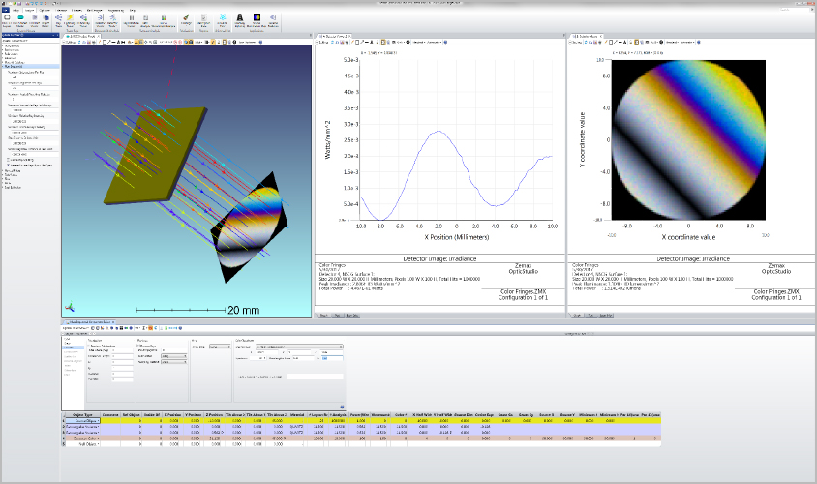

Рисунок 1 – Интерфейс OpticStudio

OpticStudio – это профессиональный инструмент для моделирования оптических приборов, обладающий широким функционалом. Интерфейс данной программы представлен выше на рисунке 1.

Достоинства и недостатки приложения OpticStudio представлены в таблице 1.

**Таблица 1 – Анализ приложения OpticStudio**

|  |  |
| --- | --- |
| Достоинства | Недостатки |
| Огромное количество инструментов для анализа, моделирования и оптимизации оптических систем. | и |
| Разработчик постоянно улучшает программу и добавляет новый инструменты, которые идут в ногу с современными методами разработки оптических систем. |

Дополнительная информация о приложении представлена в таблице 2.

**Таблица 2 – Информация о приложении OpticStudio**

|  |  |
| --- | --- |
| Разработчик: | Zemax |
| Стоимость: | * $5,600 минимальная версия; * $11,400 профессиональная версия; * $17,100 премиальная версия; * $8,940 годовая подписка на премиальную версию. |
| Сайт разработчика: | https://www.zemax.com/ |
| Способы приобретения: | Официальный сайт |

LensMechanix

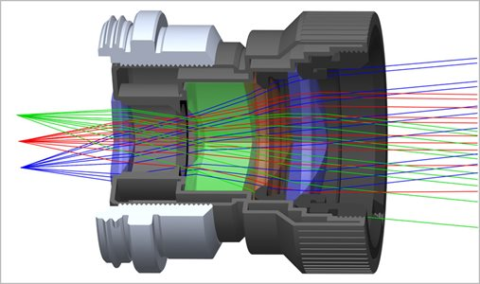

Рисунок 2 – Интерфейс LensMechanix

LensMechanix – это профессиональный инструмент, интерфейс которого представлен на рисунке 2, для отладки оптических систем, работает в паре с OpticStudio.

Достоинства и недостатки ПО LensMechanix представлены в таблице 3.

**Таблица 3 – Анализ приложения LensMechanix**

|  |  |
| --- | --- |
| Достоинства | Недостатки |
| Наглядное представление прохождения лучей через линзу, а также есть возможность анимировать прохождение света через линзу. | Высокая цена — от 5,9 тысяч долларов. |
| Разработчик постоянно улучшает программу и добавляет новый инструменты, которые идут в ногу с современными методами разработки оптических систем. |

Дополнительная информация о приложении представлена в таблице 4.

**Таблица 4 – Информация о приложении LensMechanix**

|  |  |
| --- | --- |
| Разработчик: | Zemax |
| Стоимость: | * $5,900 стандартная версия |
| Сайт разработчика: | https://www.zemax.com/ |

VirtualLab Fusion

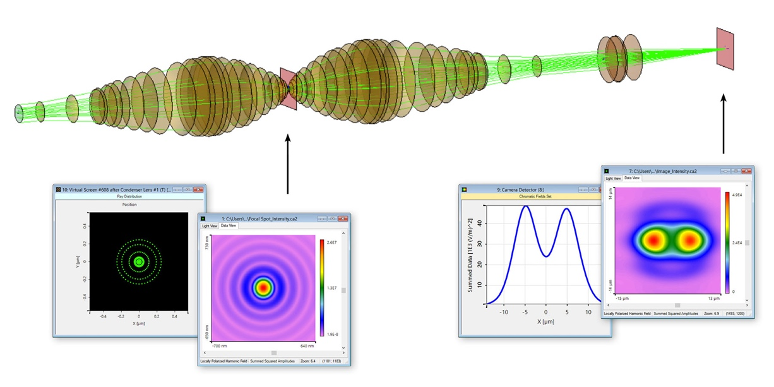

Рисунок 3 – Интерфейс VirtualLab Fusion

VirtualLab Fusion – это профессиональный инструмент для моделирования оптических систем. Представление интерфейса изображено на рисунке 3.

Достоинства и недостатки ПО VirtualLab Fusion представлены   
в таблице 5.

**Таблица 5 – Анализ приложения VirtualLab Fusion**

|  |  |
| --- | --- |
| Достоинства | Недостатки |
| Есть документация к приложению, а также обучающие видеоролики. | Высокая сложность работы с ПО, а также договорная покупка продукта. |
| Разработчик постоянно улучшает программу и добавляет новый инструменты. |

Дополнительная информация о приложении представлена в таблице 6.

**Таблица 6 – Информация о приложении VirtualLab Fusion**

|  |  |
| --- | --- |
| Разработчик: | Wyrowski Photonics UG |
| Стоимость: | * Цены нет в публичном доступе |
| Сайт разработчика: | https://www.wyrowski-photonics.com |

* 1. Анализ средств разработки

Перед тем как приступать в разработке программы был произведен анализ средств разработки и языков программирования.

* + 1. Обзор методов решения

В данном разделе были рассмотрены средства разработки: среда разработки, программы для разработки блок-схем и диаграмм.

* + - 1. Среда разработки

Были проанализированы следующие среды разработки:

* Visual Studio Code
* Atom
* IntelliJ IDEA.

Visual Studio Code

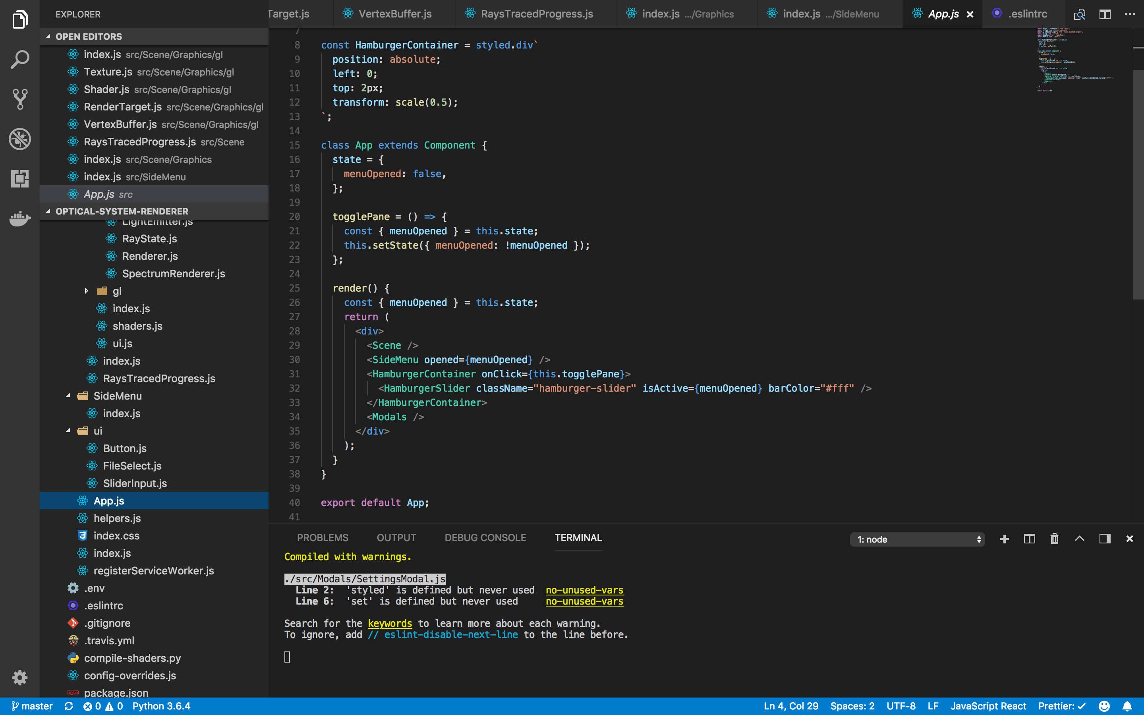

Рисунок 4 – Среда разработки Visual Studio 2015

Visual Studio Code – это бесплатная Integrated development environment (IDE[1]), которая может быть использована индивидуальными разработчиками для создания собственных приложений. Данная среда поддерживает большое количество языков. Рисунок 4 показывает интерфейс описываемой программы.

Данная среда имеет удобный и понятный интерфейс, что позволяет быстро приступить к разработке приложения.

Достоинства и недостатки приложения Visual Studio Code представлены в таблице 7.

**Таблица 7 – Анализ приложения Visual Studio Code**

|  |  |
| --- | --- |
| Достоинства | Недостатки |
| Является полностью бесплатной. | Не удобно сделан поиск по проекту. |
| Огромное количество плагинов, которые позволяют подстроить среду под ваши нужды |
| VS Code – это опенсорс IDE и имеет большое сообщество поклонников. |
| Быстрая скорость работы |

Дополнительная информация о приложении представлена в таблице 8.

**Таблица 8 – Информация о приложении Visual Studio Code**

|  |  |
| --- | --- |
| Разработчик: | Microsoft |
| Стоимость: | Полностью бесплатная |
| Сайт разработчика: | <https://www.visualstudio.com/ru/> |
| Способы приобретения: | Сайт разработчика. |

Atom



Рисунок 5 – Интерфейс Atom

Atom – кросс-платформенная среда разработки. Является полностью бесплатным. При первом же запуске очень сильно напоминает среду Visual Studio Code. Интерфейс, который представлен на рисунке 5, довольно простой в освоении, что позволяет удобно разрабатывать приложения. Но стоит отметить то, что скорость работы значительно ниже, чем в Visual Studio Code.

Достоинства и недостатки приложения Atom представлены в таблице 9.

**Таблица 9 – Анализ приложения Atom**

|  |  |
| --- | --- |
| Достоинства | Недостатки |
| Полностью бесплатная среда разработки. | Медленная скорость работы |
| Есть интеграция с github |
| Настроить можно любой элемент IDE. |

Дополнительная информация о приложении представлена в таблице 10.

**Таблица 10 – Информация о приложении Atom**

|  |  |
| --- | --- |
| Разработчик: | Atom |
| Стоимость: | Полностью бесплатная; |
| Сайт разработчика: | https://atom.io |
| Способы приобретения: | Сайт разработчика. |

IntelliJ IDEA

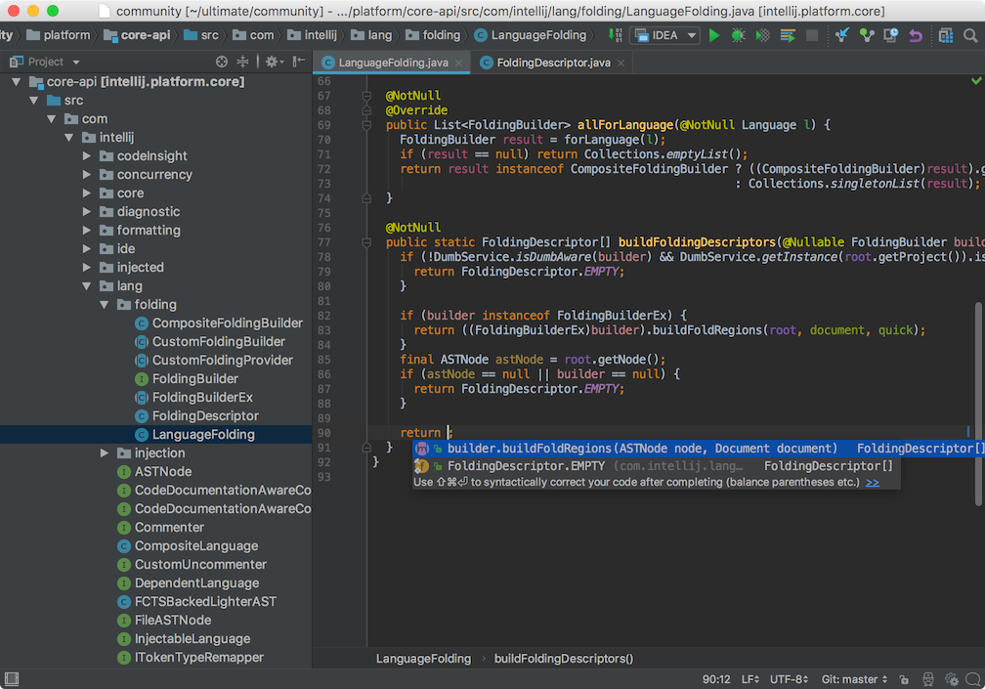

Рисунок 6 – Интерфейс IntelliJ IDEA

IntelliJ IDEA позволяет программировать на многих языках, в частности Java, Kotlin, Go, JavaScript, Python. Данная среда разработана компанией JetBrains. Появившись IntelliJ IDEA очень быстро стала завоёвывать свою часть рынка. Она предоставила пользователям удобный интерфейс, в котором нет лишних нагромождений. Среда постоянно помогает программисту напоминая об реализации обязательных методов или указывая ему на ошибки. Интерфейс программы представлен на рисунке 6.

Достоинства и недостатки приложения IntelliJ IDEA представлены в таблице 11.

**Таблица 11 – Анализ приложения IntelliJ IDEA**

|  |  |
| --- | --- |
| Достоинства | Недостатки |
| Мощный редактор, помогающий на каждом шаге разработки приложений, начиная от подсветки и заканчивая напоминаниями об реализации нужных методов и рекомендациями в замене функций на более удобные выражения. | Среда несколько требовательна к ресурсам по сравнению с аналогами, но это окупается предоставляемым функционалом. |
| Возможность интеграции с Git и другими системами контроля версий. | Плохая поддержка JavaScript фреймворков. |
| Возможность построения диаграмм классов и переходы по иерархии (Ultimate Edition). | Долгая загрузка среды, для всех функция нужна платная версия. |

Дополнительная информация о приложении представлена в таблице 12.

**Таблица 12 – Информация о приложении IntelliJ IDEA**

|  |  |
| --- | --- |
| Разработчик: | JetBrains |
| Стоимость: | * бесплатная (Community); * платная (Ultimate). |
| Сайт разработчика: | <https://www.jetbrains.com/idea/> |
| Способы приобретения: | * сайт разработчика; * https://ru.uptodown.com. |

* + - 1. Программы для разработки блок-схем и диаграмм

Были проанализированы следующие программы для разработки блок-схем и диаграмм:

* Pencil Project;
* Gliffy;
* Diagram Designer;
* Draw.io;
* ConceptDraw.

Gliffy

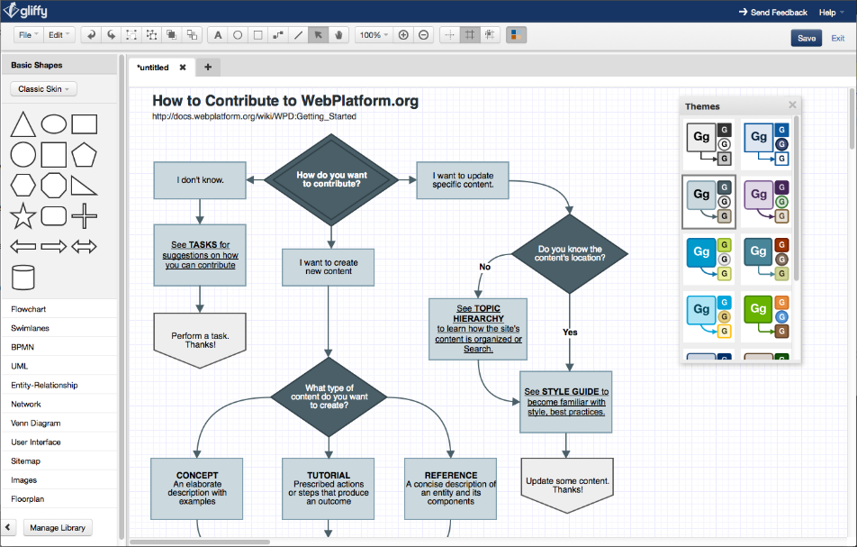

Рисунок 7 – Интерфейс Gliffy

Платное приложение, используемое для планирования и документирования, разработки программного обеспечения, бизнес-процессов и организационных диаграмм, с упором на создание функциональной деловой графики, например, диаграмм, блок-схем и каркасных представлений.

Данное приложение имеет легкий в использовании интерфейс, а также имеет большую базу стандартных форм, блоков и стрелок. Gliffy подходит для разработки: простых чертежей, блок-схем, UML диаграмм, ERD диаграмм и так далее.

Gliffy предоставляет пробную версию на 14 дней.

Diagram Designer

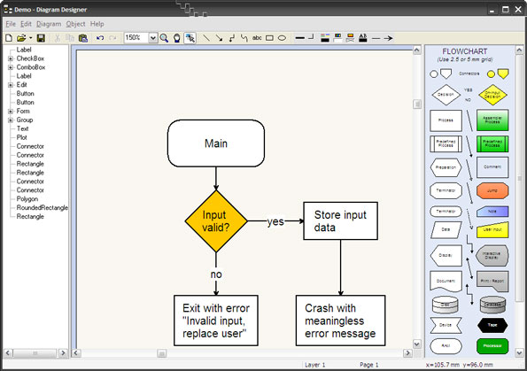

Рисунок 8 – Интерфейс Diagram Designer

Данная программа является полностью бесплатной и позволяет создавать диаграммы и презентации в векторе. Программа уже включает в себя базовые элементы и фигуры, которые могут быть использованы для построения диаграмм. Есть и газовые шаблоны, предназначенные для различных нужд. Но при этом стоит отметить, что в данной программу не включены все необходимые компоненты для самых известных блок-схем, принятых во многих документах.

[Draw.io](https://www.google.ru/url?sa=t&rct=j&q=&esrc=s&source=web&cd=1&ved=0ahUKEwjvjebnrojRAhUH3CwKHa5kASMQFggaMAA&url=https%3A%2F%2Fwww.draw.io%2F&usg=AFQjCNF2NBNfT4YkomteYAhnZgivowpxlg&sig2=lTXwpei4oPyO2l9fLfZEeQ&bvm=bv.142059868,d.bGg)

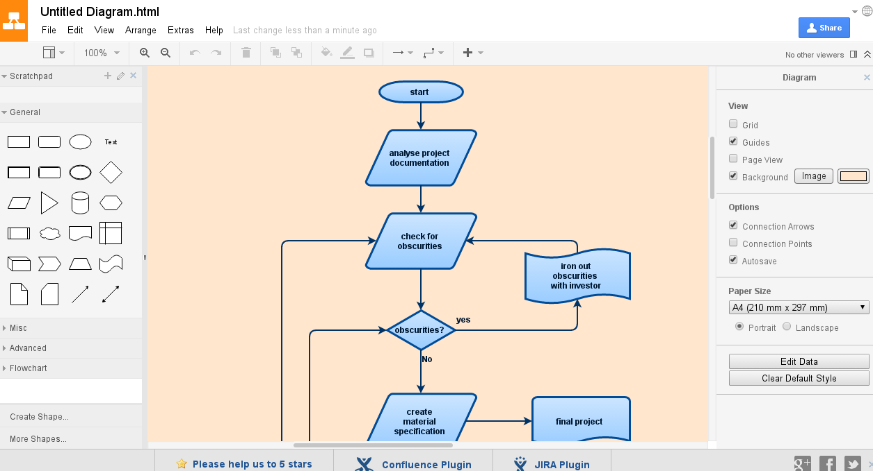

Рисунок 9 – Интерфейс Draw.io

Данное приложение имеет большой набор фигур предназначенных для рисования блок-схем, диаграмм и есть даже заготовки для рисования схем компьютерных сетей, баз данных и диаграмм UML; в настройках ты можешь включить и другие наборы — для электронных схем, интерфейсов iOS и Android, макетов сайтов.

Можно произвести настройку шрифта, обводки и заливки фигур. А также есть слои для распределения элементов диаграммы.

Draw.io поддерживает импорт файлов Visio, а сохранять умеет как в растровые форматы, так и в SVG.

ConceptDraw

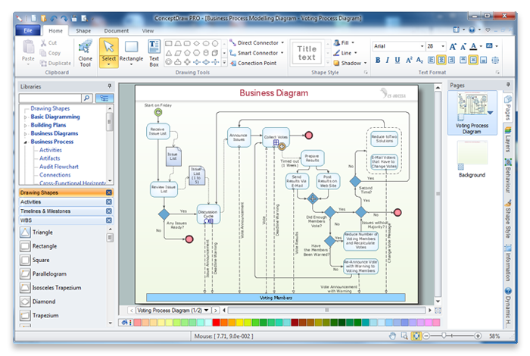

Рисунок 10 – Интерфейс ConceptDraw

Является полноценным и профессиональным приложением для разработки схем, чертежей и ментальных карт, но большая часть контента является платной, предоставляя пользователю узкий функционал. При этом стоит отметить, что внутри данной программы предоставлены различные шаблоны для большого количества областей: бизнес, маркетинг, разработка программных продуктов, графики, карты, качество, компьютеры и сети и многое другое. В каждой из областей заложены основные типы схем, которые чаще всего используются в жизни для оформления документов. Например, для разработки программных продуктов предложены шаблоны ERD, UML, IDF0, DFD диаграмм, а также есть возможность разработки эскиза приложения.

* + - 1. Языки программирования

JavaScript

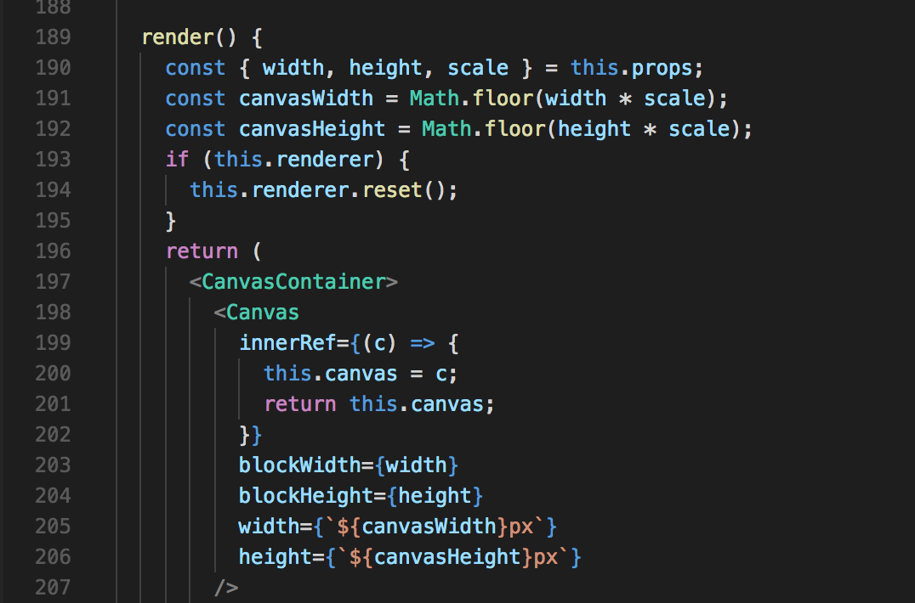

Рисунок 11 – Пример кода на JavaScript

Многопарадигменный, высокоуровневый, интепретирумый и динамический язык программирования, относящийся к семейству С-подобных языков.

JavaScript был создан для использования в браузере Netscape в 1995 году. С помощью него можно создавать веб-страницы с динамическим контентом, кроссплатформенные нативные приложения с помощью фреймворка Electron, серверные приложения с помощью платформы Node.js.

C++

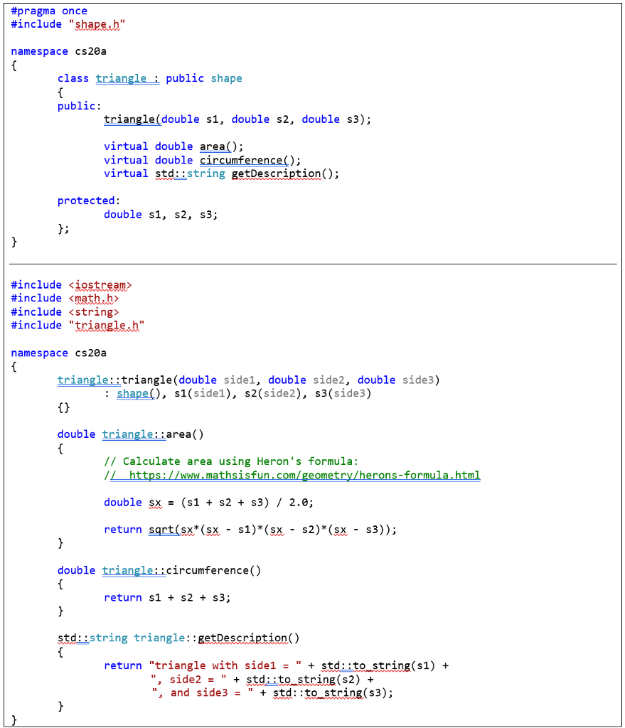

Рисунок 12 – Пример кода на C++

Компилируемый, статически типизированный язык программирования общего назначения. Является продолжением языка C, сделав акцент на объектно-ориентированное и обобщенное программирование. Сфера применения данного языка очень обширна: создание драйверов, операционных систем, серверов и т.д.

Хотя первоначально С++ был нацелен на работу с очень большими программами, это не ограничивает его применение. С++ используют тогда, когда готовы пожертвовать временем ради скорости работы программы. Этот язык часто используется для таких проектов, как создание редакторов, баз данных, персональных систем работы с файлами и коммуникационных программ. Благодаря тому, что С++ унаследовал эффективность языка С, с его помощью разрабатывается высокопроизводительное программное обеспечение.

Java

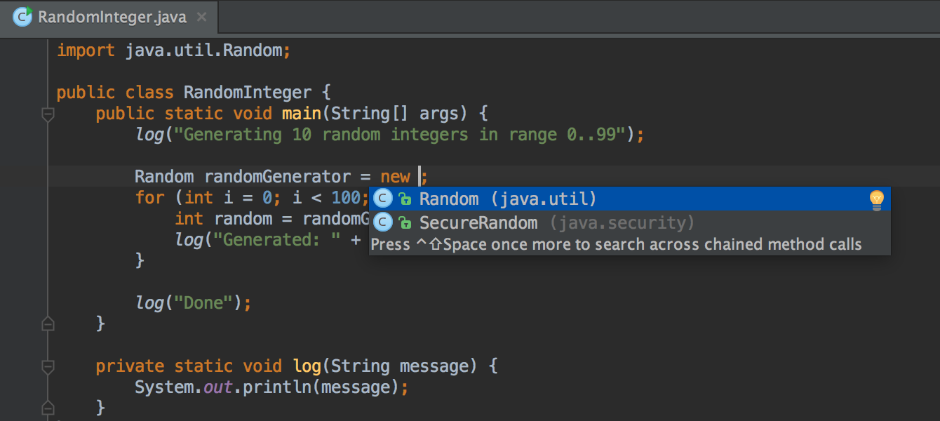

Рисунок 13 – Пример кода на Java

Структурированный, объектно-ориентированный язык с синтаксисом и конструктивными особенностями, унаследованными от С++ и Smalltalk. Java стал рассматриваться вопрос переносимости программ и путём получения промежуточного байт-кода из исходного кода это стало возможным. Это позволило решить вопрос перекомпиляции программы для каждой отдельной системы. Также переработали ООП, добавили сборщик мусора и синтаксического сахара. Java в основном используется для разработки больших Enterprise-приложений.

* + 1. Обоснование выбора методов

Проанализировав методы разработки были выбраны наиболее подходящие из них для реализации данного проекта.

* + - 1. Средства разработки

В ходе анализа в качестве среды разработки была выбрана Visual Studio Code.

Полнофункциональная интегрированная среда разработки для написания приложений для Windows, Android, MacOS и iOS, а также веб-приложений и облачных служб. Данная среда очень просто в использовании, что позволяет быстро и без особых проблем приступить к началу разработки проекта. Также Visual Studio Code имеет встроенный отладчик, который позволяет проанализировать производительность приложения; выявить ошибки; гибкая проверка состояний, которая позволяет просмотреть значение переменных во время выполнения программы.

Данная среда разработка не только позволяет что-то разрабатывать самому, но и пытается помочь программисту в ходе разработки, предоставляя автоформатирование и проверку стиля кода, а также при нахождении ошибок есть возможность выбрать один из предлагаемых вариантов от Visual Studio Code для её устранения.

Во время разработки приложения есть возможность проведения тестирования. Для этого можно создать перечень тестовых наборов, чтобы не писать их каждый раз.

Visual Studio Code является отличным решением для веб-разработки, так очень проста в использовании и при этом позволяет конфигурировать все что нужно, есть возможность расширения функционала с помощью установки плагинов, нативная поддержка Mac OS. В Visual Studio Code имеется отличная поддержка современных JavaScript фреймворков и библиотек. Удобная работа с системами контроля версий и гитом, в частности. Visual Studio Code – стандарт при написании веб-приложений и SPA (Single Page Application).

* + - 1. Язык программирования

В ходе анализа трёх языков C++, JavaScript и Java был выбран JavaScript.

Javascript был создан в 1995 году и стал единственным языком который поддерживают все браузеры. Данный язык вдохновлен языком Java, но структурно почти ничего не унаследовал.

JavaScript изначально создавался для того, чтобы сделать web-странички «живыми». Программы на этом языке называются скриптами. В браузере они подключаются напрямую к HTML и, как только загружается страничка, выполняются. Может выполняться не только в браузере, а где угодно, нужна лишь специальная программа – интерпретатор. Процесс выполнения скрипта называют «интерпретацией».

JavaScript – быстрый и мощный язык, но браузер накладывает на его исполнение некоторые ограничения. Это сделано для безопасности пользователей, чтобы злоумышленник не мог с помощью JavaScript получить личные данные или как-то навредить компьютеру пользователя. Этих ограничений нет там, где JavaScript используется вне браузера, например на сервере. Кроме того, современные браузеры предоставляют свои механизмы по установке плагинов и расширений, которые обладают расширенными возможностями, но требуют специальных действий по установке от пользователя.

Сам язык JavaScript улучшается. Современный стандарт ECMAScript 5 включает в себя новые возможности для разработки, ECMAScript 6 будет шагом вперёд в улучшении синтаксиса языка.

Современные браузеры улучшают свои движки, чтобы увеличить скорость исполнения JavaScript, исправляют баги и стараются следовать стандартам.

В итоге, можно сказать, что язык JavaScript уникален благодаря своей полной интеграции с HTML/CSS. Он работает почти у всех посетителей.

* + - 1. Дополнительные средства

В данном разделе пояснительной записки к дипломному проекту описываются дополнительные средства, используемые при разработке программного продукта.

Gliffy

Данное приложение показалось наиболее удобным в использовании, так как имело расширенный набор блоков и элементов для наиболее распространённых стандартов. Система очень легко передвигает блоки и соединяет их между собой, что позволяет быстро создать необходимую схему.

С помощью данного приложения были разработаны блок-схемы алгоритмов, структурная и функциональные схемы программы, а также диаграмма вариантов использования.

По сравнению с другими локальными программами, данное интернет приложение позволяет всё хранить и редактировать в сети, что позволяет работать над проектом не зависимо от местонахождения.

ConceptDraw

Является полноценным и профессиональным приложением для разработки схем, чертежей и ментальных карт, но большая часть контента является платной, предоставляя пользователю узкий функционал. При этом стоит отметить, что внутри данной программы предоставлены различные шаблоны для большого количества областей: бизнес, маркетинг, разработка программных продуктов, графики, карты, качество, компьютеры и сети и многое другое. В каждой из областей заложены основные типы схем, которые чаще всего используются в жизни для оформления документов. Например, для разработки программных продуктов предложены шаблоны ERD, UML, IDF0, DFD диаграмм, а также есть возможность разработки эскиза приложения.

Draw.io

Данное приложение имеет большой набор фигур предназначенных для рисования блок-схем, диаграмм и есть даже заготовки для рисования схем компьютерных сетей, баз данных и диаграмм UML; в настройках ты можешь включить и другие наборы — для электронных схем, интерфейсов iOS и Android, макетов сайтов. Можно произвести настройку шрифта, обводки и заливки фигур. А также есть слои для распределения элементов диаграммы. Также стоит упомянуть, что Draw.io поддерживает импорт файлов Visio и умеет сохранять как в растровые форматы, так и в SVG.

1. СПЕЦИАЛЬНАЯ ЧАСТЬ

Проектная часть дипломного проекта содержит подробную информацию о разработанном программном продукте: назначение программы, требования, предъявляемые к самому приложению и техническим средствам, структурное построение программного продукта. Также в этом разделе описывается инструкция пользователя, назначением которой является обеспечение первоначального знакомства с программным продуктом.

* 1. Техническое задание

Перед тем как приступить к разработке программного продукта составим техническое задание.

Техническое задание (ТЗ) – исходный документ на проектирование технического объекта (изделия). ТЗ устанавливает основное назначение разрабатываемого объекта, его технические характеристики, показатели качества и технико-экономические требования, предписание по выполнению необходимых стадий создания документации и её состав, а также специальные требования.

* + 1. Постановка задачи

Задачей дипломного проекта является создание прикладного приложения, которое должно иметь следующие функции:

* отображение интерактивной оптической системы;
* добавление и удаление линз и источников света;
* сохранение и удаление сцены;
* настройка качества изображения.
  + 1. Назначение программного продукта

Данный программный продукт является инструментом для иллюстрации работы света, который может быть использован студентами и преподавателями физико-математических отделений, а также в научно-популярных целях. Приложение позволит ознакомиться с работой световых лучей и преломления.

* + 1. Основание для разработки

На рынке нет бесплатного аналога, который может наглядно продемонстрировать преломление света в оптической системе.

* + 1. Требования к программе

В данной части описываются требования к программному обеспечению и аппаратных характеристик для правильного функционирования приложения.

* + - 1. Требования к функциональным характеристикам

Программа должна выполнять следующие функции:

* отображать интерактивную оптическую систему;
* рассчитывать преломления лучей;
* показывать информацию о линзе.
  + - 1. Требования к аппаратным и программным средствам

Для работы данного приложения на компьютере необходимо установить один из следующих браузеров:

* Mozilla Firefox 4.0 и выше.
* Google Chrome 9 и выше.
* Opera 12.0 и выше.
* Apple Safari.

Рекомендуемые системные требования представлены в таблице 13:

**Таблица 13 – Системные требования для установки программы**

|  |  |
| --- | --- |
| Операционная система | * Windows, MacOS, Linux; |
| Процессор | Intel Core i3 или новее |
| Свободное место на диске | 30 МБ |
| Оперативная память | 256 МБ |

* + 1. Требования к надежности

Данное приложение не использует персональные данные пользователей или другие дополнительные конфиденциальные данные, в следствие этого отсутствует причина использования дополнительных методов защиты, таких как шифрование.

* + - 1. Требование к надежной функциональности системы

Для надежного функционирования системы необходимо обеспечить проверку файла сцены при его импорте. В случае произвольного закрытия страницы, система должна сохранить пользовательские данные.

Если ошибки не являются критичными для приложения, и оно может дальше функционировать, то оповестить о них пользователя и предложить дальнейшее выполнение действий, не обращая на них внимания.

* + - 1. Отказ из-за некорректных действий пользователей системы

Чаще всего ошибки возникают в ходе эксплуатации программного продукта из-за того, что пользователь ввёл неправильные данные или совершил непредсказуемые действия. Программа не должна позволять пользователю вводить неправильные данные или совершать действия, которые могут привести к некорректной работе программы.

* + 1. Защита и сохранность данных

В системе должен быть обеспечен надлежащий уровень защиты информации в соответствии с законом о защите персональной информации и программного комплекса в целом от несанкционированного доступа — «Об информации, информатизации и защите информации» РФ 24-ФЗ от 20.02.95

* 1. Описание функционально-логической структуры программы

В данном разделе описана схема работы программного продукта, а также представлены диаграммы на основе которых производилось создание приложения.

* + 1. Описание структуры программы

На рисунке 14 представлена схема работы веб-приложения.

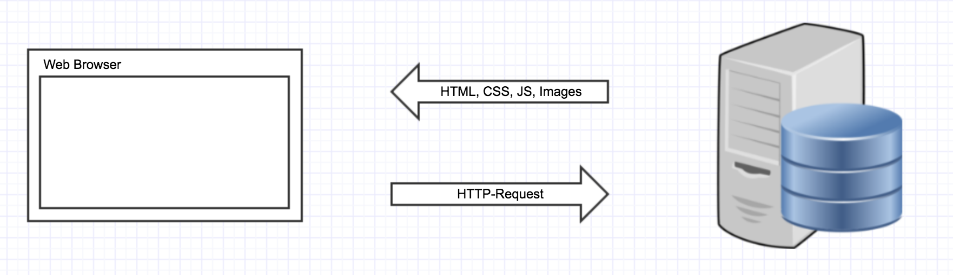

Рисунок 14 – Схема работы веб-приложения

Описание работы стандартного веб-приложения:

* пользователь отправляет запрос на получения веб-страницы по протоколу HTTP на веб-сервер;
* веб-сервер обрабатывает запрос и отправляет ресурсы пользователю;
* пользователь получает ресурсы, и браузер отображает страницу.
  + 1. Диаграммы методологии IDEF0

Методология IDEF0 может использоваться для моделирования широкого круга предметных областей. Каждая IDEF0-диаграмм содержит блоки и дуги. Блоки изображают функции моделируемой системы. Дуги связывают блоки вместе и отображают взаимодействия и взаимосвязи между ними.

Контекстная диаграмма описывает систему в целом и её взаимодействие с окружающим миром. На рисунке 15 представлена контекстная диаграмма, разработанная для веб-приложения.

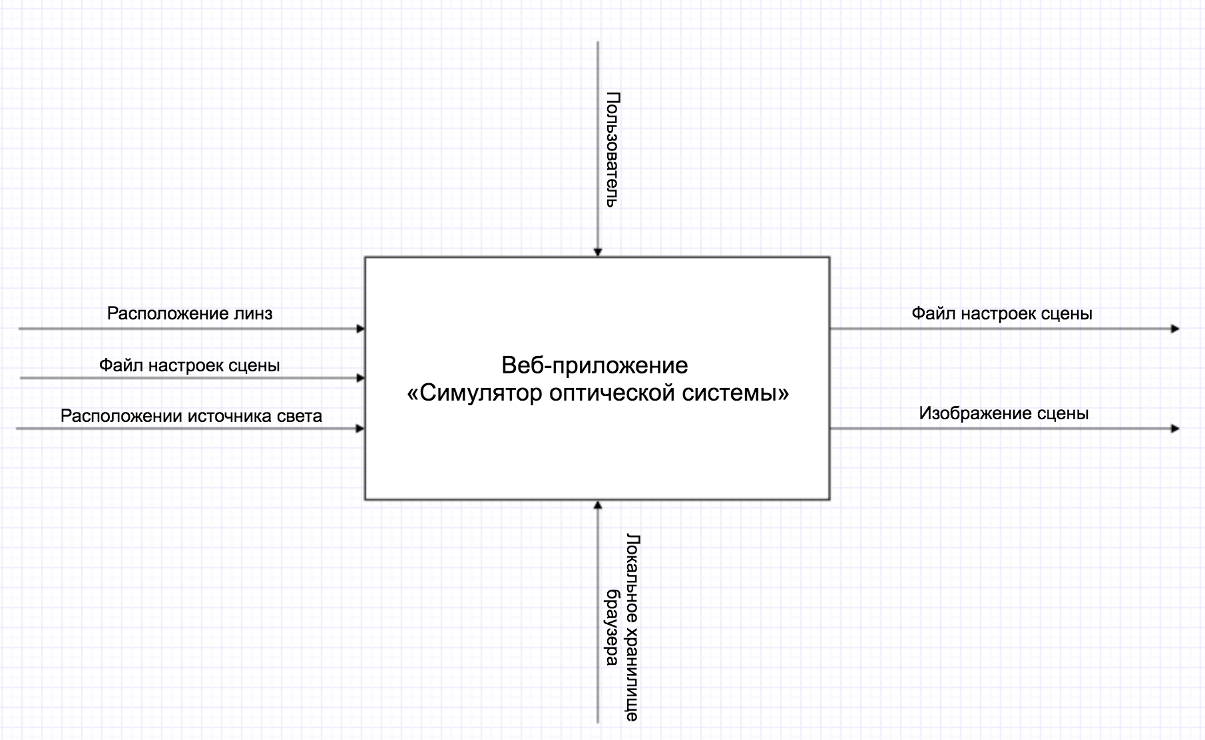

Рисунок 15 – Контекстная диаграмма программы

* + 1. Диаграмма вариантов использования

Суть диаграммы вариантов использования состоит в следующем: проектируемая система представляется в форме так называемых вариантов использования, с которыми взаимодействуют некоторые актеры.

На рисунке 16 рассмотрим диаграмму вариантов использования для всего сервиса целиком. Актером данной диаграммы будет пользователь.

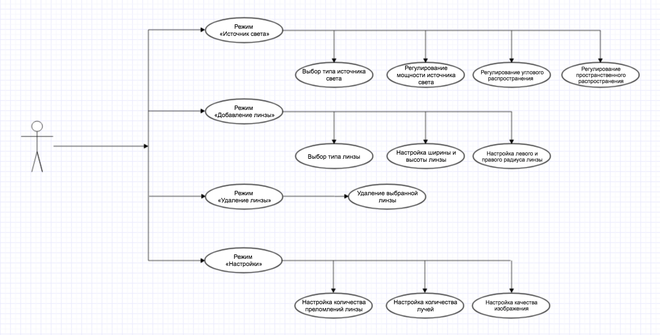

Рисунок 16 – Диаграмма вариантов использования

* + 1. Диаграмма классов

Суть диаграммы классов состоит в следующем: проектируемая система представляется в форме классов и их связей с другими классами.

На рисунке 17 рассмотрим диаграмму классов для компонента рендеринга сцены.



Рисунок 17 – Диаграмма классов

* 1. Описание физико-математической модели

В данном разделе описаны основные теоретические аспекты работы, термины и формулы, используемые в приложении.

* + 1. Оптическая система

Оптическая система — совокупность оптических преломляющих, отражающих, [дифракционных](https://ru.wikipedia.org/wiki/%D0%94%D0%B8%D1%84%D1%80%D0%B0%D0%BA%D1%86%D0%B8%D1%8F) элементов, созданная для преобразования [световых пучков](https://ru.wikipedia.org/wiki/%D0%A1%D0%B2%D0%B5%D1%82%D0%BE%D0%B2%D0%BE%D0%B9_%D0%BF%D1%83%D1%87%D0%BE%D0%BA).

Преломление (рефракция) — изменение направления луча, возникающее на границе двух сред, через которые этот луч проходит или в одной среде, но с меняющимися свойствами, в которой скорость распространения волны неодинакова.

Такое явление как преломление встречается на каждом шагу и воспринимается как совершенно обыденное явление: можно видеть как ложка, которая находится в чашке с чаем, будет «переломлена» на границе воды и воздуха. Тут уместно отметить, что данное наблюдение при некритическом восприятии даёт неверное представление о знаке эффекта: кажущееся преломление ложки происходит в сторону, обратную реальному преломлению лучей света.

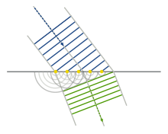

Рисунок 18 – Демонстрация процесса преломления

Отражение – физический процесс взаимодействия волн или частиц с поверхностью, изменение направления волнового фронта на границе двух сред с разными свойствами, в котором волновой фронт возвращается в среду, из которой он пришёл. Одновременно с отражением волн на границе раздела сред, как правило, происходит преломление волн (за исключением случаев полного внутреннего отражения).

Закон отражения света — устанавливает изменение направления хода [светового луча](https://ru.wikipedia.org/wiki/%D0%A1%D0%B2%D0%B5%D1%82%D0%BE%D0%B2%D0%BE%D0%B9_%D0%BB%D1%83%D1%87) в результате встречи с отражающей (зеркальной) поверхностью: падающий и отражённый лучи лежат в одной плоскости с [нормалью](https://ru.wikipedia.org/wiki/%D0%9D%D0%BE%D1%80%D0%BC%D0%B0%D0%BB%D1%8C) к отражающей поверхности в точке падения, и эта нормаль делит угол между лучами на две равные части. Широко распространённая, но менее точная формулировка «угол отражения равен углу падения» не указывает точное направление отражения луча. Тем не менее, выглядит это следующим образом:

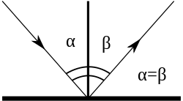

Рисунок 19 – Демонстрация отражения луча

Теперь рассмотрим основные элементы оптической системы.

* + 1. Линза

Линза – деталь из [прозрачного](https://ru.wikipedia.org/wiki/%D0%9F%D1%80%D0%BE%D0%B7%D1%80%D0%B0%D1%87%D0%BD%D0%BE%D1%81%D1%82%D1%8C_%D1%81%D1%80%D0%B5%D0%B4%D1%8B) однородного материала, имеющая две преломляющие полированные поверхности. Линзы бывают собирающие и рассеивающие.

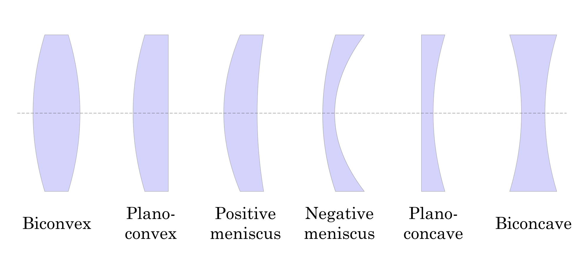

Рисунок 20 – Виды линз

На рисунке 20 по порядку представлены следующие линзы:

Собирающие:

* двояковыпуклая
* плоско-выпуклая
* вогнуто-выпуклая (положительный (выпуклый) мениск)

Рассеивающие:

* выпукло-вогнутая (отрицательный (вогнутый) мениск)
* плоско-вогнутая
* двояковогнутая.
  + 1. Ход лучей в тонкой линзе

Линза, для которой толщина принята равной нулю, в оптике называется «тонкой». Для такой линзы показывают не две [главных плоскости](https://ru.wikipedia.org/wiki/%D0%93%D0%BB%D0%B0%D0%B2%D0%BD%D1%8B%D0%B5_%D0%BF%D0%BB%D0%BE%D1%81%D0%BA%D0%BE%D1%81%D1%82%D0%B8_%D0%BE%D0%B1%D1%8A%D0%B5%D0%BA%D1%82%D0%B8%D0%B2%D0%B0), а одну, в которой как бы сливаются вместе передняя и задняя. Толщина такой линзы много меньше радиусов кривизны её сферических границ и расстояния от линзы до предмета.

Луч, идущий вдоль главной оптической оси, не преломляется. В случае тонкой линзы, луч, идущий вдоль побочной оптической оси, также не преломляется.

Собирающая линза называется так потому, что световой пучок, параллельный главной оптической оси, после прохождения линзы собирается в её главном фокусе.

Итак, правила хода лучей в собирающей линзе:

1. луч, идущий через оптический центр линзы, не преломляется;

2. луч, идущий параллельно главной оптической оси линзы, после преломления пойдёт через главный фокус;

3. Если луч падает на линзу наклонно, то для построения его дальнейшего хода мы проводим побочную оптическую ось, параллельную этому лучу, и находим соответствующий побочный фокус. Вот через этот побочный фокус и пойдёт преломлённый луч.

Правила хода лучей в рассеивающей линзе:

* + луч, идущий через оптический центр линзы, не преломляется;
  + луч, идущий параллельно главной оптической оси линзы, после преломления начнёт удаляться от главной оптической оси; при этом продолжение преломлённого луча пройдёт через главный фокус;
  + если луч падает на линзу наклонно, то мы проводим побочную оптическую ось, параллельную этому лучу, и находим соответствующий побочный фокус. Преломлённый луч пойдёт так, словно он исходит из этого побочного фокуса.
    1. Призма

Призма  – оптический элемент из прозрачного материала в форме геометрического тела  – [призмы](https://ru.wikipedia.org/wiki/%D0%9F%D1%80%D0%B8%D0%B7%D0%BC%D0%B0_(%D0%B3%D0%B5%D0%BE%D0%BC%D0%B5%D1%82%D1%80%D0%B8%D1%8F)), имеющая плоские полированные грани, через которые входит и выходит свет. [Свет](https://ru.wikipedia.org/wiki/%D0%A1%D0%B2%D0%B5%D1%82) в призме [преломляется](https://ru.wikipedia.org/wiki/%D0%9F%D1%80%D0%B5%D0%BB%D0%BE%D0%BC%D0%BB%D0%B5%D0%BD%D0%B8%D0%B5). Важнейшей характеристикой призмы является [показатель преломления](https://ru.wikipedia.org/wiki/%D0%9F%D0%BE%D0%BA%D0%B0%D0%B7%D0%B0%D1%82%D0%B5%D0%BB%D1%8C_%D0%BF%D1%80%D0%B5%D0%BB%D0%BE%D0%BC%D0%BB%D0%B5%D0%BD%D0%B8%D1%8F) материала, из которого она изготовлена.

Используются в спектральных приборах для пространственного разделения излучений различных длин волн.

На рисунке 21 представлено такое явление как дисперсия света, полученное с помощью трехгранной дисперсионной призмы.

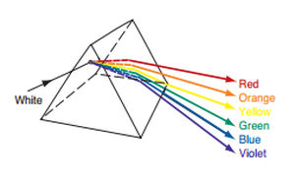

Рисунок 21 – Дисперсионная призма

Простая трёхгранная призма используется как самостоятельный диспергирующий элемент в спектральных приборах, а также является основной составной частью всех более сложных призменных систем. В спектральном приборе призму устанавливают так, чтобы линия пересечения ее преломляющих граней (преломляющее ребро) была параллельна входной щели.

Дисперсия происходит, потому что угол преломления зависит от показателя преломления определенного материала, который в свою очередь немного зависит от длины волны света, который едет через него. Это означает, что различные длины волны света поедут на различных скоростях, и таким образом, свет рассеется в цвета видимого спектра с более длинными длинами волны (красный, желтый) преломляемый меньше, чем более короткие длины волны (фиолетовый, синий). Этот эффект может также использоваться, чтобы измерить показатель преломления материала призмы с высокой точностью.

1. Отражательные призмы

Используются для изменения хода лучей, изменения направления оптической оси, изменения направления линии визирования, для уменьшения габаритных размеров приборов.

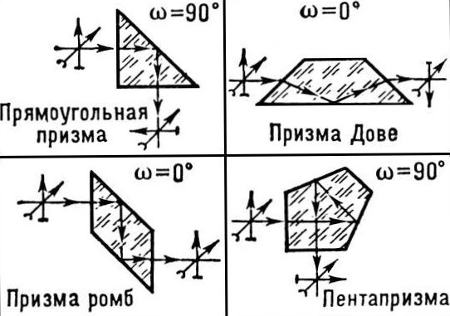

Рисунок 22 – Виды отражательных призм

* + 1. Ход лучей в призме.

На рисунке 23 показано сечение треугольной призмы плоскостью, параллельной её основаниям.

Обозначения:

* δ – угол отклонения;
* ω ­– преломляющий угол призмы;
* ${}_{1}$, ${}_{2}$– углы падения, соответственно, входящего через боковую грань призмы луча и луча, выходящего через другую её боковую грань;
* ${}_{2}$, ${}_{1}$– углы преломления этих двух лучей соответственно;
* n – относительный показатель преломления материала призмы.

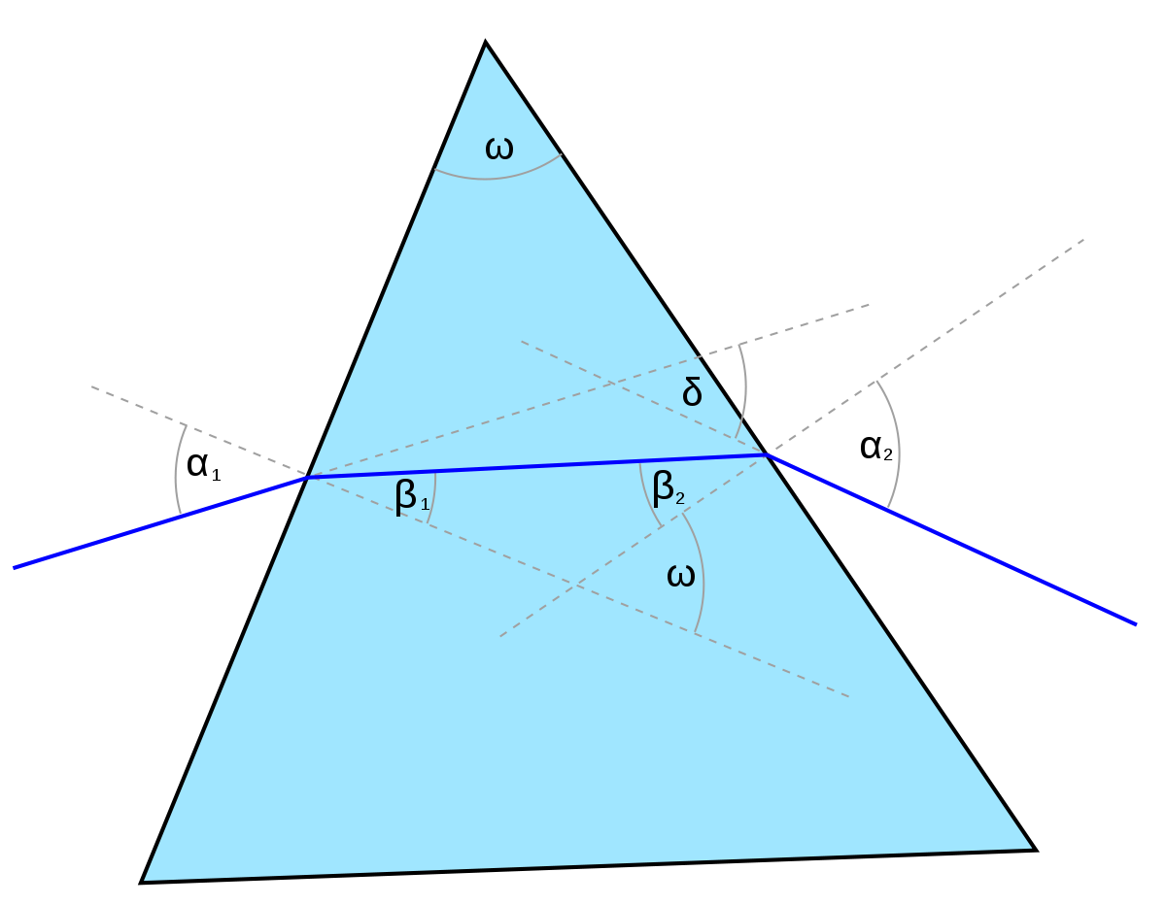

Рисунок 23 – Преломление лучей в призме

* 1. Логическая модель данных

Для понимания работы приложения по обработке входных и выходных данных, необходимо глубоко ознакомиться со структурой этих данных. В данном разделе пояснительной записки приводится подробное описание данных и их структуры. В основе работы приложения лежит текстовый формат обмена данными, основанный на JavaScript — JSON. Подробно рассмотрим структуру данных внутри приложения.

Структура данных используется как состояние всего приложения. Структура данных, представленная на рисунке 24, делится на объект scene, который содержит в себе всю информацию об объектах на сцене и их свойствах, и объект modals, который содержит в себе информацию об открытых модальных окнах. Плюсом такого подхода является гибкость, любое состояние приложения можно описать одним JSON файлом, таким образом очень просто сохранять состояние приложение и контролировать историей состояний. Минусом является неоптимальное использование данных, такой формат лучше подойдет для небольших приложений вроде моего, где нет отдельного сервера.

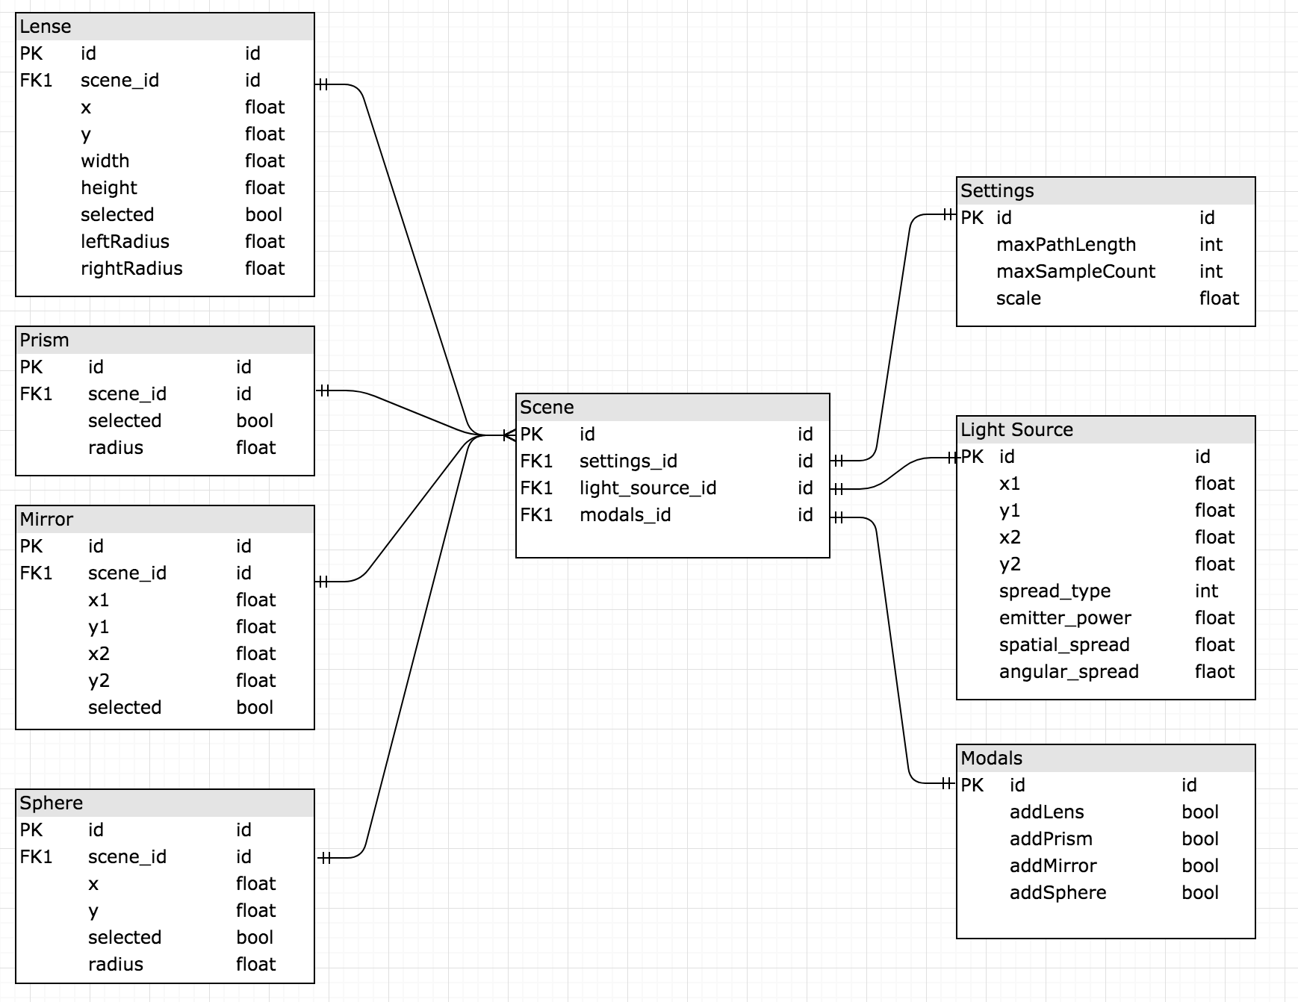

Рисунок 24 – ERD диаграмма

Опишем структуру и назначение объекта JSON.

* scene – содержит информацию о сцене (таблица 14);
* modals – содержит данные о состоянии модальных окон   
  (таблица 15);
* scene.lightSource – содержит информацию об источник света (таблица 16);
* scene.settings – содержит информацию о настройках сцены (таблица 17);
* scene.lenses – хранит информацию о всех линзах (таблица 18);
* scene.prisms – хранит информацию о всех призмах (таблица 19);
* scene.mirrors – хранит информацию о всех зеркалах (таблица 20);
* scene.spheres – хранит информацию о всех сферах (таблица 21);

**Таблица 14 – Структура объекта scene**

|  |  |  |
| --- | --- | --- |
| Имя поля | Тип данных | Описание |
| lightSource | Object | Источник света |
| settings | Object | Настройки сцены |
| lenses | Array | Массив линз |
| prisms | Array | Массив призм |
| mirrors | Array | Массив зеркал |
| spheres | Array | Массив сфер |

**Таблица 15 – Структура объекта modals**

|  |  |  |
| --- | --- | --- |
| Имя поля | Тип данных | Описание |
| lightSource | bool | Видимость модального окна |
| addLens | bool | Видимость модального окна |
| settings | bool | Видимость модального окна |
| addPrism | bool | Видимость модального окна |
| addMirror | bool | Видимость модального окна |
| addSphere | bool | Видимость модального окна |

**Таблица 16 – Структура объекта scene.lightSource**

|  |  |  |
| --- | --- | --- |
| Имя поля | Тип данных | Описание |
| startPos | Array | Начальная позиция источника света |
| endPos | Array | Конечная позиция источника света |
| spreadType | Number | Вид источника света |
| emitterPower | Number | Мощность источника света |
| spatialSpread | Number | Показатель пространственного распространения света |
| angularSpread | Number | Угловое распространение света в радианах |

**Таблица 17 – Структура объекта scene.settings**

|  |  |  |
| --- | --- | --- |
| Имя поля | Тип данных | Описание |
| maxPathLength | Number | Максимальное количество отскоков и преломлений луча |
| maxSampleCount | Number | Количество трассируемых лучей |
| scale | Number | Качество изображения |

**Таблица 18 – Структура элемента массива scene.lenses**

|  |  |  |
| --- | --- | --- |
| Имя поля | Тип данных | Описание |
| pos | Array | Позиция центра линзы |
| id | String | Ид линзы |
| type | Number | Тип линзы |
| height | Number | Высота линзы |
| width | Number | Ширина линзы |
| selected | bool | Является ли линза выбранной |
| leftRadius | Number | Левый радиус линзы |
| rightRadius | Number | Правый радиус линзы |

**Таблица 19 – Структура элемента массива scene.prisms**

|  |  |  |
| --- | --- | --- |
| Имя поля | Тип данных | Описание |
| pos | Array | Позиция центра призмы |
| id | String | Ид призмы |
| selected | bool | Является ли призма выбранной |
| radius | Number | Радиус описанной окружности правильного треугольника призмы |

**Таблица 20 – Структура элемента массива scene.mirrors**

|  |  |  |
| --- | --- | --- |
| Имя поля | Тип данных | Описание |
| id | String | Ид зеркала |
| pos1 | Array | Первая точка линии зеркала |
| pos2 | Array | Вторая точка линии зеркала |
| width | float | Ширина зеркала |
| selected | bool | Является ли зеркало выбранным |
| reflection_ratio | float | Количество отражаемого света |
| reflection_spectre | Array | Спектр отражаемого света |
| curvature | float | Кривизна зеркала |
| form | int | Форма зеркала |
| rotation | float | Угол наклона зеркала |

**Таблица 21 – Структура элемента массива scene.spheres**

|  |  |  |
| --- | --- | --- |
| Имя поля | Тип данных | Описание |
| id | String | Ид сферы |
| pos | Array | Позиция центра сферы |
| selected | bool | Является ли сфера выбранной |
| radius | Number | Радиус сферы |
| material | Array | Материал поверхности сверы |
| rotation | float | Угол поворота сферы |
| hidden | bool | Скрыта ли сфера |
| color | float | Цвет сферы |

* 1. Описание алгоритма

Теория рендеринга сцен с помощью трассировки лучей имеет относительно короткую историю. Всего за несколько десятилетий теория прошла путь от экспериментов в научных лабораториях до полномасштабного использования в киноиндустрии. Стоить упомянуть, что трассировка лучей ближе к физике чем к компьютерной графике. Модель распространения света, которую мы будем рассматривать, основана на геометрической оптике, которая сейчас очень популярна в компьютерной графике. Используя такую модель, мы не сможем отобразить волновые свойства света или квантовые оптические эффекты, так как моделирование этих эффектов намного сложнее и на больших дистанциях ими можно пренебречь.

Одной из главных технических задач проекта является отображение невидимых в реальной жизни лучей света, на рисунке 25 представлены две сцены с одним точечным источником света и стеклянной сферой, на сцене с первого взгляда ничего интересного не происходит, пока мы не добавим туда немного рассеянного газа. Внезапно на изображении можно увидеть каустику — участок интенсивного светового поля.



Рисунок 25 – Сцена без газа (слева) и с газом (справа)

Это лучше всего видно в тех случаях, когда есть преломление, свет, как правило, движется запутанными путями в пространстве. Однако, мы можем воспринимать свет только когда он отражается от какой-либо поверхности, таким образом человеческий глаз видит предметы и их цвета. Из-за этого мы не видим большего количество цветовых лучей, что позволяет мозгу человека сосредоточиться на конкретных объектах и не думать о существовании такого понятия как световой луч. Это можно исправить, добавив рассеянный газ. Это неплохой выбор если мы захотим изучить ход света в лаборатории, но это не оптимальное решение если мы хотим отобразить распространение света в пространстве, используя компьютерную графику. Это требует очень большого количество ресурсов и добавляет размытие, что скрывает некоторые детали.

Намного более оптимальным решением является подсчет плотности потока для каждой точки в пространстве (не только на поверхности). Где *плотность потока точки* – это среднее количество света, проходящего через эту точку. Мы введем более строгое определение позже. К сожалению, в трехмерном пространстве отображение плотности потока не имеет смысла, так как на выходе у нас будет двухмерное изображение, на котором будет очень сложно проследить движение световых лучей, а также такое решение будет достаточно требовательно к ресурсам и не будет работать на обычных ПК.

В итоге, мы будем работать в двумерном пространстве, что упростит понимания плотности потока и математический аппарат, что в следствии уменьшит требовательность к ресурсам.

Ниже мы углубимся в проблему рендеринга распространения света в пространстве, и узнаем, как можно математически его обосновать, после этого изменим метод Монте-Карло для использования для наших нужд. В итоге, мы придем к очень простому алгоритму рендеринга. Мы будем просто фотографировать фотоны разных длин волн, исходящих от источника света, рассчитывать их взаимодействия с поверхностями и писать пути фотонов в изображение поверх сцены. Это не самый оптимальный алгоритм, но он прост для реализации и хорошо применим к использованию на видеокартах.

* + 1. Математическое обоснование трассировки лучей

В этой части мы рассмотри математический аппарат трассировки лучей и напишем уравнение для рендеринга изображения, после рассмотрим разные методы решения проблемы, их достоинства и недостатки, после чего придем к алгоритму, который мы будем использовать в этом проекте.

Для начала рассмотрим основные уравнения, используемые в трехмерной графике и сравним их с уравнениями в двухмерной графике.

B двухмерной главным свойством распространения света является *светимость,* так же как и в трехмерной графике*.*

Мы разобьем светимость на две функции: Энергетическая яркость (1) и Энергетическая светимость (2). Стрелки обозначают направление светового потока. Прировняем их друг к другу (3).

|  |  |  |
| --- | --- | --- |
|  | $$L_{i}\left(x←\vec{ω}\right)$$ | (1) |
|  | $$L_{o}\left(x→\vec{ω}\right)$$ | (2) |
|  | $$L_{i}\left(x←\vec{ω}\right)=L_{o}\left(t\left(x→\vec{ω}\right)→-\vec{ω}\right),$$ | (3) |

Где $t\left(x→\vec{ω}\right)$ функция трассировки лучей, которая возвращает ближайшую точку кривой, лежащую на луче $x+a*\vec{ω},$ где $a>0$. Энергетическая яркость определена во всем пространстве, в то время как энергетическая светимость определена только на кривых. Мы прировняли два уравнения, утверждая, что светимость, приходящая от направления $\vec{ω}$ в точку $x$ равна светимости уходящей светимости c ближайшей кривой, лежащей на луче $x+a*\vec{ω},$ т.е. свет взаимодействует только с кривыми, но не с пустым пространством. В этом случае светимость остается неизменной на протяжении всего луча, т.е. можно сказать, что свет распространяется в вакууме.

Для полной модели нам нужно связать энергетическую яркость и светимость, используя уравнение переноса излучения, но для простоты будем считать, что свет распространяется в вакууме. Это также увеличит скорость работы алгоритма в итоге.

Уравнение энергетической светимости может быть записано в рекурсивной форме (4)

|  |  |  |
| --- | --- | --- |
|  |  | (4) |

Где, $N(x)$ это кривая нормали в точке $x$, $Θ$— полукруг направлений, центрированных на $N(x)$, и $\left| {\vec{ω}}_{i}*N\left(x\right) \right|$— коэффициент ракурса. Мы также используем двулучевую функцию отражательной способности (ДФОС) ${f(\vec{ω}}_{i}\underset{↔}{ }{\vec{ω}}_{o})$. Мы пренебрегли прозрачными поверхностями для простаты, для отраженной светимости ДФОС выглядит практически идентично.

Чтобы сформулировать задачу рендеринга необходимо написать уравнение плотности потока (5)

|  |  |  |
| --- | --- | --- |
|  | $ϕ\left(x\right)=\int_{S^{1}}^{ }{ L_{i}(x←}\vec{ω}) d\vec{ω}$. | (5) |

Наша конечная цель — это рендеринг изображения, то есть нам нужно просчитать плотность потока на $N$ точках $x_{i}, j=1, … , N,$ по одному для каждого пикселя. Мы будем обозначать плотность потока для j-итого пикселя как $I_{i}=ϕ\left(x_{i}\right)$.

Для дальнейшего изучения материала необходимо ввести термин ДФОС.

*ДФОС (Двулучевая функция отражательной способности) –* четырёхмерная функция, определяющая, как свет отражается от непрозрачной поверхности.

Также стоить сказать, что наиболее сложным является поиск формул и изменение их от трехмерного к двумерному пространству, например, полукруг вместо полушария, это значит, что все материальные модели (ДФОС) нужно трансформировать в двухмерное пространство, для этого нужно подобрать разные константы нормализации и подпрограммы сэмплирования. Проблема в том, что для некоторых ДФОС невозможно подобрать константу нормализации в двумерном пространстве. Так что нижеприведенные ДФОС имеют идеальные функции выборки, то есть вес образца всегда 1. Это означает, что нам никогда не нужно оценивать какие-либо из этих ДФОС, нам нужно только сэмплировать их.

* + 1. Решения проблемы трассировки света в двумерной среде

Как ожидалось, составить такое уравнение не просто, и мы не можем вывести решение замкнутой формы для общего случая. В трехмерных программах для рендеринга, самые успешные методы основаны на методе Монте Карло, который мы также будем использовать. Однако, вычисление плотности потока исходит из несколько других условий и в итоге мы придем к несколько иному методу вычисления плотности потока. Чтобы понять почему это происходит, давайте напишем тривиальное уравнение оценочной функции Монте Карло для плотности потока (6).

|  |  |  |
| --- | --- | --- |
|  | $$ϕ\left(x\right)≈\sum_{i=1}^{N}{\frac{L_{i}\left(x ← {\vec{X}}_{i}\right)}{pdf\left({\vec{X}}_{i}\right)}},$$ | (6) |

Где ${\vec{X}}_{i}$– считается на основе случайной величины $X$, распределенной с вероятностью функции плотности $pdf\left({\vec{X}}_{i}\right)$. Используя определение энергетической яркости, мы можем переписать уравнение (7)

|  |  |  |
| --- | --- | --- |
|  | $$ϕ\left(x\right)≈\sum_{i=1}^{N}{\frac{L_{o}\left(t\left(x-{\vec{X}}_{i}\right)→{\vec{X}}_{i}\right)}{pdf\left({\vec{X}}_{i}\right)}}$$ | (7) |

Это значит, что для вычисления плотности потока для конкретного пикселя, мы просто генерируем набор случайных направлений, трассируем лучи пока не найдем ближайшую кривую, после мы сможем найти светимость и усреднить результат.

Как мы можем видеть, мы упростили нашу проблему с вычисления плотности потока света до хорошо исследованного вычисления светимости на поверхностях. Мы можем сейчас пойти и добавить сюда стандартный алгоритм распространения света, например, трассировка путей, чтобы найти энергетическую светимость и использовать результат чтобы посчитать плотность потока, как показано выше. К сожалению, у такого подхода есть несколько проблем. Чтобы создать качественно выглядящие изображения нам нужны четкие каустики и похожие эффекты, так что в лучшем случае мы хотим использовать зеркальные диэлектрики в сочетании с одиночными источниками света, например, точечными или направленными. Но используя такой подход, будет невозможно найти валидный световой путь, который соединяет пиксель и источник света, когда между ними преломляющий объект. В таком случае мы не сможем нарисовать подобные эффекты.

Очевидно, что необходима некая модификация. Причем в таком случае не поможет даже Метод фотонных карт, так как он не может рассчитать пути без вершины на рассеянной поверхности, так что может понадобиться Регуляризация пути в пространстве. В противном случае, мы можем переформулировать нашу проблему и использовать другие измерения. Вместо того, чтобы оценивать плотность потока в одной точке, мы усредним значения по области вокруг этой точки (8).

|  |  |  |
| --- | --- | --- |
|  | $$I_{j}=\int_{A_{j}}{h_{j}\left(x\right) ϕ\left(x\right) dx},$$ | (8) |

Где $h_{j}\left(x\right)$– это матричный фильтр, который связан с j-ым пикселем и $A_{j}$, как основа фильтра. Другой путь — это использование реконструкционного фильтра над измерениями. В идеале, надо использовать реконструкционный фильтр с хорошими свойствами, например, фильтр Митчели-Нетравали или Гаусса. Тем не менее, мы будем использовать самый простой реконструкционный фильтр, коробочный фильтр, причины выбора такого фильтра очевидны: так как такой фильтр выполняется над каждым пикселем, то это сильно влияет на производительно, чем проще фильтр, тем быстрее будет работать рендеринг.

Для трассировщика путей такая модификация постановки задачи, на сделает вещи проще — единственная разница в том, что сейчас мы сначала применяем фильтр над пикселем, а после производи трассировку пути как обычно, которая ведет к тем же самым проблемам, от которых мы хотели избавиться. Однако, наличие неодиночных мест измерений, делает возможным трассировку в обратном направлении.

С такой трассировкой световых лучей, мы вычисляем излучение $L_{e}$ чтобы получить начало пути, и затем рассчитываем отскоки светового луча от объектов сцены.

Всякий раз, когда путь света пересекает матрицу фильтра $A_{j}$, мы свертываем светимость, которую несет луч света, с помощью реконструкционного фильтра $h_{j}$, затем добавляем этот результат к пикселю. Другими словами, мы выделяем участок пути в отдельный пиксель.

К сожалению, такой алгоритм будет работать очень медленно из-за низкой вероятности пересечения матрицы фильтра и конкретного измерения $I_{j}$. Эта проблема возникает от части из-за того, что до сих пор мы рассматривали только одну оценку пикселя в отрыве от других. Однако, если мы посмотрим на общую картину, мы увидим, что один путь света пересекает большое количество пикселей на его пути, даже если он не пересекает j-й пиксель.

Следовательно, мы можем сделать этот алгоритм намного более эффективным вычисляя больше одной оценки участка пути. Иначе говоря, мы делаем так, чтобы все пиксели использовали одно и то же общее хранилище, для сопоставления всех оценок путей, т.е. когда мы просчитываем один сегмент светового пути, мы накладываем на него все реконструкционные фильтры, которые затрагивают этот сегмент и добавляем результат к изображению.

В итоге, мы нашли подходящий алгоритм растеризации распространения света в двумерном пространстве. Если мы будем вычислять путь светового луча и рисовать все сегменты этого луча с добавлением их в результирующее изображение, это будет тоже самое что и брать отдельную оценку плотности потока и добавлять ее ко всем оценкам пикселей за раз. Это также объясняет почему мы должны использовать коробочный реконструкционный фильтр, так как есть аппаратное средство, которое способно рисовать огромное количество линий с пост обработкой — GPU. Но это возможно только с коробочным фильтром. Следовательно, используя коробочный фильтр мы можем эффективно вычислить плотность потока, с помощью трассировки большого количества световых путей и суммированием их на одном изображении.

* 1. Программная реализация

В данном разделе пояснительной записки к дипломному проекту рассматривается программная реализация описанных ранее алгоритмов и требований технического задания.

Так же проводится тестирование на соответствие заявленным требованиям отказоустойчивости приложения.

* + 1. Пользовательский интерфейс

Если рассматривать приложение со стороны пользователя, то вся работа приложения будет отражена следующими качествами:

* интуитивно-понятный интерфейс;
* быстродействие приложения;
* отказоустойчивость, связанная с ошибками пользователя.

И если последние два свойства были описаны ранее, а сама их реализация будет более подробно раскрыта при рассмотрении кода программного продукта, то пункт «интуитивно-понятный интерфейс» можно рассмотреть подробнее.

Интуитивно-понятным интерфейсом считается такой интерфейс, в котором пользователь может разобраться самостоятельно без помощи сторонних лиц. Чем понятнее интерфейс пользователю, тем более популярным будет приложение.

Перечислим элементы, которые будут рассмотрены в разрезе интерфейса:

* главная страница приложения;
* модальное окно добавления источника света;
* модальное окно добавления линзы;
* модальное окно настроек приложения.

В списке выше представлены не все элементы приложения, однако представленные элементы являются интересными для рассмотрения.

Перейдем к рассмотрению.

Для начала рассмотрим главную страницу приложения, которая представлена на рисунке 26.

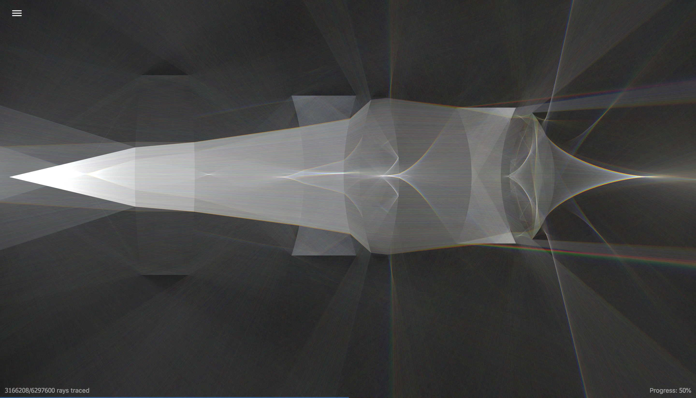

Рисунок 26 – Главная страница приложения

На данной странице пользователь сможет увидеть процесс рендеринга сцены, сможет изменить положения источника света и линз. Также на главной странице располагается меню, где пользователь может выбрать источник света, добавить и удалить линзу, импортировать и экспортировать сцену и настроить приложение. Меню представлено на рисунке 27.

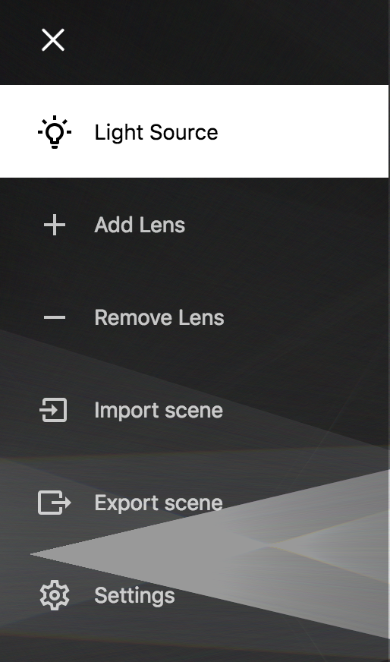

Рисунок 27 – Главная страница приложения

Перейдем к модальному окну добавления источника света, представленному на рисунке 28.

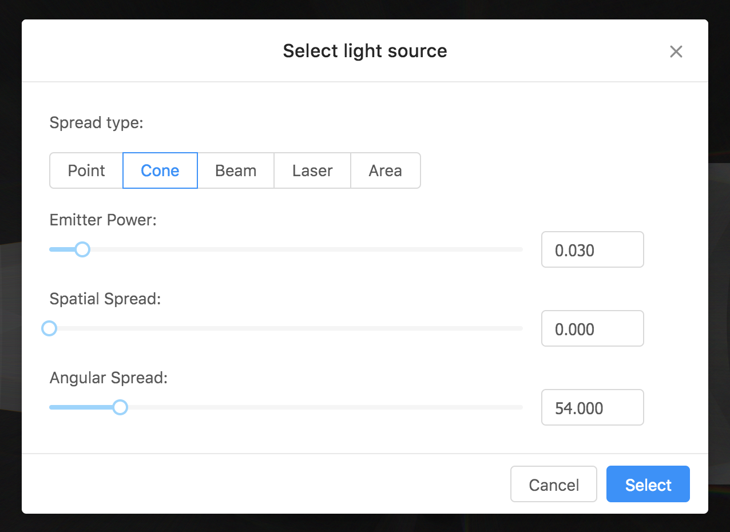

Рисунок 28 – Модальное окно добавления источника света

На данном модальном окне пользователь может выбрать тип источника света и его характеристики:

* сила источника света;
* пространственное распространения света;
* угловое распространение в градусах.

Стоит упомянуть, что для разных типов источников света доступны разные характеристики для настройки, например, для лазера пользователь может настроить только силу источника света, так как лазер имеет минимальное угловое и пространственное распространение, это показано на рисунке 29, а для точечного источника света пользователь может настроить только силу источника света и пространственное распространение, так как точечный источник света всегда светит на 360 градусов, для конусного источника света пользователь может настроить все три параметра: силу источника света, пространственное распределение света и угловое распределение света, это продемонстрировано на рисунке 30.

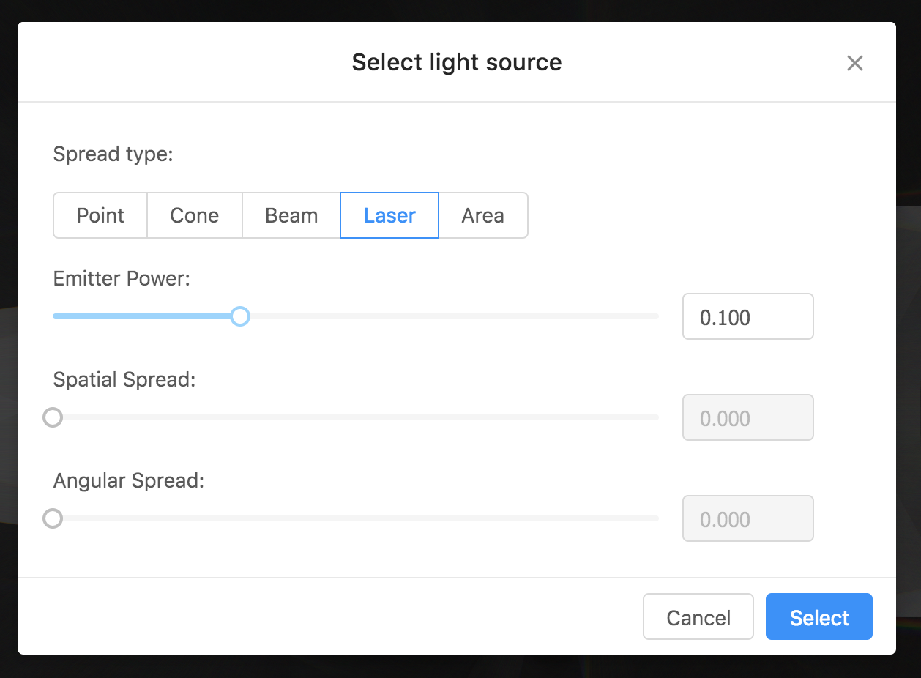

Рисунок 29 – Модальное окно добавления источника света. выбранный тип –Лазер

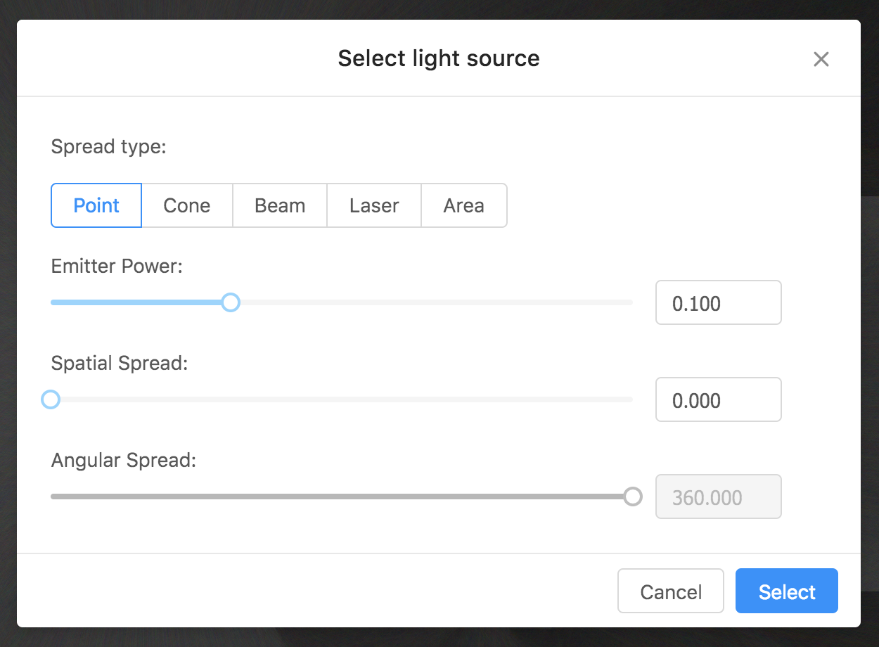

Рисунок 30 – Модальное окно добавления источника света, выбранный тип – Точка

Выбор источника света происходит по нажатию синей кнопки «Select», отменить выбор источника света можно двумя разными способами: первый способ — это отмена выбора источника света с помощью нажатия кнопки «Cancel», второй способ — это нажать на серый крест в правом верхнем углу.

При отмене выбора линзы, данные, выбранные пользователем, удаляются и при следующем открытии формы выводятся актуальные данные источника света.

Далее рассмотрим модальное окно добавления линзы, представленное на рисунке 31.

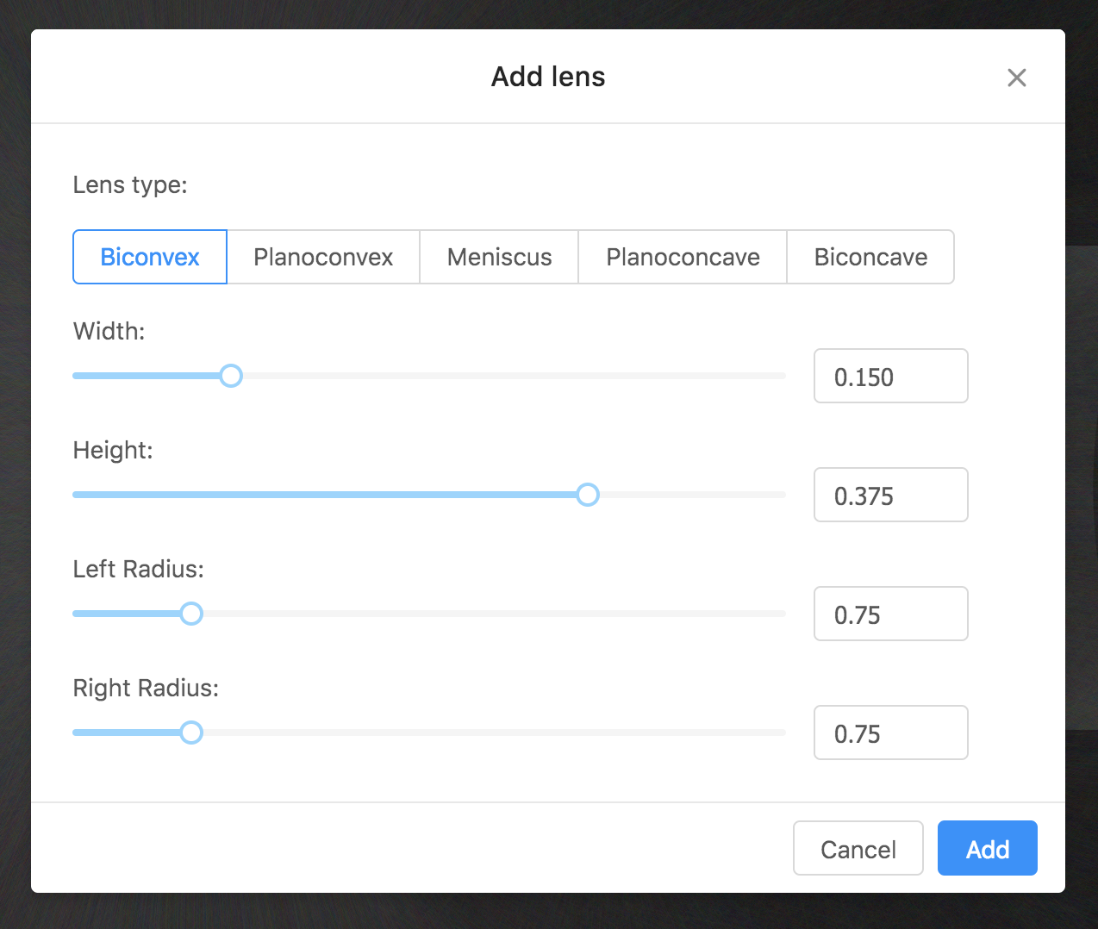

Рисунок 31 – Модальное окно добавления линзы, выбранный тип – двояковыпуклая линза

На данном модальном окне пользователь может выбрать тип линзы и ее характеристики.

Далее смоделируем окуляр Эрфле с помощью нашей программы.

Окуляр Эрфле представляет собой пятиэлементную оптическую систему, состоящей из двух ахроматических и одной простой линз. Этот тип окуляра был создан во время Первой мировой войны для военных целей и был описан Генрихом Эрфле в патенте США № 1478704 в августе 1921 года и был предназначен для получения более широких полей зрения, чем на четырёхэлементных системах, и явился дальнейшим развитием окуляров Кёльнера и Плёссла, а тип 2 - двухкомпонентного окуляра с вынесенным зрачком Кёнига. Существует две разновидности окуляра Эрфле, примерно равноценных по своим оптическим свойствам - в первой простая линза располагается близ фокуса, сбоку от пары дуплетов, а во второй разновидности между ними. Иногда второй тип окуляров Эрфле называли "суперплёссл". В центре поля зрения этого окуляра сферическая аберрация и хроматизм положения обычно отлично исправлены. Кома в средней части поля зрения может быть невелика. Светосила объектива с которым может эффективно работать этот окуляр ограничивается только проявлениями полевых аберраций.

Мы будем моделировать второй тип линз, для этого необходимо добавить двояковогнутую и двояковыпуклую линзы с одинаковым радиусом и состыковать их, после отступить небольшой интервал и добавить такую же двояковыпуклую линзу, далее отступив больший интервал добавить двояковыпуклую и плосковогнутую линзы и состыковать их. Для наглядной демонстрации необходимо расположить источник света таким образом, чтобы пучок света падал на верхнюю часть линзы под небольшим углом. На рисунке 32 представлена отрендеренная сцена с окуляром Эрфле.

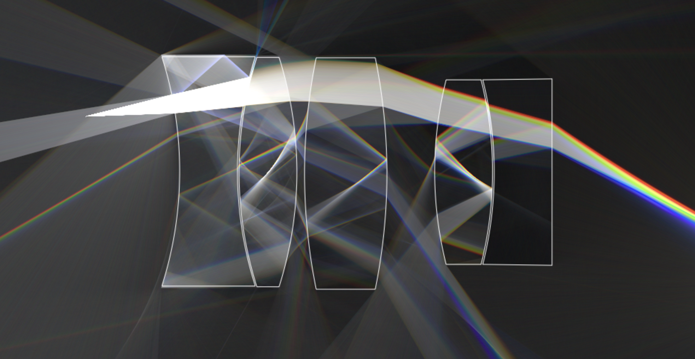

Рисунок 32 – окуляр Эрфле

На рисунке 32 хорошо видно, что свет, который попадает на первую линзу окуляра под большим углом многочисленное количество раз преломляется и в итоге пересекает главную оптическую ось. Это значит, что окуляр смоделированный в приложении «Симулятор распространения света оптической системы» правильно отображает принцип работы окуляра Эрфле.

2.6.2 Тестирование и отладка программы

Тестирование приложения один из важных этапов разработки. Он отображает поведение разработанной программы при различных действиях пользователя, выявляет соответствие программы заявленной отказоустойчивости. В данном пункте будут описаны основные случаи, которые нужно протестировать. Тестированию подвергнутся основные моменты функциональности приложения «Симулятор распространения света оптической системы».

Для тестирования используем тест-кейсы. Тест-кейс – это текстовое описание проверки работы системы.

Основные атрибуты тест-кейса:

* номер —  уникальный идентификатор тест-кейса; его удобно использовать для одинакового понимания, о какой проверке идет речь (например, дать ссылку в баге);
* название — краткое описание сути проверки; должно быть понятным;
* предварительные шаги —  описание действий, которые необходимо выполнить, но прямого отношения к проверке они не имеют; если предварительных шагов нет, то секция не заполняется;
* шаги — описание действий, необходимых для проверки;
* ожидаемый результат — сама проверка: что ожидается получить после выполнения шагов ("Элемент создан").

Так же не следует слишком детализировать кейс. Например, при проверке возможности создания комментария, не стоит писать в каком угле экрана должно быть окно логина. Избыточная информация только затрудняет прохождение тест-кейса.

Было проведено ручное тестирование последней ревизии (версия 1.1.03.05) программного комплекса. Результаты данного тестирования представлены в таблице 22.

**Таблица 22 – Успешное тестирование импорта сцены**

|  |  |
| --- | --- |
| **Наименование** | **Описание** |
| Наименование проекта | Симулятор распространения света оптической системы |
| Номер версии | 1.3.23 |
| Имя тестера | Зарипов Григорий |
| Даты тестирования | 12.06.2018 |
| Test Case 1 | OSR-001 |
| Приоритет тестирования | Высокий |
| Название тестирования/Имя | Проверка импортирования файла сцены с помощью валидного файла сцены |
| Резюме испытания | Необходимо проверить, что при выборе валидного файла происходит загрузка сцена |
| Шаги тестирования | 1. Перейти на страницу сайта. 2. Открыть меню и выбрать пункт «Импорт сцены». 3. Выбрать файл со сценой и нажать на «Ок». |
| Данные тестирования | Файл с сценой |
| Ожидаемый результат | Отображение сцены |
| Фактический результат | Отображение сцены |
| Предпосылки | Сцена должны быть показана |
| Постусловия | Работа с объектами сцены |
| Статус | Успешно |
| Комментарии |  |

На рисунке 33 отображено окно выбора файла сцены и продемонстрировано, что пользователь может выбрать файл только с форматом JSON.

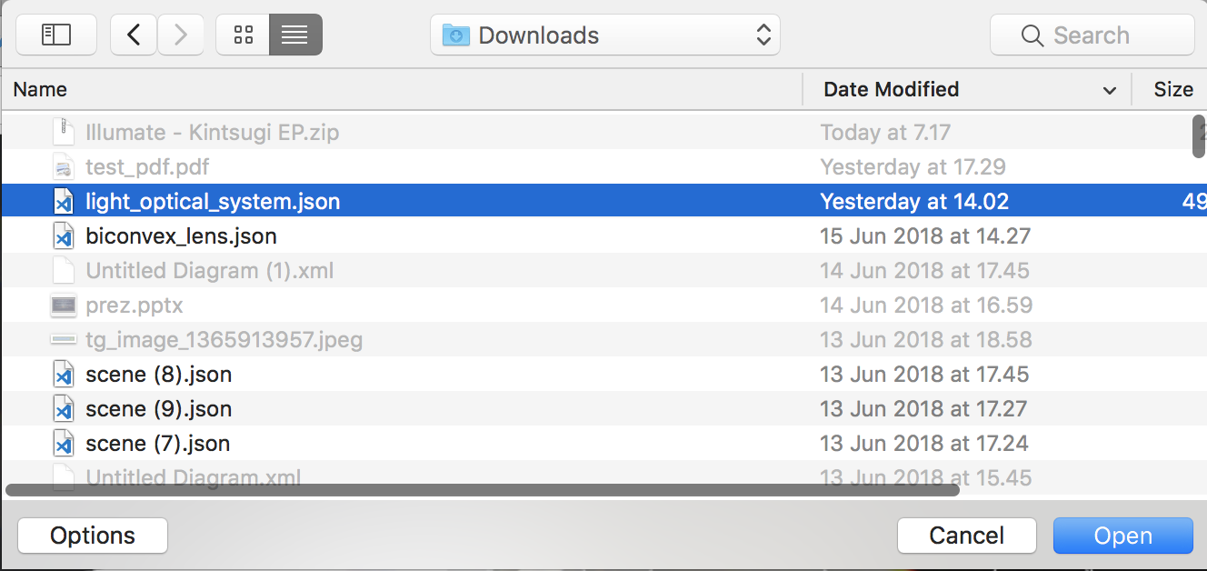

Рисунок 33 – Выбор файла сцены

Следующий этап – тестирование сохраниния пользовательских данных при перезагрузке страницы. Описание этого тест-кейса представлено в таблице 23.

**Таблица 23– Тестирование приложения на сохранение пользовательских данных при перезагрузке страницы**

|  |  |
| --- | --- |
| **Наименование** | **Описание** |
| Наименование проекта | Симулятор распространения света оптической системы |
| Номер версии | 1.3.23 |
| Имя тестера | Зарипов Григорий |
| Даты тестирования | 12.06.2018 |
| Test Case 2 | OSR-002 |
| Приоритет тестирования | Высокий |
| Название тестирования/Имя | Проверка сохранения данных при перезагрузке страницы |
| Резюме испытания | Необходимо проверить, что при перезагрузке страницы, пользовательские данные сохраняются |
| Шаги тестирования | 1. Перейти на страницу сайта. 2. Добавить линзу и переместить ее. 3. Перезагрузить страницу. |
| Данные тестирования | Параметры линзы |
| Ожидаемый результат | Сохранение пользовательских данных |
| Фактический результат | Сохранение пользовательских данных |
| Предпосылки | Пользователь ушел со страницы, а через некоторое время вернулся |
| Постусловия | Продолжение работы с объектами на сцене |
| Статус | Успешно |
| Комментарии |  |

Пользовательские данные сохраняются в локальное хранилище браузера, чтобы это проверить, нужно открыть инструменты разработчика, перейти в меню приложения и выбрать пункт «Локальное хранилище». Если его удалить и перезагрузить страницы можно убедиться, что все пользовательские данные были удалены.

* 1. Анализ результатов работы

В ходе разработки дипломного проекта по теме «Симулятор распространения света оптической системы», была подробно изучена область применения приложения. Для этого были проанализированы похожие по теме разработанные продукты на рынке, чтобы предоставить удобный сервис и будущий функционал разрабатываемого приложения.

Глубоко изучены и применены технологии, такие как:

* HTML;
* CSS;
* JavaScript с использованием библиотеки React;
* WebGL.

А также проведены исследования имеющихся на сегодняшний день современных технологий веб-разработки. Был проведен их сравнительный анализ, осуществлен выбор наиболее подходящих программных средств и инструментов.

Итоговая версия приложения имеет следующий функционал:

* отображение линз и лучей;
* добавление и удаление линз;
* выбор источника света;
* настройка качества изображения и количества трассируемых лучей;
* импорт и экспорт сцены;
* преломление и отражение лучей от линз в связи с углом луча;
* сохранение состояния приложения при перезагрузке страницы.
* передвижение линзы и источника света по сцене;
* подсветка выбранной линзы;
* экспорт изображения линзы.

Подводя итоги второго раздела, можно сделать вывод, что разработанный проект представляет собой полностью работоспособное приложение и его рабочий функционал соответствует требованиям дипломного задания.

1. ЭКОНОМИЧЕСКАЯ ЧАСТЬ

В данном разделе предоставлено экономическое обоснование созданного программного продукта, а также рассчитана предполагаемая прибыль от его реализации.

* 1. Описание продукта

Данный программный продукт является инструментом для иллюстрации работы света, который может быть использован студентами и преподавателями физико-математических отделений, а также в научно-популярных целях. Приложение позволит ознакомиться с работой световых лучей и преломления.

Программа может быть полезной и в семейном кругу, и для знакомства детей с оптикой. Созданное приложение позволяет узнать построить оптическую систему и рассчитать преломление световых лучей. Наиболее актуальна программа будет для любителей и ценителей оптики.

* 1. Описание и расчет затрат на выполнение проекта

Разработка данной программы, так же как и разработка любого другого программного продукта, требует определенных материальных, временных и трудовых затрат и, следовательно, должна соответственно окупаться. С экономической точки зрения затраты, связанные с выполнением проекта, должны быть покрыты доходами от реализации конечного продукта.

Трудоемкость выполнения программного продукта характеризуется перечнем основных этапов и видов работ, которые должны быть выполнены. Упорядочен данный перечень в соответствии со смысловым содержанием каждого вида работ и взаимосвязями между всеми видами работ.

Перед тем как приступить к разработке программного продукта необходимо сформировать техническое задание, которые может быть выдано заказчиком или сформировано самим производителем основываясь на потребности клиентов.

Выделим основные этапы разработки приложения:

* подготовительный этап:
* сбор информации;
* выбор объектного построения программы;
* разработка общей методики создания продукта;
* основной этап:
* разработка основного алгоритма;
* создание интерфейса;
* отладка;
* завершающий этап:
* подготовка технической документации;
* сдача продукта.

Трудоемкость выполнения работы оценивается в человеко-часах ипредставлена в таблице 24.

**Таблица 24 – Расчет трудоемкости**

|  |  |  |
| --- | --- | --- |
| № п/п | Виды работ | Трудоёмкость |
| 1 | Составление ТЗ | 1 |
| 2 | Сбор информации и ознакомление с предметной областью | 15 |
| 3 | Определение возможных направлений решения | 15 |
| 4 | Выбор объектного построения программы | 5 |
| 5 | Разработка общей методики создания продукта | 40 |
| 6 | Подготовка промежуточного отчета | 10 |
| 7 | Разработка основного алгоритма | 80 |
| 8 | Создание интерфейса | 50 |
| 9 | Отладка | 30 |
| 10 | Подготовка технической документации | 15 |
| 11 | Сдача продукта | 1 |
|  | Итого | 262 |

Суммарная трудоемкость составила 262 чел./час.

* 1. Расчет расходов на заработную плату

На основе данных о трудоемкости и средней заработной плате по отрасли рассчитываем основную заработную плату. Предположим, что заработная плата программиста без опыта работы составляет 50000 тыс. руб. в месяц (21 рабочий день, 8 часовой рабочий день) или 297,62 руб./час.

Таким образом, расходы на заработную плату по нашему проекту составляют:

ЗП = 297,62 * 262 = 77976,44 руб.

Отчисления на ЗП (Пенсионный Фонд, Фонд социального страхования, Фонд обязательного мед. страхования, территориальные фонды мед. страхования) составляют 30%. В денежном выражении составляют:

77976,44 * 0,3 = 23392.93 руб.

* 1. Расчет затрат на материалы

Материалы, затраченные на создание проекта, приведены в таблице 25.

**Таблица 25 – Расчет затрат на материалы**

|  |  |  |  |  |  |
| --- | --- | --- | --- | --- | --- |
| № п/п | Материальные ресурсы | Единицы измерения | Потребляемое количество | Цена за единицу, руб. | Сумма, руб. |
| 1 | Картридж | шт | 1 | 891 | 891 |
| 2 | Бумага формата А4 | упаковка | 2 | 235 | 470 |
| 3 | Папка | шт | 1 | 188 | 188 |
| 4 | Файлы | упаковка | 2 | 75 | 150 |
| 5 | Диск | шт | 1 | 37 | 37 |
|  | Итого |  |  |  | 1736 |

* 1. Расчет амортизации

Стоимость компьютера 158990 руб. Используем его в течение 5 лет (60 мес.). Годовая амортизация составит в месяц 2649,83 руб. В час: 15,77 руб. Умножив на трудоёмкость, определим:

АО = 15,77 * 262 = 4131,74 руб.

* 1. Расчет электроэнергии

ПК в среднем употребляет 0,0492 кВт/ч. 0,0492 * 262 = 12,89 кВт. Примерная стоимость 1 кВт/ч около 4,32 руб.

Итого: 12,89 * 4,32 = 55,69 руб.

* 1. Расчет сметы затрат

Все результаты расчета затрат приведены в таблице 26.

**Таблица 26 – Смета всех затрат**

|  |  |  |
| --- | --- | --- |
| № п/п | Наименование статей затрат | Сумма, руб. |
| 1 | Расходные материалы | 1736 |
| 2 | Основная заработная плата | 77976,44 |
| 3 | Расходы на электроэнергию | 55,69 |
| 4 | Амортизационные отчисления | 4131,74 |
| 5 | Отчисления на ЗП | 23392.93 |
|  | Итого | 107292,80 |

Таким образом, суммарная стоимость затрат на создание данного программного продукта составляет 107 292,80 рублей, следовательно, эту программу ниже этой цены продать нельзя так, как в этом случае программа не будет являться экономически эффективной.

* 1. Расчет предполагаемой прибыли

На рынке программных продуктов аналогичные приложения существуют. Все они платные. Однако, созданное приложение имеет ряд уникальных особенностей:

* работает в браузере, нет необходимости установки ПО;
* простой и легкий в использовании интерфейс;
* наглядное отображение преломления оптических лучей;
* приложение работает под все платформы, где есть браузер.

Также в программу включены достоинства аналогичных продуктов, а именно:

* добавление, удаление линз и источников света;
* сохранение и загрузка сцен.

Самым большим достоинством данного программного продукта по сравнению с аналогами – работа в браузере. Аналогичные продукты не имеют такой возможности, что является уникальным по сравнению с ними.

Созданное приложение можно рассматривать как возможную альтернативу покупки платного ПО для проектирования оптических систем, в случае если нет необходимости проектирования профессионального оборудования.

Продажа программного продукта может быть проведена несколькими способами.

В-первую очередь подписание договора отчуждения, после чего все права на программный продукт полностью перейдут компании. Т.е. это единовременная продажа. В этом случаи стоит указывать цену в районе 300 тыс., чтобы окупить затраты и остаться в прибыли.

Второй вариант подписание лицензионного договора на программный продукт предоставляя права на использование. Т.е. предоставить права на использовании программного продукта пользователю на бессрочный промежуток времени. В этом случаи можно указать цену в районе 1 тыс. за предоставление таких прав на месяц. В этом случаи программный продукт окупит себя за 4 месяца, при условии, что его будет покупать 30 человек в месяц.

ЗАКЛЮЧЕНИЕ

Оптика является одной из важнейших наук, которая содержит в себе и по сей день большое количество загадок и тайн. Используя созданное приложение, любой человек сможет начать исследовать этот удивительный мир.

Данный проект может послужить отличным инструментом студентам и преподавателям физико-математических и естественно-географических факультетов, позволяя наглядно ознакомиться с геометрической оптикой и с распространением света в пространстве.

Программа также может оказаться полезной и в семейном кругу. Так ребёнок может начать своё самостоятельное изучение физики.

При разработке приложения были продемонстрированы знания, полученные в колледже, а также знания, приобретенные в процессе самостоятельного изучения.

В ходе выполнения проекта были решены следующие задачи:

* отображение интерактивной оптической системы;
* добавление и удаление линз и источников света;
* сохранение и удаление сцены;
* настройка качества изображения.

При создании программного продукта были учтены достоинства и недостатки аналогичных программных продуктов, а также добавлены специальные функциональные возможности для удобства пользователя.

Основной целью дипломного проекта являлась разработка программного продукта, которое позволит смоделировать оптическую систему и увидеть ход лучей через ее оптические элементы. Данная цель в ходе разработки была достигнута.

В дальнейшем в приложение планируется улучшить интерфейс взаимодействия с линзами, увеличить скорость рендеринга сцены, а также добавить больше оптических элементов и реализовать добавления нескольких источников света.

СПИСОК ИСПОЛЬЗУЕМЫХ ИСТОЧНИКОВ

1. ГОСТ 19.101-77 Виды программ и программных документов;
2. ГОСТ 19.102-77 Стадии разработки;
3. ГОСТ 19.103-77 Обозначение программ и программных документов;
4. ГОСТ 19.106-78 Требования к программным документам, выполненным печатным способом;
5. ГОСТ 19.202-78 Техническое задание. Требование к содержанию и оформлению.
6. https://htmlreference.io – справочник по html;
7. [https://cssreferenec.io/](http://javascript.ru/) – справочник по css;
8. https://javascript.info/– справочник по JavaScript;
9. http://www.cs.dartmouth.edu/~wjarosz/publications/jarosz12theory.html – Теория и анализ распространения света в двумерных приложениях;
10. http://cg.ivd.kit.edu/english/PSR.php – Регуляризация путей в пространстве и математическое обоснования распространения света;
11. https://ecommons.cornell.edu/handle/1813/34189 – Распространение света в пространстве;
12. https://www.cs.cornell.edu/~srm/publications/EGSR07-btdf.pdf – математическая модель преломления света на шероховатых поверхностях;
13. http://www.eugenedeon.com/project/importance-sampling-microfacet-based-bsdfs-using-the-distribution-of-visible-normals/ – Важность расчета основанного на ДВФС используя распределение видимых нормалей;
14. https://research.nvidia.com/publication/megakernels-considered-harmful-wavefront-path-tracing-gpus – Об использовании матриц конволюции на GPU;
15. http://www.cs.dartmouth.edu/~wjarosz/publications/jarabo14framework.html – Фреймворк для рендеринга света;

# **Приложение А. Исходный текст программы**

**Renderer.js** – скрипт рендеринга сцены.

class Renderer {

static SPECTRUM_WHITE = 0;

static SPECTRUM_INCANDESCENT = 1;

static SPECTRUM_GAS_DISCHARGE = 2;

static SPECTRUM_SAMPLES = 256;

static ICDF_SAMPLES = 1024;

constructor(gl, multiBufExt, width, height, scenes) {

this.gl = gl;

this.multiBufExt = multiBufExt;

this.quadVbo = this.createQuadVbo();

this.maxSampleCount = 100000;

this.spreadType = LightSource.SPREAD.CONE;

this.emissionSpectrumType = Renderer.SPECTRUM_WHITE;

this.emitterTemperature = 5000.0;

this.emitterGas = 0;

this.currentScene = 0;

this.needsReset = true;

this.compositeProgram = new Shader(gl, shaders, 'compose-vert', 'compose-frag');

this.passProgram = new Shader(gl, shaders, 'compose-vert', 'pass-frag');

this.initProgram = new Shader(gl, shaders, 'init-vert', 'init-frag');

this.rayProgram = new Shader(gl, shaders, 'ray-vert', 'ray-frag');

this.tracePrograms = [];

for (let i = 0; i < scenes.length; ++i) {

this.tracePrograms.push(new Shader(gl, shaders, 'trace-vert', scenes[i]));

}

this.maxPathLength = 12;

this.spectrumTable = wavelengthToRgbTable();

this.spectrum = new Texture(

gl,

this.spectrumTable.length / 4,

1,

4,

true,

true,

true,

this.spectrumTable,

);

this.emission = new Texture(gl, Renderer.SPECTRUM_SAMPLES, 1, 1, true, false, true, null);

this.emissionIcdf = new Texture(gl, Renderer.ICDF_SAMPLES, 1, 1, true, false, true, null);

this.emissionPdf = new Texture(gl, Renderer.SPECTRUM_SAMPLES, 1, 1, true, false, true, null);

this.raySize = 512;

this.resetActiveBlock();

this.rayCount = this.raySize * this.raySize;

this.currentState = 0;

this.rayStates = [new RayState(gl, this.raySize), new RayState(gl, this.raySize)];

this.rayVbo = new VertexBuffer(gl);

this.rayVbo.addAttribute('TexCoord', 3, gl.FLOAT, false);

this.rayVbo.init(this.rayCount * 2);

const vboData = new Float32Array(this.rayCount * 2 * 3);

for (let i = 0; i < this.rayCount; ++i) {

const u = (i % this.raySize + 0.5) / this.raySize;

const v = (Math.floor(i / this.raySize) + 0.5) / this.raySize;

vboData[i * 6 + 0] = u;

vboData[i * 6 + 1] = v;

vboData[i * 6 + 2] = 0.0;

vboData[i * 6 + 3] = u;

vboData[i * 6 + 4] = v;

vboData[i * 6 + 5] = 1.0;

}

this.rayVbo.copy(vboData);

this.fbo = new RenderTarget(gl, multiBufExt);

this.emitterPower = 0.1;

this.spatialSpread = 0.0;

this.angularSpread = [0, Math.PI * 2.0];

gl.clearColor(0.0, 0.0, 0.0, 1.0);

gl.blendFunc(gl.ONE, gl.ONE);

this.changeResolution(width, height);

this.setEmitterPos([0, 0], [0, 0]);

this.computeEmissionSpectrum();

}

// сбрасываем активный блок

resetActiveBlock() {

this.activeBlock = 4;

}

// установить тип эмиссии спектры

setEmissionSpectrumType(type) {

this.emissionSpectrumType = type;

this.computeEmissionSpectrum();

}

// установить температуру источника света

setEmitterTemperature(temperature) {

this.emitterTemperature = temperature;

if (this.emissionSpectrumType === Renderer.SPECTRUM_INCANDESCENT) {

this.computeEmissionSpectrum();

}

}

// установить вид газа для источника света

setEmitterGas(gasId) {

this.emitterGas = gasId;

if (this.emissionSpectrumType === Renderer.SPECTRUM_GAS_DISCHARGE) {

this.computeEmissionSpectrum();

}

}

// вычислить излучения спектра

computeEmissionSpectrum() {

if (!this.emissionSpectrum) this.emissionSpectrum = new Float32Array(Renderer.SPECTRUM_SAMPLES);

const h = 6.62607004e-34;

const c = 299792458.0;

const kB = 1.3806488e-23;

const T = this.emitterTemperature;

const { wavelengths, strengths } = gasDischargeLines[this.emitterGas];

const LAMBDA_LENGTH = LAMBDA_MAX - LAMBDA_MIN;

switch (this.emissionSpectrumType) {

case Renderer.SPECTRUM_WHITE:

for (let i = 0; i < Renderer.SPECTRUM_SAMPLES; ++i) this.emissionSpectrum[i] = 1.0;

break;

case Renderer.SPECTRUM_INCANDESCENT:

for (let i = 0; i < Renderer.SPECTRUM_SAMPLES; ++i) {

const l =

(LAMBDA_MIN + (LAMBDA_MAX - LAMBDA_MIN) * (i + 0.5) / Renderer.SPECTRUM_SAMPLES) * 1e-9;

const power =

1e-12 *

(2.0 * h * c * c) /

(l * l * l * l * l * (Math.exp(h * c / (l * kB * T)) - 1.0));

this.emissionSpectrum[i] = power;

}

break;

case Renderer.SPECTRUM_GAS_DISCHARGE:

for (let i = 0; i < Renderer.SPECTRUM_SAMPLES; ++i) this.emissionSpectrum[i] = 0.0;

for (let i = 0; i < wavelengths.length; ++i) {

const normalizeWave = Math.floor((wavelengths[i] - LAMBDA_MIN) / LAMBDA_LENGTH);

const idx = normalizeWave * Renderer.SPECTRUM_SAMPLES;

if (idx >= 0 && idx < Renderer.SPECTRUM_SAMPLES) {

this.emissionSpectrum[idx] += strengths[i];

}

}

break;

default:

throw new Error('Unknown Renderer');

}

this.computeSpectrumIcdf();

this.emission.bind(0);

this.emission.copy(this.emissionSpectrum);

this.reset();

}

// получить излучения спектра

getEmissionSpectrum() {

return this.emissionSpectrum;

}

// установить максимальное количество отскоков луча

setMaxPathLength(length) {

this.maxPathLength = length;

this.reset();

}

// установить максимальное количесвто лучей

setMaxSampleCount(count) {

this.maxSampleCount = count;

}

// обновить разрешение сцены

changeResolution(width, height) {

const { gl } = this;

if (this.width && this.height) {

this.emitterPos[0] = (this.emitterPos[0] + 0.5) * width / this.width - 0.5;

this.emitterPos[1] = (this.emitterPos[1] + 0.5) * height / this.height - 0.5;

}

this.width = width;

this.height = height;

this.aspect = this.width / this.height;

this.screenBuffer = new Texture(gl, this.width, this.height, 4, true, false, true, null);

this.waveBuffer = new Texture(gl, this.width, this.height, 4, true, false, true, null);

this.resetActiveBlock();

this.reset();

}

// сбросить расчеты

reset() {

if (!this.needsReset) return;

this.needsReset = false;

this.wavesTraced = 0;

this.raysTraced = 0;

this.samplesTraced = 0;

this.pathLength = 0;

this.elapsedTimes = [];

this.fbo.bind();

this.fbo.drawBuffers(1);

this.fbo.attachTexture(this.screenBuffer, 0);

this.gl.clear(this.gl.COLOR_BUFFER_BIT);

this.fbo.unbind();

}

// установить координаты источника света

setEmitterPos(posA, posB) {

this.emitterPos = this.spreadType === LightSource.SPREAD.POINT ? posB : posA;

this.emitterAngle =

this.spreadType === LightSource.SPREAD.POINT

? 0.0

: -Math.atan2(posB[1] - posA[1], posB[0] - posA[0]);

}

// создать обьект четырехмерного вершинного буфера

createQuadVbo() {

const vbo = new VertexBuffer(this.gl);

vbo.addAttribute('Position', 3, this.gl.FLOAT, false);

vbo.addAttribute('TexCoord', 2, this.gl.FLOAT, false);

vbo.init(4);

vbo.copy(new Float32Array([

1.0,

1.0,

0.0,

1.0,

1.0,

-1.0,

1.0,

0.0,

0.0,

1.0,

-1.0,

-1.0,

0.0,

0.0,

0.0,

1.0,

-1.0,

0.0,

1.0,

0.0,

]));

return vbo;

}

// Всего лучей отрисовано

totalRaysTraced() {

return this.raysTraced;

}

// получить максимальное количество лучей

maxRayCount() {

return this.maxPathLength * this.maxSampleCount;

}

// всего лучей отрисовано

totalSamplesTraced() {

return this.samplesTraced;

}

// получить нормализованный прогресс рендеринга

progress() {

return Math.min(this.totalRaysTraced() / this.maxRayCount(), 1.0);

}

// узнать закончился ли рендеринг

finished() {

return this.totalSamplesTraced() >= this.maxSampleCount;

}

// комбинирование текущего результата и общего результата

composite() {

this.screenBuffer.bind(0);

this.compositeProgram.bind();

this.compositeProgram.uniformTexture('Frame', this.screenBuffer);

this.compositeProgram.uniformF(

'Exposure',

this.width / Math.max(this.samplesTraced, this.raySize * this.activeBlock),

);

this.quadVbo.draw(this.compositeProgram, this.gl.TRIANGLE_FAN);

}

render(timestamp) {

this.needsReset = true;

this.elapsedTimes.push(timestamp);

let current = this.currentState;

let next = 1 - current;

this.fbo.bind();

const { gl } = this;

gl.viewport(0, 0, this.raySize, this.raySize);

gl.scissor(0, 0, this.raySize, this.activeBlock);

gl.enable(gl.SCISSOR_TEST);

this.fbo.drawBuffers(3);

this.rayStates[next].attach(this.fbo);

this.quadVbo.bind();

if (this.pathLength === 0) {

this.initProgram.bind();

this.rayStates[current].rngTex.bind(0);

this.spectrum.bind(1);

this.emission.bind(2);

this.emissionIcdf.bind(3);

this.emissionPdf.bind(4);

this.initProgram.uniformTexture('RngData', this.rayStates[current].rngTex);

this.initProgram.uniformTexture('Spectrum', this.spectrum);

this.initProgram.uniformTexture('Emission', this.emission);

this.initProgram.uniformTexture('ICDF', this.emissionIcdf);

this.initProgram.uniformTexture('PDF', this.emissionPdf);

this.initProgram.uniform2F('EmitterPos', this.emitterPos[0], this.emitterPos[1]);

this.initProgram.uniform2F(

'EmitterDir',

Math.cos(this.angularSpread[0]),

-Math.sin(this.angularSpread[0]),

);

this.initProgram.uniformF('EmitterPower', this.emitterPower);

this.initProgram.uniformF('SpatialSpread', this.spatialSpread);

this.initProgram.uniform2F('AngularSpread', -this.angularSpread[0], this.angularSpread[1]);

this.quadVbo.draw(this.initProgram, gl.TRIANGLE_FAN);

current = 1 - current;

next = 1 - next;

this.rayStates[next].attach(this.fbo);

}

const traceProgram = this.tracePrograms[this.currentScene];

traceProgram.bind();

this.lenses.forEach((lens, index) => lens.to4fvFormat(traceProgram, index));

traceProgram.uniformI('LensLength', this.lenses.length);

this.rayStates[current].bind(traceProgram);

this.quadVbo.draw(traceProgram, gl.TRIANGLE_FAN);

this.rayStates[next].detach(this.fbo);

gl.disable(gl.SCISSOR_TEST);

gl.viewport(0, 0, this.width, this.height);

this.fbo.drawBuffers(1);

this.fbo.attachTexture(this.waveBuffer, 0);

if (this.pathLength === 0 || this.wavesTraced === 0) gl.clear(gl.COLOR_BUFFER_BIT);

gl.enable(gl.BLEND);

this.rayProgram.bind();

this.rayStates[current].posTex.bind(0);

this.rayStates[next].posTex.bind(1);

this.rayStates[current].rgbTex.bind(2);

this.rayProgram.uniformTexture('PosDataA', this.rayStates[current].posTex);

this.rayProgram.uniformTexture('PosDataB', this.rayStates[next].posTex);

this.rayProgram.uniformTexture('RgbData', this.rayStates[current].rgbTex);

this.rayProgram.uniformF('Aspect', this.aspect);

this.rayVbo.bind();

this.rayVbo.draw(this.rayProgram, gl.LINES, this.raySize * this.activeBlock * 2);

this.raysTraced += this.raySize * this.activeBlock;

this.pathLength += 1;

this.quadVbo.bind();

if (this.pathLength === this.maxPathLength || this.wavesTraced === 0) {

this.fbo.attachTexture(this.screenBuffer, 0);

this.waveBuffer.bind(0);

this.passProgram.bind();

this.passProgram.uniformTexture('Frame', this.waveBuffer);

this.quadVbo.draw(this.passProgram, gl.TRIANGLE_FAN);

if (this.pathLength === this.maxPathLength) {

this.samplesTraced += this.raySize * this.activeBlock;

this.wavesTraced += 1;

this.pathLength = 0;

if (this.elapsedTimes.length > 5) {

let avgTime = 0;

for (let i = 1; i < this.elapsedTimes.length; ++i) {

avgTime += this.elapsedTimes[i] - this.elapsedTimes[i - 1];

}

avgTime /= this.elapsedTimes.length - 1;

/* Let's try to stay at reasonable frame times. Targeting 16ms is

a bit tricky because there's a lot of variability in how often

the browser executes this loop and 16ms might well not be

reachable, but 24ms seems to do ok */

if (avgTime > 24.0) this.activeBlock = Math.max(4, this.activeBlock - 4);

else this.activeBlock = Math.min(512, this.activeBlock + 4);

this.elapsedTimes = [this.elapsedTimes[this.elapsedTimes.length - 1]];

}

}

}

gl.disable(gl.BLEND);

this.fbo.unbind();

this.composite();

this.currentState = next;

}

// обновить настройки сцены

updateSettings(settings) {

this.setMaxSampleCount(settings.maxSampleCount);

this.setMaxPathLength(settings.maxPathLength);

}

// обновить настройки источника света

setLightSource(lightSource) {

this.resetActiveBlock();

this.spreadType = lightSource.spreadType;

this.emitterPower = lightSource.emitterPower;

this.spatialSpread = lightSource.spatialSpread;

this.setEmitterPos(lightSource.startPos, lightSource.endPos);

this.angularSpread = [this.emitterAngle, lightSource.angularSpread];

this.reset();

}

}

**Graphics.js** – компонент, в котором описана логика инициализации сцены.

const CanvasContainer = styled.div`

position: relative;

`;

const Canvas = styled.canvas`

position: absolute;

left: 0;

right: 0;

width: ${p => `${p.blockWidth}px`};

height: ${p => `${p.blockHeight}px`};

`;

const BoundsCanvas = Canvas.extend`

pointer-events: none;

`;

class Graphics extends Component {

static propTypes = {

width: PropTypes.number.isRequired,

height: PropTypes.number.isRequired,

scale: PropTypes.number,

onProgressChanged: PropTypes.func,

lenses: PropTypes.arrayOf(PropTypes.shape()),

settings: PropTypes.shape().isRequired,

lightSource: PropTypes.shape({}).isRequired,

};

static defaultProps = {

scale: 1.0,

lenses: [],

onProgressChanged: () => {},

};

componentDidMount() {

this.dragObserver = new DragObserver();

// this.spectrumCanvas = document.getElementById('spectrum-canvas');

this.dragObserver.setMovables(this.props.lenses);

this.boundRenderLoop = this.renderLoop.bind(this);

try {

this.setupGL();

} catch (e) {

/* GL errors at this stage are to be expected to some degree,

so display a nice error message and call it quits */

this.fail(`${e.message}. This demo won't run in your browser.`);

return;

}

try {

this.setupUI();

} catch (e) {

/* Errors here are a bit more serious and shouldn't normally happen.

Let's just dump what we have and hope the user can make sense of it */

console.error(e);

this.fail(`${'Ooops! Something unexpected happened. The error message is listed below:<br/>' +

'<pre>'}${e.message}</pre>`);

return;

}

window.requestAnimationFrame(this.boundRenderLoop);

}

setupGL() {

let gl;

try {

gl = this.canvas.getContext('webgl') || this.canvas.getContext('experimental-webgl');

} catch (e) {

throw e;

}

if (!gl) throw new Error('Could not initialise WebGL');

const floatExt = gl.getExtension('OES_texture_float');

const floatLinExt = gl.getExtension('OES_texture_float_linear');

const floatBufExt = gl.getExtension('WEBGL_color_buffer_float');

const multiBufExt = gl.getExtension('WEBGL_draw_buffers');

if (!floatExt || !floatLinExt) throw new Error('Your platform does not support float textures');

if (!multiBufExt) throw new Error('Your platform does not support the draw buffers extension');

if (!floatBufExt) colorBufferFloatTest(gl, multiBufExt);

this.gl = gl;

this.helperCanvas = this.altCanvas.getContext('2d');

this.multiBufExt = multiBufExt;

}

setupUI() {

const sceneShaders = [];

const sceneNames = [];

for (let i = 0; i < config.scenes.length; ++i) {

sceneShaders.push(config.scenes[i].shader);

sceneNames.push(config.scenes[i].name);

}

this.renderer = new Renderer(

this.gl,

this.multiBufExt,

this.canvas.width,

this.canvas.height,

sceneShaders,

);

this.boundsRenderer = new BoundsRenderer(

this.helperCanvas,

this.canvas.width,

this.canvas.height,

);

// this.spectrumRenderer = new SpectrumRenderer(

// this.spectrumCanvas,

// this.renderer.getEmissionSpectrum(),

// );

/* Let's try and make member variables in JS a little less verbose... */

new MouseListener({

target: this.canvas,

mouseMoveCallback: (bias, endPos, startPos) => {

this.dragObserver.move(bias, endPos, startPos);

this.renderer.reset();

},

mouseDownCallback: pos => this.dragObserver.select(pos),

mouseUpCallback: () => this.dragObserver.deselect(),

scale: this.props.scale,

});

const gasOptions = [];

for (let i = 0; i < gasDischargeLines.length; ++i) gasOptions.push(gasDischargeLines[i].name);

}

fail(message) {

const sorryP = document.createElement('p');

sorryP.appendChild(document.createTextNode('Sorry! :('));

sorryP.style.fontSize = '50px';

const failureP = document.createElement('p');

failureP.className = 'warning-box';

failureP.innerHTML = message;

const errorImg = document.createElement('img');

errorImg.title = 'The Element of Failure';

errorImg.alt = 'The Element of Failure';

errorImg.src = 'derp.gif';

const failureDiv = document.createElement('div');

failureDiv.className = 'center';

failureDiv.appendChild(sorryP);

failureDiv.appendChild(errorImg);

failureDiv.appendChild(failureP);

}

renderLoop(timestamp) {

window.requestAnimationFrame(this.boundRenderLoop);

if (!this.renderer.finished()) {

this.renderer.lenses = this.props.lenses;

this.dragObserver.setMovables(this.props.lenses);

this.renderer.render(timestamp);

this.boundsRenderer.clear();

this.props.lenses.forEach(lense => this.boundsRenderer.draw(lense));

}

const raysTraced = this.renderer.totalRaysTraced();

const maxRayCount = this.renderer.maxRayCount();

this.props.onProgressChanged(Math.min(raysTraced, maxRayCount), maxRayCount);

}

render() {

const {

width, height, scale, lightSource, settings,

} = this.props;

const relativeScale = scale / window.devicePixelRatio;

const canvasWidth = Math.floor(width * relativeScale);

const canvasHeight = Math.floor(height * relativeScale);

if (this.renderer) {

if (this.canvas.width !== canvasWidth) {

this.renderer.changeResolution(canvasWidth, canvasHeight);

}

this.renderer.updateSettings(settings);

this.renderer.setLightSource(lightSource);

this.renderer.reset();

}

return (

<CanvasContainer>

<Canvas

innerRef={(c) => {

this.canvas = c;

return this.canvas;

}}

blockWidth={width}

blockHeight={height}

width={`${canvasWidth}px`}

height={`${canvasHeight}px`}

/>

<BoundsCanvas

innerRef={(c) => {

this.altCanvas = c;

return this.altCanvas;

}}

blockWidth={width}

blockHeight={height}

width={`${canvasWidth}px`}

height={`${canvasHeight}px`}

/>

</CanvasContainer>

);

}

}

const mapState = ({ scene: { lenses, settings, lightSource } }) => ({

lenses: lenses.map(lens => new Lens(lens)),

settings,

lightSource,

scale: settings.scale,

});

const mapDispatch = ({ modals, scene }) => ({

onClose: () => modals.hideModal('addLens'),

addLens: scene.addLens,

});

export default connect(

mapState,

mapDispatch,

)(Graphics);

**MouseListener.js** – компонент, в котором описана логика работы с курсором.

import { normalizeCords } from 'helpers';

class MouseListener {

constructor({

target, mouseDownCallback, mouseUpCallback, mouseMoveCallback, scale,

}) {

const empty = () => {};

this.target = target;

this.mouseDownCallback = mouseDownCallback || empty;

this.mouseUpCallback = mouseUpCallback || empty;

this.mouseMoveCallback = mouseMoveCallback || empty;

this.scale = scale || 1.0;

this.mouseUpHandler = this.mouseUp.bind(this);

this.mouseMoveHandler = this.mouseMove.bind(this);

target.addEventListener('mousedown', evt => this.mouseDown(evt));

}

mouseDown(evt) {

evt.preventDefault();

this.mouseStart = this.mapMouseEvent(evt);

this.mouseLast = this.mouseStart;

this.mouseDownCallback(this.mouseStart);

document.addEventListener('mouseup', this.mouseUpHandler);

document.addEventListener('mousemove', this.mouseMoveHandler);

}

mouseUp(evt) {

this.mouseUpCallback(this.mapMouseEvent(evt));

document.removeEventListener('mouseup', this.mouseUpHandler);

document.removeEventListener('mousemove', this.mouseMoveHandler);

}

mouseMove(evt) {

const newPoint = this.mapMouseEvent(evt);

const diff = newPoint.map((item, index) => item - this.mouseLast[index]);

this.mouseMoveCallback(diff, newPoint, this.mouseStart);

this.mouseLast = newPoint;

}

mapMouseEvent(evt) {

const rect = this.target.getBoundingClientRect();

const { clientX, clientY } = evt;

return normalizeCords(clientX, clientY, rect.width, rect.height);

}

}

export default MouseListener;

**Scene.js** – верстка сцены.

import React, { Component } from 'react';

import styled from 'styled-components';

import Graphics from './Graphics';

import RaysTracedProgress from './RaysTracedProgress';

const ProgressLevel = styled.div`

display: flex;

justify-content: space-between;

color: rgba(255, 255, 255, 0.5);

margin: 4px 10px;

text-align: right;

font-size: small;

`;

const SceneStyled = styled.div`

display: flex;

flex-direction: column;

`;

const Info = styled.div`

display: flex;

flex-direction: column;

position: absolute;

left: 0;

right: 0;

bottom: 0;

opacity: ${p => (p.shown ? '1' : '0')};

`;

class Scene extends Component {

state = {

width: 0,

height: 0,

raysTraced: 0,

maxRayCount: 1,

lenses: [],

};

componentWillMount() {

const width = window.innerWidth;

const height = window.innerHeight;

this.setState({ width, height });

}

onProgressChanged = (raysTraced, maxRayCount) => {

this.setState({ raysTraced, maxRayCount });

};

addLens = (lens) => {

const { lenses } = this.state;

this.setState({ lenses: [...lenses, lens] });

};

render() {

const {

width, height, scale, raysTraced, maxRayCount, lenses,

} = this.state;

const progress = raysTraced / maxRayCount * 100;

const percent = Math.round(progress);

return (

<SceneStyled>

<Graphics

width={width}

height={height}

scale={scale}

lenses={lenses}

onProgressChanged={this.onProgressChanged}

/>

<Info shown={progress < 100}>

<ProgressLevel>

<span>

{raysTraced}/{maxRayCount} rays traced

</span>

<span>Progress: {percent}%</span>

</ProgressLevel>

<RaysTracedProgress percent={progress} showInfo={false} strokeWidth={2} />

</Info>

</SceneStyled>

);

}

}

export default Scene;

**RenderTarget.js** – класс, в котором описана логика работы с текстурами.

class RenderTarget {

constructor(gl, multiBufExt) {

this.glName = gl.createFramebuffer();

this.gl = gl;

this.multiBufExt = multiBufExt;

}

bind() {

const { gl } = this;

gl.bindFramebuffer(gl.FRAMEBUFFER, this.glName);

}

unbind() {

const { gl } = this;

gl.bindFramebuffer(gl.FRAMEBUFFER, null);

}

attachTexture(texture, index) {

const { gl } = this;

this.gl.framebufferTexture2D(

gl.FRAMEBUFFER,

gl.COLOR_ATTACHMENT0 + index,

gl.TEXTURE_2D,

texture.glName,

0,

);

}

detachTexture(index) {

const { gl } = this;

gl.framebufferTexture2D(gl.FRAMEBUFFER, gl.COLOR_ATTACHMENT0 + index, gl.TEXTURE_2D, null, 0);

}

drawBuffers(numBufs) {

const buffers = [];

for (let i = 0; i < numBufs; ++i) {

buffers.push(this.gl.COLOR_ATTACHMENT0 + i);

}

this.multiBufExt.drawBuffersWEBGL(buffers);

}

}

export default RenderTarget;

**Shader.js** – класс, в котором описана логика работы с шейдерами.

class Shader {

constructor(gl, shaderDict, vert, frag) {

this.gl = gl;

this.vertex = this.createShaderObject(shaderDict, vert, false);

this.fragment = this.createShaderObject(shaderDict, frag, true);

this.program = gl.createProgram();

gl.attachShader(this.program, this.vertex);

gl.attachShader(this.program, this.fragment);

gl.linkProgram(this.program);

this.uniforms = {};

if (!gl.getProgramParameter(this.program, gl.LINK_STATUS)) {

console.console.error('Could not initialize shaders');

}

}

bind() {

this.gl.useProgram(this.program);

}

createShaderObject(shaderDict, name, isFragment) {

const { gl } = this;

let shaderSource = this.resolveShaderSource(shaderDict, name);

const shaderObject = gl.createShader(isFragment ? gl.FRAGMENT_SHADER : gl.VERTEX_SHADER);

gl.shaderSource(shaderObject, shaderSource);

gl.compileShader(shaderObject);

if (!gl.getShaderParameter(shaderObject, gl.COMPILE_STATUS)) {

/* Add some line numbers for convenience */

const lines = shaderSource.split('\n');

for (let i = 0; i < lines.length; ++i) {

lines[i] = `${` ${i + 1}`.slice(-4)} | ${lines[i]}`;

}

shaderSource = lines.join('\n');

throw new Error(`${

isFragment ? 'Fragment' : 'Vertex'

} shader compilation error for shader '${name}':\n\n ${gl

.getShaderInfoLog(shaderObject)

.split('\n')

.join('\n ')}\nThe expanded shader source code was:\n\n${shaderSource}`);

}

return shaderObject;

}

resolveShaderSource(shaderDict, name) {

if (!(name in shaderDict)) throw new Error(`Unable to find shader source for '${name}'`);

let shaderSource = shaderDict[name];

/* Rudimentary include handling for convenience.

Not the most robust, but it will do for our purposes */

const pattern = new RegExp('#include "(.+)"');

let match;

// eslint-disable-next-line no-cond-assign

while ((match = pattern.exec(shaderSource))) {

shaderSource =

shaderSource.slice(0, match.index) +

this.resolveShaderSource(shaderDict, match[1]) +

shaderSource.slice(match.index + match[0].length);

}

return shaderSource;

}

uniformIndex(name) {

const { gl } = this;

if (!(name in this.uniforms)) this.uniforms[name] = gl.getUniformLocation(this.program, name);

return this.uniforms[name];

}

uniformTexture(name, texture) {

const { gl } = this;

const id = this.uniformIndex(name);

if (id !== -1) gl.uniform1i(id, texture.boundUnit);

}

uniformF(name, f) {

const { gl } = this;

const id = this.uniformIndex(name);

if (id !== -1) gl.uniform1f(id, f);

}

uniform2F(name, f1, f2) {

const { gl } = this;

const id = this.uniformIndex(name);

if (id !== -1) gl.uniform2f(id, f1, f2);

}

uniform4fv(name, _4fvArray) {

const { gl } = this;

const id = this.uniformIndex(name);

if (id !== -1) gl.uniform4fv(id, _4fvArray);

}

uniformI(name, f) {

const { gl } = this;

const id = this.uniformIndex(name);

if (id !== -1) gl.uniform1i(id, f);

}

}

export default Shader;

**Texture.js** – класс представляющий текстуру.

class Texture {

constructor(gl, width, height, channels, isFloat, isLinear, isClamped, texels) {

const coordMode = isClamped ? gl.CLAMP_TO_EDGE : gl.REPEAT;

this.type = isFloat ? gl.FLOAT : gl.UNSIGNED_BYTE;

this.format = [gl.LUMINANCE, gl.RG, gl.RGB, gl.RGBA][channels - 1];

this.gl = gl;

this.width = width;

this.height = height;

this.glName = gl.createTexture();

gl.bindTexture(gl.TEXTURE_2D, this.glName);

gl.texImage2D(

gl.TEXTURE_2D,

0,

this.format,

this.width,

this.height,

0,

this.format,

this.type,

texels,

);

gl.texParameteri(gl.TEXTURE_2D, gl.TEXTURE_WRAP_S, coordMode);

gl.texParameteri(gl.TEXTURE_2D, gl.TEXTURE_WRAP_T, coordMode);

this.setSmooth(isLinear);

this.boundUnit = -1;

}

setSmooth(smooth) {

const { gl } = this;

const interpMode = smooth ? gl.LINEAR : gl.NEAREST;

gl.texParameteri(gl.TEXTURE_2D, gl.TEXTURE_MIN_FILTER, interpMode);

gl.texParameteri(gl.TEXTURE_2D, gl.TEXTURE_MAG_FILTER, interpMode);

}

copy(texels) {

const { gl } = this;

gl.texImage2D(

gl.TEXTURE_2D,

0,

this.format,

this.width,

this.height,

0,

this.format,

this.type,

texels,

);

}

bind(unit) {

const { gl } = this;

gl.activeTexture(gl.TEXTURE0 + unit);

gl.bindTexture(gl.TEXTURE_2D, this.glName);

this.boundUnit = unit;

}

}

export default Texture;

**VertexBuffer.js** – компонент вершинного буфера.

function glTypeSize(gl, type) {

switch (type) {

case gl.BYTE:

case gl.UNSIGNED_BYTE:

return 1;

case gl.SHORT:

case gl.UNSIGNED_SHORT:

return 2;

case gl.INT:

case gl.UNSIGNED_INT:

case gl.FLOAT:

return 4;

default:

return 0;

}

}

class VertexBuffer {

constructor(gl) {

this.gl = gl;

this.attributes = [];

this.elementSize = 0;

}

bind() {

const { gl } = this;

gl.bindBuffer(gl.ARRAY_BUFFER, this.glName);

}

addAttribute(name, size, type, norm) {

this.attributes.push({

name,

size,

type,

norm,

offset: this.elementSize,

index: -1,

});

this.elementSize += size * glTypeSize(this.gl, type);

}

init(numVerts) {

const { gl } = this;

this.length = numVerts;

this.glName = gl.createBuffer();

gl.bindBuffer(gl.ARRAY_BUFFER, this.glName);

gl.bufferData(gl.ARRAY_BUFFER, this.length * this.elementSize, gl.STATIC_DRAW);

}

copy(data) {

const { gl } = this;

if (data.byteLength !== this.length * this.elementSize) { throw new Error('Resizing VBO during copy strongly discouraged'); }

gl.bufferData(gl.ARRAY_BUFFER, data, gl.STATIC_DRAW);

}

draw(shader, mode, length) {

const { gl } = this;

for (let i = 0; i < this.attributes.length; ++i) {

this.attributes[i].index = gl.getAttribLocation(shader.program, this.attributes[i].name);

if (this.attributes[i].index >= 0) {

const attr = this.attributes[i];

gl.enableVertexAttribArray(attr.index);

gl.vertexAttribPointer(

attr.index,

attr.size,

attr.type,

attr.norm,

this.elementSize,

attr.offset,

);

}

}

gl.drawArrays(mode, 0, length || this.length);

for (let i = 0; i < this.attributes.length; ++i) {

if (this.attributes[i].index >= 0) {

gl.disableVertexAttribArray(this.attributes[i].index);

this.attributes[i].index = -1;

}

}

}

}

export default VertexBuffer;

**RayTracedProgress.js** – стилизация компонента для отрисовки прогресса рендеринга.

import styled from 'styled-components';

import { Progress } from 'antd';

const RaysTracedProgress = styled(Progress)`

.ant-progress-outer {

display: flex;

}

.ant-progress-bg {

background-color: rgba(24, 144, 255, 0.5);

}

&.ant-progress-status-success .ant-progress-bg {

background-color: rgba(0, 0, 0, 0);

}

.ant-progress-inner {

background-color: rgba(0, 0, 0, 0);

}

`;

export default RaysTracedProgress;

**SideMenu.js** – верстка и логика бокового меню.

import React from 'react';

import styled from 'styled-components';

import PropTypes from 'prop-types';

import LightbulbIcon from 'mdi-react/LightbulbOnOutlineIcon';

import PlusIcon from 'mdi-react/PlusIcon';

import MinusIcon from 'mdi-react/MinusIcon';

import ImportIcon from 'mdi-react/ImportIcon';

import ExportIcon from 'mdi-react/ExportIcon';

import SettingsIcon from 'mdi-react/SettingsOutlineIcon';

import { connect } from 'react-redux';

import save from 'save-file';

import FileSelect from 'ui/FileSelect';

const SideMenuStyled = styled.div`

position: fixed;

left: 0;

top: 0;

bottom: 0;

display: flex;

flex-direction: column;

width: 256px;

transform: ${p => (p.opened ? '' : 'translate3d(-100%, 0px, 0px)')};

background-color: rgba(0, 0, 0, 0.4);

transition: 0.5s;

padding-top: 60px;

`;

const MenuItemText = styled.p`

margin-left: 62px;

margin-bottom: 0;

user-select: none;

color: #ffffffbd;

`;

const MenuItemIcon = styled.span`

display: flex;

position: absolute;

left: 24px;

margin: auto 24px auto 0;

& > svg {

fill: #ffffffbd;

}

`;

const MenuItemStyled = styled.div`

display: flex;

align-items: center;

position: relative;

padding: 20px 0;

cursor: pointer;

&:hover {

background-color: white;

}

&:hover ${MenuItemText} {

color: black;

}

&:hover ${MenuItemIcon} {

& > svg {

fill: black;

}

}

`;

const MenuItem = ({

icon, text, onClick, className,

}) => (

<MenuItemStyled className={className} onClick={onClick}>

{icon && <MenuItemIcon>{icon}</MenuItemIcon>}

<MenuItemText>{text}</MenuItemText>

</MenuItemStyled>

);

MenuItem.defaultProps = {

icon: '',

className: '',

onClick: () => {},

};

MenuItem.propTypes = {

text: PropTypes.string.isRequired,

icon: PropTypes.element,

className: PropTypes.string,

onClick: PropTypes.func,

};

function exportScene(scene) {

save(JSON.stringify(scene), 'scene.json');

}

const SideMenu = ({

opened,

showAddLens,

removeSelectedLens,

showSettings,

showLightSource,

scene,

importScene,

}) => (

<SideMenuStyled opened={opened}>

<MenuItem icon={<LightbulbIcon />} text="Light Source" onClick={showLightSource} />

<MenuItem icon={<PlusIcon />} text="Add Lens" onClick={showAddLens} />

<MenuItem icon={<MinusIcon />} text="Remove Lens" onClick={removeSelectedLens} />

<FileSelect accept=".json" onSelect={importScene}>

<MenuItem icon={<ImportIcon />} text="Import scene" />

</FileSelect>

<MenuItem icon={<ExportIcon />} text="Export scene" onClick={() => exportScene(scene)} />

<MenuItem icon={<SettingsIcon />} text="Settings" onClick={showSettings} />

</SideMenuStyled>

);

SideMenu.defaultProps = {

opened: false,

showAddLens: () => {},

removeSelectedLens: () => {},

showSettings: () => {},

showLightSource: () => {},

importScene: () => {},

};

SideMenu.propTypes = {

opened: PropTypes.bool,

scene: PropTypes.shape({}).isRequired,

showAddLens: PropTypes.func,

removeSelectedLens: PropTypes.func,

showSettings: PropTypes.func,

showLightSource: PropTypes.func,

importScene: PropTypes.func,

};

const mapState = ({ scene }) => ({ scene });

const mapDispatch = ({ modals, scene }) => ({

showAddLens: () => modals.showModal('addLens'),

removeSelectedLens: scene.removeSelectedLens,

showSettings: () => modals.showModal('settings'),

showLightSource: () => modals.showModal('lightSource'),

importScene: files => scene.loadScene(files[0]),

});

export default connect(mapState, mapDispatch)(SideMenu);

**index.js** – инициализация приложения.

import React from 'react';

import ReactDOM from 'react-dom';

import { init } from '@rematch/core';

import { Provider } from 'react-redux';

import rematchPersist from '@rematch/persist';

import 'flexboxgrid2/flexboxgrid2.css';

import 'normalize.css';

import './index.css';

import App from './App';

import models from './models';

import registerServiceWorker from './registerServiceWorker';

const persistPlugin = rematchPersist({

throttle: 500,

});

const store = init({ models, plugins: [persistPlugin] });

const Root = () => (

<Provider store={store}>

<App />

</Provider>

);

ReactDOM.render(<Root />, document.getElementById('root'));

registerServiceWorker();

**index.css** – глобальные стили приложения.

html {

box-sizing: border-box;

}

*,

*::before,

*::after {

box-sizing: inherit;

}

body {

font-family: "Roboto", sans-serif;

font-size: 16px;

color: #4a4a4a;

text-align: center;

}

:focus {

outline: 0;

}

input {

border: 0;

padding: 0;

}

p {

margin: 0;

}

button {

cursor: pointer;

}

**helpers.js** – вспомогательные функции приложения.

function compareArrays(arr1, arr2) {

return arr1.length === arr2.length && arr1.every((e, i) => e === arr2[i]);

}

function logCords(...cords) {

const fCords = cords.map(c => Math.floor(c * 100) / 100.0);

console.log(...fCords);

}

function normalizeCords(x, y, w, h) {

const side = Math.min(w, h);

const mx = x / w * 2 - 1;

const my = -(y / h * 2 - 1);

return [mx * (w / side), my * (h / side)];

}

function denormalizeCords(x, y, w, h) {

const side = Math.min(w, h);

const nx = x / (w / side);

const ny = y / (h / side);

const mx = (nx + 1) * w / 2;

const my = (-ny + 1) * h / 2;

return [mx, my];

}

export { compareArrays, logCords, normalizeCords, denormalizeCords };

**App.js** – корневой компонент приложения.

import React, { Component } from 'react';

import styled from 'styled-components';

import { HamburgerSlider } from 'react-animated-burgers';

import Scene from './Scene';

import SideMenu from './SideMenu';

import Modals from './Modals';

const HamburgerContainer = styled.div`

position: absolute;

left: 0;

top: 2px;

transform: scale(0.5);

`;

class App extends Component {

state = {

menuOpened: false,

};

togglePane = () => {

const { menuOpened } = this.state;

this.setState({ menuOpened: !menuOpened });

};

render() {

const { menuOpened } = this.state;

return (

<div>

<Scene />

<SideMenu opened={menuOpened} />

<HamburgerContainer onClick={this.togglePane}>

<HamburgerSlider className="hamburger-slider" isActive={menuOpened} barColor="#fff" />

</HamburgerContainer>

<Modals />

</div>

);

}

}

export default App;

**SliderInput.js** – компонент слайдера с числовым полем ввода.

import React from 'react';

import styled from 'styled-components';

import PropTypes from 'prop-types';

import { Slider, InputNumber, Row, Col } from 'antd';

const SliderStyled = styled(Slider)`

&.ant-slider {

margin: 10px 0 10px;

}

`;

const DecimalStep = ({

min, max, value, step, onChange, disabled,

}) => (

<Row>

<Col span={18}>

<SliderStyled

min={min}

max={max}

onChange={onChange}

value={value}

step={step}

disabled={disabled}

/>

</Col>

<Col span={4}>

<InputNumber

min={min}

max={max}

style={{ marginLeft: 16 }}

step={step}

value={value}

onChange={onChange}

disabled={disabled}

/>

</Col>

</Row>

);

DecimalStep.propTypes = {

min: PropTypes.number.isRequired,

max: PropTypes.number.isRequired,

value: PropTypes.number.isRequired,

step: PropTypes.number,

onChange: PropTypes.func,

disabled: PropTypes.bool,

};

DecimalStep.defaultProps = {

step: 0.1,

onChange: () => {},

disabled: false,

};

export default DecimalStep;

**FileSelect.js** – компонент отвечающий за выбор файла.

import React, { Component } from 'react';

import PropTypes from 'prop-types';

import styled from 'styled-components';

const FileSelectorStyled = styled.div``;

const FileInput = styled.input`

display: none;

`;

class FileSelector extends Component {

static propTypes = {

onSelect: PropTypes.func,

className: PropTypes.string,

children: PropTypes.element,

accept: PropTypes.string,

};

static defaultProps = {

onSelect: () => {},

className: '',

children: null,

accept: '',

};

onChange = () => {

this.props.onSelect(this.input.files);

this.input.value = '';

};

onClick = () => {

this.input.click();

};

render() {

const { className, children, accept } = this.props;

const { onClick, onChange } = this;

return (

<FileSelectorStyled onClick={onClick} className={className}>

{children}

<FileInput

type="file"

accept={accept}

onChange={onChange}

innerRef={ref => (this.input = ref)}

/>

</FileSelectorStyled>

);

}

}

export default FileSelector;

**Button.js** – базовый компонент кнопки.

import React from 'react';

import PropTypes from 'prop-types';

import styled from 'styled-components';

const ButtonStyled = styled.button`

padding: 0;

border: 0;

cursor: pointer;

background: none;

`;

const Button = props => (

<ButtonStyled type="button" onClick={props.onClick} className={props.className}>

{props.children}

</ButtonStyled>

);

Button.defaultProps = {

onClick: () => {},

className: '',

children: null,

};

Button.propTypes = {

onClick: PropTypes.func,

className: PropTypes.string,

children: PropTypes.element,

};

export default Button;

**SpectrumRenderer.js** – компонент, который рисует спектр.

import { LAMBDA_MIN, LAMBDA_MAX } from './constants';

class SpectrumRenderer {

constructor(canvas, spectrum) {

this.canvas = canvas;

this.context = this.canvas.getContext('2d');

this.spectrum = spectrum;

this.smooth = true;

this.spectrumFill = new Image();

this.spectrumFill.src = 'Spectrum.png';

this.spectrumFill.addEventListener('load', this.loadPattern.bind(this));

if (this.spectrumFill.complete) this.loadPattern();

}

setSpectrum(spectrum) {

this.spectrum = spectrum;

this.draw();

}

loadPattern() {

this.pattern = this.context.createPattern(this.spectrumFill, 'repeat-y');

this.draw();

}

setColor(r, g, b) {

this.context.strokeStyle = `rgb(${r},${g},${b})`;

}

drawLine(p) {

this.context.moveTo(p[0], p[1]);

for (let i = 2; i < p.length; i += 2) {

this.context.lineTo(p[i], p[i + 1]);

}

}

setSmooth(smooth) {

this.smooth = smooth;

}

draw() {

const ctx = this.context;

const w = this.canvas.width;

const h = this.canvas.height;

const marginX = 10;

const marginY = 20;

ctx.clearRect(0, 0, w, h);

const graphW = w - 2 * marginX;

const graphH = h - 2 * marginY;

const graphX = 0 * 0.5 + marginX;

const graphY = 0 * 0.5 + h - marginY;

const axisX0 = 360;

const axisX1 = 750;

const axisY0 = 0.0;

const axisY1 = 1.0;

const xTicks = 50.0;

const yTicks = 0.2;

const tickSize = 10;

const mapX = x => graphX + Math.floor(graphW * (x - axisX0) / (axisX1 - axisX0));

const mapY = y => graphY - Math.floor(graphH * (y - axisY0) / (axisY1 - axisY0));

ctx.beginPath();

this.setColor(128, 128, 128);

ctx.lineWidth = 1;

ctx.setLineDash([1, 2]);

for (let gx = axisX0 - 10 + xTicks; gx <= axisX1; gx += xTicks) {

this.drawLine([mapX(gx), graphY, mapX(gx), graphY - graphH]);

}

for (let gy = axisY0 + yTicks; gy <= axisY1; gy += yTicks) {

this.drawLine([graphX, mapY(gy), graphX + graphW, mapY(gy)]);

}

ctx.stroke();

ctx.setLineDash([]);

let max = 0.0;

for (let i = 0; i < this.spectrum.length; ++i) max = Math.max(this.spectrum[i], max);

max *= 1.1;

const grapher = this;

const drawGraph = () => {

const { spectrum } = grapher;

const path = new Path2D();

path.moveTo(0, h);

for (let gx = axisX0; gx <= axisX1; gx += grapher.smooth ? 15 : 1) {

const x = mapX(gx);

const sx = spectrum.length * (gx - LAMBDA_MIN) / (LAMBDA_MAX - LAMBDA_MIN);

const y = mapY(spectrum[Math.max(Math.min(Math.floor(sx), spectrum.length - 1), 0)] / max);

if (gx === axisX0) path.moveTo(x, y);

else path.lineTo(x, y);

}

return path;

};

const filled = drawGraph();

filled.lineTo(graphX + graphW, graphY);

filled.lineTo(graphX, graphY);

ctx.fillStyle = this.pattern;

ctx.fill(filled);

ctx.fillStyle = 'black';

const outline = drawGraph();

this.setColor(0, 0, 0);

ctx.lineWidth = 2;

ctx.stroke(outline);

ctx.beginPath();

this.setColor(128, 128, 128);

ctx.lineWidth = 2;

this.drawLine([

graphX + graphW,

graphY - tickSize,

graphX + graphW,

graphY,

graphX,

graphY,

graphX,

graphY - graphH,

graphX + tickSize,

graphY - graphH,

]);

ctx.stroke();

ctx.beginPath();

ctx.lineWidth = 2;

for (let gx = axisX0 - 10 + xTicks; gx < axisX1; gx += xTicks) {

this.drawLine([mapX(gx), graphY, mapX(gx), graphY - tickSize]);

}

for (let gy = axisY0 + yTicks; gy < axisY1; gy += yTicks) {

this.drawLine([graphX, mapY(gy), graphX + tickSize, mapY(gy)]);

}

ctx.stroke();

ctx.font = '15px serif';

ctx.textAlign = 'center';

for (let gx = axisX0 - 10 + xTicks; gx < axisX1; gx += xTicks) {

ctx.fillText(gx, mapX(gx), graphY + 15);

}

ctx.fillText('λ', graphX + graphW, graphY + 16);

}

}

export default SpectrumRenderer;

**RayState.js** – класс, который хранит информацию о луче.

import { Texture } from '../gl';

class RayState {

constructor(gl, size) {

this.size = size;

const posData = new Float32Array(size * size * 4);

const rngData = new Float32Array(size * size * 4);

const rgbData = new Float32Array(size * size * 4);

for (let i = 0; i < size * size; i++) {

const theta = Math.random() * Math.PI * 2.0;

posData[i * 4 + 0] = 0.0;

posData[i * 4 + 1] = 0.0;

posData[i * 4 + 2] = Math.cos(theta);

posData[i * 4 + 3] = Math.sin(theta);

for (let t = 0; t < 4; t++) {

rngData[i * 4 + t] = Math.random() * 4194167.0;

}

for (let t = 0; t < 4; t++) {

rgbData[i * 4 + t] = 0.0;

}

}

this.posTex = new Texture(gl, size, size, 4, true, false, true, posData);

this.rngTex = new Texture(gl, size, size, 4, true, false, true, rngData);

this.rgbTex = new Texture(gl, size, size, 4, true, false, true, rgbData);

}

bind(shader) {

this.posTex.bind(0);

this.rngTex.bind(1);

this.rgbTex.bind(2);

shader.uniformTexture('PosData', this.posTex);

shader.uniformTexture('RngData', this.rngTex);

shader.uniformTexture('RgbData', this.rgbTex);

}

attach(fbo) {

fbo.attachTexture(this.posTex, 0);

fbo.attachTexture(this.rngTex, 1);

fbo.attachTexture(this.rgbTex, 2);

}

detach(fbo) {

fbo.detachTexture(0);

fbo.detachTexture(1);

fbo.detachTexture(2);

}

}

export default RayState;

**LightSource.js** – компонент, который хранит информацию о источнике света.

import Draggable from './Draggable';

export default class LightSource extends Draggable {

static SPREAD = {

POINT: 0,

CONE: 1,

BEAM: 2,

LASER: 3,

AREA: 4,

};

/**

* @constructor

* @param {[float, float]} pos Emitter position

* @param {float} power Power of emitter

* @param {float} spatialSpread 'Width' of emitter

* @param {[float, float]} angularSpread Angular spread of emitter

*/

constructor({

pos, power, spatialSpread, angularSpread,

}) {

super(pos);

this.power = power;

this.spatialSpread = spatialSpread;

this.angularSpread = angularSpread;

}

to4fvFormat() {

return [

[...this.pos, Math.cos(this.angularSpread[0]), -Math.sin(this.angularSpread[0])],

[this.emitterPower, this.spatialSpread, -this.angularSpread[0], this.angularSpread[1]],

];

}

}

**Lens.js** – компонент, который хранит информацию о линзе.

import { denormalizeCords } from 'helpers';

import uniqid from 'uniqid';

import Draggable from './Draggable';

export default class Lens extends Draggable /* Drawable */ {

static TYPE = {

BICONVEX: 0,

PLANOCONVEX: 1,

MENISCUS: 2,

PLANOCONCAVE: 3,

BICONCAVE: 4,

};

/**

* @constructor

* @param {string} id Lens id

* @param {float} type Lens type

* @param {[float, float]} pos Lens center position

* @param {float} height Height of lens

* @param {float} width Width of lens

* @param {float} leftDiameter Left diameter of lens

* @param {float} rightDiameter Right diameter of lens

*/

constructor({

id, type, pos, height, width, leftDiameter, rightDiameter, selected,

}) {

super(pos);

this.id = id || uniqid();

this.type = type;

this.height = height;

this.width = width;

this.selected = selected || false;

this.leftDiameter = leftDiameter || 0.0;

this.rightDiameter = rightDiameter || 0.0;

this.leftRadius = this.leftDiameter / 2;

this.rightRadius = this.rightDiameter / 2;

}

isSelected() {

return this.selected;

}

to4fvFormat(shader, index) {

const {

type, pos, height, width, leftDiameter, rightDiameter,

} = this;

shader.uniformI(`Lenses[${index}].type`, type);

shader.uniform2F(`Lenses[${index}].pos`, ...pos);

shader.uniformF(`Lenses[${index}].height`, height);

shader.uniformF(`Lenses[${index}].width`, width);

shader.uniformF(`Lenses[${index}].leftDiameter`, leftDiameter);

shader.uniformF(`Lenses[${index}].rightDiameter`, rightDiameter);

}

coords() {

const x = this.pos[0];

const y = this.pos[1];

const x1 = x - this.width;

const y1 = y - this.height;

const x2 = x + this.width;

const y2 = y + this.height;

return [x1, y1, x2, y2];

}

rectAbsCoords(w, h) {

const [x1, y1, x2, y2] = this.coords();

const [nx1, ny1] = denormalizeCords(x1, y1, w, h);

const [nx2, ny2] = denormalizeCords(x2, y2, w, h);

return [nx1, ny1, nx2, ny2];

}

denormalizeDataWithCtx(ctx) {

const canvasWidth = ctx.canvas.width;

const canvasHeight = ctx.canvas.height;

const cords = this.rectAbsCoords(canvasWidth, canvasHeight);

const [x, y] = denormalizeCords(...this.pos, canvasWidth, canvasHeight);

const side = Math.min(canvasWidth, canvasHeight);

const abscissaScale = canvasWidth / (canvasWidth / side);

return {

canvasWidth,

canvasHeight,

abscissaScale,

x,

y,

x1: cords[0],

y1: cords[1],

x2: cords[2],

y2: cords[3],

};

}

contains(pos) {

const [x1, y1, x2, y2] = this.coords();

const px = pos[0];

const py = pos[1];

return px >= x1 && px <= x2 && py >= y1 && py <= y2;

}

drawArc({ ctx, left, right }) {

const { abscissaScale, x, y } = this.denormalizeDataWithCtx(ctx);

const { width, leftRadius, rightRadius } = this;

const leftCenter = leftRadius - width / 2;

const leftHeight = Math.sqrt(leftRadius * leftRadius - leftCenter * leftCenter) * 2;

const height = Math.min(this.height, leftHeight || this.height);

const leftAng = height / this.leftDiameter;

const rightAng = height / this.rightDiameter;

if (left) {

if (!left.inner) {

ctx.arc(

x + (leftRadius - width / 2) * abscissaScale,

y,

leftRadius * abscissaScale,

Math.PI - leftAng,

Math.PI + leftAng,

);

} else {

ctx.arc(

x - (rightRadius + width / 2) * abscissaScale,

y,

rightRadius * abscissaScale,

rightAng,

-rightAng,

true,

);

}

}

if (right) {

if (!right.inner) {

ctx.arc(

x - (rightRadius - width / 2) * abscissaScale,

y,

rightRadius * abscissaScale,

-rightAng,

rightAng,

);

} else {

ctx.arc(

x + (leftRadius + width / 2) * abscissaScale,

y,

leftRadius * abscissaScale,

Math.PI + leftAng,

Math.PI - leftAng,

true,

);

}

}

}

drawPlane(ctx, left, right) {

const {

x1, y1, x2, y2,

} = this.denormalizeDataWithCtx(ctx);

if (left) {

ctx.lineTo(x1, y2);

ctx.lineTo(x1, y1);

}

if (right) {

ctx.lineTo(x2, y2);

ctx.lineTo(x2, y1);

}

}

drawToCanvas(ctx) {

ctx.lineWidth = '1';

ctx.strokeStyle = 'white';

ctx.beginPath();

switch (this.type) {

case Lens.TYPE.BICONVEX:

this.drawArc({ ctx, left: { inner: false }, right: { inner: false } });

break;

case Lens.TYPE.PLANOCONVEX:

this.drawArc({ ctx, left: { inner: false } });

this.drawPlane(ctx, false, true);

break;

case Lens.TYPE.MENISCUS:

this.drawArc({ ctx, left: { inner: false }, right: { inner: true } });

break;

case Lens.TYPE.PLANOCONCAVE:

this.drawArc({ ctx, left: { inner: true } });

this.drawPlane(ctx, false, true);

break;

case Lens.TYPE.BICONCAVE:

this.drawArc({ ctx, left: { inner: true }, right: { inner: true } });

break;

default:

}

ctx.closePath();

ctx.stroke();

// this.drawRect(ctx);

}

drawLensBorders() {}

drawRect(ctx) {

const {

x1, y1, x2, y2,

} = this.denormalizeDataWithCtx(ctx);

ctx.rect(x1, y1, x2 - x1, y2 - y1);

ctx.stroke();

}

}

**DragObserver.js** – компонент, отвечающий за логику перемещения объектов.

import { dispatch } from '@rematch/core';

export default class DragObserver {

movables = [];

elementSelected = false;

start = null;

setMovables(movables) {

this.movables = [...movables];

}

select(pos) {

this.start = [...pos];

this.elementSelected = true;

const selected = this.movables.find(movable => movable.contains(pos));

if (selected) {

dispatch.scene.selectLens(selected);

} else {

dispatch.scene.deselect();

this.elementSelected = false;

dispatch.scene.moveLightSource(this.start, this.start);

}

}

move(bias, endPos, startPos) {

if (this.hasSelectedElement()) {

dispatch.scene.moveLens(bias);

} else {

dispatch.scene.moveLightSource(startPos, endPos);

}

}

hasSelectedElement() {

return this.elementSelected;

}

deselect() {

this.start = null;

if (!this.hasSelectedElement()) {

dispatch.scene.deselect();

this.elementSelected = false;

}

}

}

**Draggable.js** – базовый класс отвечающий за перемещение объекта.

export default class {

/**

* @constructor

* @param {[float, float]} pos Emitter position

*/

constructor(pos) {

this.pos = pos;

}

move(x, y) {

this.pos = [this.pos[0] + x, this.pos[1] + y];

}

contains(pos) {

throw new Error(`You have to implement the method contains(${pos})!`);

}

}

**colorBufferTest.js** – проверка поддержки буффера цвета.

import { Texture, RenderTarget, Shader, VertexBuffer } from '../gl';

import shaders from '../shaders';

function colorBufferFloatTest(gl, multiBufExt) {

/* This one is slightly awkward. The WEBGL_color_buffer_float

extension is apparently causing a lot of troubles for

ANGLE, so barely anyone bothers to implement it. On the other

hand, most platforms do actually implicitly support float render

targets just fine, even though they pretend they don't.

So to *actually* figure out whether we can do float attachments

or not, we have to do a very hacky up-front blending test

and see whether the results come out correct.

Hurray WebGL! */

const shader = new Shader(gl, shaders, 'blend-test-vert', 'blend-test-frag');

const packShader = new Shader(gl, shaders, 'blend-test-vert', 'blend-test-pack-frag');

const target = new Texture(

gl,

1,

1,

4,

true,

false,

false,

new Float32Array([-6.0, 10.0, 30.0, 2.0]),

);

const fbo = new RenderTarget(gl, multiBufExt);

const vbo = new VertexBuffer(gl);

vbo.bind();

vbo.addAttribute('Position', 3, gl.FLOAT, false);

vbo.init(4);

vbo.copy(new Float32Array([1.0, 1.0, 0.0, -1.0, 1.0, 0.0, -1.0, -1.0, 0.0, 1.0, -1.0, 0.0]));

gl.viewport(0, 0, 1, 1);

fbo.bind();

fbo.drawBuffers(1);

fbo.attachTexture(target, 0);

gl.enable(gl.BLEND);

gl.blendFunc(gl.ONE, gl.ONE);

shader.bind();

vbo.draw(shader, gl.TRIANGLE_FAN);

vbo.draw(shader, gl.TRIANGLE_FAN);

fbo.unbind();

gl.disable(gl.BLEND);

/* Of course we can neither read back texture contents or read floating point

FBO attachments in WebGL, so we have to do another pass, convert to uint8

and check whether the results are ok.

Hurray WebGL! */

packShader.bind();

target.bind(0);

packShader.uniformTexture('Tex', target);

vbo.draw(packShader, gl.TRIANGLE_FAN);

const pixels = new Uint8Array([0, 0, 0, 0]);

gl.readPixels(0, 0, 1, 1, gl.RGBA, gl.UNSIGNED_BYTE, pixels);

if (pixels[0] !== 8 || pixels[1] !== 128 || pixels[2] !== 16 || pixels[3] !== 4) {

console.log(`Floating point blending test failed. Result was ${

pixels

} but should have been ${

[8, 128, 16, 4]}`);

throw new Error('Your platform does not support floating point attachments');

}

}

export default colorBufferFloatTest;

**BoundsRenderer.js** – класс отвечающий за отрисовку границ линз.

import Lens from './Lens';

export default class BoundsRenderer {

constructor(ctx, width, height) {

this.ctx = ctx;

this.width = width;

this.height = height;

}

clear() {

const { ctx } = this;

const { width, height } = this.ctx.canvas;

ctx.clearRect(0, 0, width, height);

}

draw(drawable) {

if (drawable instanceof Lens) {

drawable.drawToCanvas(this.ctx);

}

}

}

**AddLensModal.js** –модальное окно добавления линзы.

import React, { Component } from 'react';

import styled from 'styled-components';

import PropTypes from 'prop-types';

import { connect } from 'react-redux';

import { Modal, Radio } from 'antd';

import set from 'lodash/fp/set';

import SliderInput from 'ui/SliderInput';

import Lens from '../Scene/Graphics/core/Lens';

const RadioButton = Radio.Button;

const RadioGroup = styled(Radio.Group)`

&.ant-radio-group {

display: flex;

}

`;

const Label = styled.p`

text-align: left;

margin-top: 16px;

margin-bottom: 0;

`;

const LensType = Label.extend`

margin-top: 0;

margin-bottom: 16px;

`;

class AddLensModal extends Component {

static propTypes = {

opened: PropTypes.bool,

onClose: PropTypes.func,

addLens: PropTypes.func,

};

static defaultProps = {

opened: false,

onClose: () => {},

addLens: () => {},

};

state = {

type: Lens.TYPE.BICONVEX,

width: 0.15,

height: 0.375,

leftDiameter: 0.75,

rightDiameter: 0.75,

};

onLensTypeChange = (e) => {

const { value } = e.target;

this.setState({ type: value });

};

onNumericalChange = type => (e) => {

this.setState(set(type, e, this.state));

};

addLens = () => {

this.props.addLens(new Lens({ ...this.state, pos: [0, 0] }));

};

render() {

const { opened, onClose } = this.props;

const {

type, width, height, leftDiameter, rightDiameter,

} = this.state;

const isLensPlane = type === Lens.TYPE.PLANOCONVEX || type === Lens.TYPE.PLANOCONCAVE;

return (

<Modal

title="Add lens"

visible={opened}

onOk={this.addLens}

onCancel={onClose}

okText="Add"

width={600}

maskClosable={false}

>

<LensType>Lens type:</LensType>

<RadioGroup onChange={this.onLensTypeChange} value={type}>

<RadioButton value={Lens.TYPE.BICONVEX}>Biconvex</RadioButton>

<RadioButton value={Lens.TYPE.PLANOCONVEX}>Planoconvex</RadioButton>

<RadioButton value={Lens.TYPE.MENISCUS}>Meniscus</RadioButton>

<RadioButton value={Lens.TYPE.PLANOCONCAVE}>Planoconcave</RadioButton>

<RadioButton value={Lens.TYPE.BICONCAVE}>Biconcave</RadioButton>

</RadioGroup>

<Label>Width:</Label>

<SliderInput

min={0.05}

max={0.5}

value={width}

step={0.001}

onChange={this.onNumericalChange('width')}

/>

<Label>Height:</Label>

<SliderInput

min={0.05}

max={0.5}

value={height}

step={0.001}

onChange={this.onNumericalChange('height')}

/>

<Label>{isLensPlane ? 'Radius:' : 'Left Radius:'}</Label>

<SliderInput

min={0.1}

max={4}

value={leftDiameter}

step={0.01}

onChange={this.onNumericalChange('leftDiameter')}

/>

{!isLensPlane && <Label>Right Radius:</Label>}

{!isLensPlane && (

<SliderInput

min={0.1}

max={4}

value={rightDiameter}

step={0.01}

onChange={this.onNumericalChange('rightDiameter')}

/>

)}

</Modal>

);

}

}

const mapState = ({ modals }) => ({

opened: modals.addLens,

});

const mapDispatch = ({ modals, scene }) => ({

onClose: () => modals.hideModal('addLens'),

addLens: scene.addLens,

});

export default connect(mapState, mapDispatch)(AddLensModal);

**LightSourceModal.js** –модальное окно настройки источника света.

import React, { Component } from 'react';

import styled from 'styled-components';

import PropTypes from 'prop-types';

import { connect } from 'react-redux';

import { Modal, Radio } from 'antd';

import set from 'lodash/fp/set';

import SliderInput from 'ui/SliderInput';

import LightSource from '../Scene/Graphics/core/LightSource';

const RadioButton = Radio.Button;

const RadioGroup = styled(Radio.Group)`

&.ant-radio-group {

display: flex;

}

`;

const Label = styled.p`

text-align: left;

margin-top: 16px;

margin-bottom: 0;

`;

const LensType = Label.extend`

margin-top: 0;

margin-bottom: 16px;

`;

function radiansToDegrees(rad) {

return (rad * 180) / Math.PI;

}

function degreesToRadians(deg) {

return (deg / 180) * Math.PI;

}

class LightSourceModal extends Component {

static propTypes = {

opened: PropTypes.bool,

onClose: PropTypes.func,

updateLightSource: PropTypes.func,

spreadType: PropTypes.number.isRequired,

emitterPower: PropTypes.number.isRequired,

spatialSpread: PropTypes.number.isRequired,

angularSpread: PropTypes.number.isRequired,

};

static defaultProps = {

opened: false,

onClose: () => {},

updateLightSource: () => {},

};

state = {

spreadType: this.props.spreadType,

emitterPower: this.props.emitterPower,

spatialSpread: this.props.spatialSpread,

angularSpreadDegrees: radiansToDegrees(this.props.angularSpread),

spatialSpreadSliderEnabled: true,

angularSpreadSliderEnabled: true,

};

componentWillMount() {

this.checkType();

}

onLightSourceTypeChange = (e) => {

const { value } = e.target;

this.setState({ spreadType: value }, () => this.checkType());

};

onNumericalChange = type => (e) => {

this.setState(set(type, e, this.state));

};

checkType() {

switch (this.state.spreadType) {

case LightSource.SPREAD.POINT:

this.setState({

emitterPower: 0.1,

spatialSpread: 0.0,

angularSpreadDegrees: radiansToDegrees(Math.PI * 2.0),

spatialSpreadSliderEnabled: true,

angularSpreadSliderEnabled: false,

});

break;

case LightSource.SPREAD.CONE:

this.setState({

emitterPower: 0.03,

spatialSpread: 0.0,

angularSpreadDegrees: radiansToDegrees(Math.PI * 0.3),

spatialSpreadSliderEnabled: true,

angularSpreadSliderEnabled: true,

});

break;

case LightSource.SPREAD.BEAM:

this.setState({

emitterPower: 0.03,

spatialSpread: 0.4,

angularSpreadDegrees: 0.0,

spatialSpreadSliderEnabled: true,

angularSpreadSliderEnabled: true,

});

break;

case LightSource.SPREAD.LASER:

this.setState({

emitterPower: 0.05,

spatialSpread: 0.0,

angularSpreadDegrees: 0.0,

spatialSpreadSliderEnabled: false,

angularSpreadSliderEnabled: false,

});

break;

case LightSource.SPREAD.AREA:

this.setState({

emitterPower: 0.1,

spatialSpread: 0.4,

angularSpreadDegrees: radiansToDegrees(Math.PI),

spatialSpreadSliderEnabled: true,

angularSpreadSliderEnabled: false,

});

break;

default:

throw new Error(`Unknwown Spread type: ${this.state.spreadType}`);

}

}

updateLightSource = () => {

const { updateLightSource, onClose } = this.props;

updateLightSource({

...this.state,

angularSpread: degreesToRadians(this.state.angularSpreadDegrees),

});

onClose();

};

render() {

const { opened, onClose } = this.props;

const {

spreadType,

emitterPower,

spatialSpread,

angularSpreadDegrees,

spatialSpreadSliderEnabled,

angularSpreadSliderEnabled,

} = this.state;

return (

<Modal

title="Select light source"

visible={opened}

onOk={this.updateLightSource}

onCancel={onClose}

okText="Select"

width={600}

maskClosable={false}

>

<LensType>Spread type:</LensType>

<RadioGroup onChange={this.onLightSourceTypeChange} value={spreadType}>

<RadioButton value={LightSource.SPREAD.POINT}>Point</RadioButton>

<RadioButton value={LightSource.SPREAD.CONE}>Cone</RadioButton>

<RadioButton value={LightSource.SPREAD.BEAM}>Beam</RadioButton>

<RadioButton value={LightSource.SPREAD.LASER}>Laser</RadioButton>

<RadioButton value={LightSource.SPREAD.AREA}>Area</RadioButton>

</RadioGroup>

<Label>Emitter Power:</Label>

<SliderInput

min={0.01}

max={0.3}

value={emitterPower}

step={0.001}

onChange={this.onNumericalChange('emitterPower')}

/>

<Label>Spatial Spread:</Label>

<SliderInput

min={0.0}

max={2}

value={spatialSpread}

step={0.001}

disabled={!spatialSpreadSliderEnabled}

onChange={this.onNumericalChange('spatialSpread')}

/>

<Label>Angular Spread:</Label>

<SliderInput

min={0}

max={360}

value={angularSpreadDegrees}

step={0.001}

disabled={!angularSpreadSliderEnabled}

onChange={this.onNumericalChange('angularSpreadDegrees')}

/>

</Modal>

);

}

}

const mapState = ({

modals: { lightSource },

scene: {

lightSource: {

spreadType, emitterPower, spatialSpread, angularSpread,

},

},

}) => ({

opened: lightSource,

spreadType,

emitterPower,

spatialSpread,

angularSpread,

});

const mapDispatch = ({ modals, scene: { updateLightSource } }) => ({

onClose: () => modals.hideModal('lightSource'),

updateLightSource,

});

export default connect(

mapState,

mapDispatch,

)(LightSourceModal);

**SettingsModal.js** –модальное окно настройки сцены.

import React, { Component } from 'react';

import styled from 'styled-components';

import PropTypes from 'prop-types';

import { connect } from 'react-redux';

import { Modal } from 'antd';

import set from 'lodash/fp/set';

import SliderInput from 'ui/SliderInput';

const Label = styled.p`

text-align: left;

margin-top: 16px;

margin-bottom: 0;

`;

class SettingsModal extends Component {

static propTypes = {

opened: PropTypes.bool,

onClose: PropTypes.func,

updateSettings: PropTypes.func.isRequired,

maxPathLength: PropTypes.number.isRequired,

maxSampleCount: PropTypes.number.isRequired,

scale: PropTypes.number.isRequired,

};

static defaultProps = {

opened: false,

onClose: () => {},

};

state = {

maxPathLength: this.props.maxPathLength,

maxSampleCount: this.props.maxSampleCount,

scale: this.props.scale,

};

componentWillReceiveProps(nextProps) {

const { maxPathLength, maxSampleCount, scale } = nextProps;

this.setState({ maxPathLength, maxSampleCount, scale });

}

onNumericalChange = type => (e) => {

this.setState(set(type, e, this.state));

};

saveSettings = () => {

const { updateSettings, onClose } = this.props;

updateSettings(this.state);

onClose();

};

render() {

const { opened, onClose } = this.props;

const { maxPathLength, maxSampleCount, scale } = this.state;

return (

<Modal

title="Settings"

visible={opened}

onOk={this.saveSettings}

onCancel={onClose}

okText="Save"

width={600}

maskClosable={false}

>

<Label>Light Path Length</Label>

<SliderInput

min={0}

max={19}

value={maxPathLength}

step={1}

onChange={this.onNumericalChange('maxPathLength')}

/>

<Label>Rays Count</Label>

<SliderInput

min={10000}

max={10000000}

value={maxSampleCount}

step={10}

onChange={this.onNumericalChange('maxSampleCount')}

/>

<Label>Image quality</Label>

<SliderInput

min={0.4}

max={4}

value={scale}

step={0.01}

onChange={this.onNumericalChange('scale')}

/>

</Modal>

);

}

}

const mapState = ({

modals,

scene: {

settings: { maxPathLength, maxSampleCount, scale },

},

}) => ({

opened: modals.settings,

maxPathLength,

maxSampleCount,

scale,

});

const mapDispatch = ({ modals, scene }) => ({

onClose: () => modals.hideModal('settings'),

updateSettings: scene.updateSettings,

});

export default connect(

mapState,

mapDispatch,

)(SettingsModal);

**scene.js** – состояние сцены.

// import set from 'lodash/fp/set';

import Lens from '../Scene/Graphics/core/Lens';

// import LightSource from '../Scene/Graphics/core/LightSource';

function readFile(file) {

return new Promise((resolve, reject) => {

const reader = new FileReader();

reader.onload = () => {

resolve(reader.result);

};

reader.onerror = reject;

reader.readAsText(file);

});

}

const scene = {

state: {

lightSource: {

startPos: [-0.4418886198547215, -0.18644067796610164],

endPos: [0.03995157384987892, -0.22276029055690083],

spreadType: 1,

emitterPower: 0.03,

spatialSpread: 0,

angularSpread: 0.46289622421393606,

angularSpreadDegrees: 26.522,

spatialSpreadSliderEnabled: true,

angularSpreadSliderEnabled: true,

},

settings: {

maxPathLength: 11,

maxSampleCount: 10000,

scale: 1,

},

lenses: [

{

pos: [-0.16464891041162222, 0.6065375302663438],

id: 'jhzhjxxi',

type: 0,

height: 0.247,

width: 0.5,

selected: false,

leftDiameter: 0.75,

rightDiameter: 0.75,

leftRadius: 0.375,

rightRadius: 0.375,

},

{

pos: [0.5690072639225182, -0.2832929782082322],

id: 'jhzhjxxj',

type: 0,

height: 0.376,

width: 0.302,

selected: false,

leftDiameter: 0.75,

rightDiameter: 0.75,

leftRadius: 0.375,

rightRadius: 0.375,

},

],

},

reducers: {

addLens(state, lens) {

return { ...state, lenses: [...state.lenses, lens] };

},

removeLens(state, lens) {

return { ...state, lenses: state.lenses.filter(lense => lense.id !== lens.id) };

},

removeSelectedLens(state) {

const lens = state.lenses.find(l => l.selected === true);

if (lens) {

return { ...state, lenses: state.lenses.filter(lense => lense.id !== lens.id) };

}

return state;

},

selectLens(state, lens) {

const id = lens ? lens.id : '';

return {

...state,

lenses: state.lenses.map(l => new Lens({ ...l, selected: l.id === id })),

};

},

deselect(state) {

return {

...state,

lenses: state.lenses.map(l => new Lens({ ...l, selected: false })),

};

},

moveLens(state, pos) {

return {

...state,

lenses: state.lenses.map((l) => {

if (l.isSelected()) {

const newPos = [pos[0] + l.pos[0], pos[1] + l.pos[1]];

return new Lens({ ...l, pos: newPos });

}

return l;

}),

};

},

selectScene(state, sceneToSelect) {

const lenses = sceneToSelect.lenses.map(lense => new Lens(lense));

return { ...state, lenses: lenses || state.lenses };

},

updateSettings(state, settings) {

return { ...state, settings };

},

updateLightSource(state, lightSource) {

return { ...state, lightSource: { ...state.lightSource, ...lightSource } };

},

moveLightSource(state, startPos, endPos) {

return { ...state, lightSource: { ...state.lightSource, startPos, endPos } };

},

},

effects: {

async loadScene(sceneFile, state) {

const sceneText = await readFile(sceneFile);

try {

const importedScene = JSON.parse(sceneText);

this.selectScene(importedScene);

return importedScene;

} catch (error) {

console.err(error);

return state;

}

},

},

};

export default scene;

**shaders.js** – файл с шейдерами, используемыми для отрисовки сцены.

export default {

'compose-frag':

'#include "preamble"\n\n' +

'uniform sampler2D Frame;\n' +

'uniform float Exposure;\n\n' +

'varying vec2 vTexCoord;\n\n' +

'void main() {\n' +

' gl_FragColor = vec4(pow(texture2D(Frame, vTexCoord).rgb*Exposure, vec3(1.0/2' +

'.2)), 1.0);\n' +

'}\n',

scene1:

'#include "trace-frag"\n' +

'#include "bsdf"\n' +

'#include "intersect"\n\n' +

'void intersect(Ray ray, inout Intersection isect, Lens lenses[LENSES_COUNT], int' +

' lensesLength) {\n' +

' bboxIntersect(ray, vec2(0.0), vec2(1.78, 1.0), 0.0, isect);\n\n' +

' for (int i = 0; i < LENSES_COUNT; i++) {\n' +

' if (i >= lensesLength) {\n' +

' break;\n' +

' }\n' +

' lensIntersect(ray, isect, lenses[i]);\n' +

' }\n\n' +

' // biconcaveLensIntersect (ray, vec2( 0.4, 0.5), 0.375, 0.0375, 0.75, 0.75,' +

' 1.0, isect);\n' +

' // planoConvexLensIntersect(ray, vec2(-1.2, 0.0), 0.375, 0.075, 0.75, ' +

' 1.0, isect);\n' +

' // meniscusLensIntersect (ray, vec2( 0.8, 0.0), 0.375, 0.15, 0.45, 0.75,' +

' 1.0, isect);\n' +

'}\n\n' +

'vec2 sample(inout vec4 state, Intersection isect, float lambda, vec2 wiLocal, in' +

'out vec3 throughput) {\n' +

' if (isect.mat == 1.0) {\n' +

' float ior = sellmeierIor(vec3(1.6215, 0.2563, 1.6445), vec3(0.0122, 0.05' +

'96, 147.4688), lambda)/1.4;\n' +

' return sampleDielectric(state, wiLocal, ior);\n' +

' } else {\n' +

' throughput *= vec3(0.5);\n' +

' return sampleDiffuse(state, wiLocal);\n' +

' }\n' +

'}\n',

'init-frag':

'#extension GL_EXT_draw_buffers : require\n' +

'#include "preamble"\n\n' +

'#include "rand"\n\n' +

'uniform sampler2D RngData;\n' +

'uniform sampler2D Spectrum;\n' +

'uniform sampler2D Emission;\n' +

'uniform sampler2D ICDF;\n' +

'uniform sampler2D PDF;\n' +

'uniform vec2 EmitterPos;\n' +

'uniform vec2 EmitterDir;\n' +

'uniform float EmitterPower;\n' +

'uniform float SpatialSpread;\n' +

'uniform vec2 AngularSpread;\n' +

'/*\n' +

'uniform int EmittersLength;\n' +

'uniform vec4 EmitterData[10];\n' +

'*/\n' +

'varying vec2 vTexCoord;\n\n' +

'void main() {\n' +

' vec4 state = texture2D(RngData, vTexCoord);\n\n' +

' float theta = AngularSpread.x + (rand(state) - 0.5)*AngularSpread.y;\n' +

' vec2 dir = vec2(cos(theta), sin(theta));\n' +

' vec2 pos = EmitterPos + (rand(state) - 0.5)*SpatialSpread*vec2(-EmitterDir.y' +

', EmitterDir.x);\n\n' +

' float randL = rand(state);\n' +

' float spectrumOffset = texture2D(ICDF, vec2(randL, 0.5)).r + rand(state)*(1.' +

'0/256.0);\n' +

' float lambda = 360.0 + (750.0 - 360.0)*spectrumOffset;\n' +

' vec3 rgb = EmitterPower\n' +

' *texture2D(Emission, vec2(spectrumOffset, 0.5)).r\n' +

' *texture2D(Spectrum, vec2(spectrumOffset, 0.5)).rgb\n' +

' /texture2D(PDF, vec2(spectrumOffset, 0.5)).r;\n\n' +

' gl_FragData[0] = vec4(pos, dir);\n' +

' gl_FragData[1] = state;\n' +

' gl_FragData[2] = vec4(rgb, lambda);\n' +

'}\n\n' +

'/*\n' +

'void main() {\n' +

' vec4 state = texture2D(RngData, vTexCoord);\n\n' +

' float emitterPower = EmitterData[0].x;\n' +

' float spatialSpread = EmitterData[0].y;\n' +

' vec2 angularSpread = EmitterData[0].zw;\n\n' +

' float theta = angularSpread.x + (rand(state) - 0.5) * angularSpread.y;\n' +

' vec2 dir = vec2(cos(theta), sin(theta));\n' +

' vec2 pos = EmitterPos + (rand(state) - 0.5) * SpatialSpread * vec2(-EmitterD' +

'ir.y, EmitterDir.x);\n\n' +

' float randL = rand(state);\n' +

' float spectrumOffset = texture2D(ICDF, vec2(randL, 0.5)).r + rand(state)*(1.' +

'0/256.0);\n' +

' float lambda = 360.0 + (750.0 - 360.0)*spectrumOffset;\n' +

' vec3 rgb = emitterPower\n' +

' *texture2D(Emission, vec2(spectrumOffset, 0.5)).r\n' +

' *texture2D(Spectrum, vec2(spectrumOffset, 0.5)).rgb\n' +

' /texture2D(PDF, vec2(spectrumOffset, 0.5)).r;\n\n' +

' gl_FragData[0] = vec4(pos, dir);\n' +

' gl_FragData[1] = state;\n' +

' gl_FragData[2] = vec4(rgb, lambda);\n' +

'}\n' +

'*/\n',

'ray-frag':

'#include "preamble"\n\n' +

'varying vec3 vColor;\n\n' +

'void main() {\n' +

' gl_FragColor = vec4(vColor, 1.0);\n' +

'}\n',

'ray-vert':

'#include "preamble"\n\n' +

'uniform sampler2D PosDataA;\n' +

'uniform sampler2D PosDataB;\n' +

'uniform sampler2D RgbData;\n' +

'uniform float Aspect;\n\n' +

'attribute vec3 TexCoord;\n\n' +

'varying vec3 vColor;\n\n' +

'void main() {\n' +

' vec2 posA = texture2D(PosDataA, TexCoord.xy).xy;\n' +

' vec2 posB = texture2D(PosDataB, TexCoord.xy).xy;\n' +

' vec2 pos = mix(posA, posB, TexCoord.z);\n' +

' vec2 dir = posB - posA;\n' +

' float biasCorrection = clamp(length(dir)/max(abs(dir.x), abs(dir.y)), 1.0, 1' +

'.414214);\n\n' +

' gl_Position = vec4(pos.x/Aspect, pos.y, 0.0, 1.0);\n' +

' vColor = texture2D(RgbData, TexCoord.xy).rgb * biasCorrection;\n' +

'}\n',

'init-vert':

'#include "preamble"\n\n' +

'attribute vec3 Position;\n' +

'attribute vec2 TexCoord;\n\n' +

'varying vec2 vTexCoord;\n\n' +

'void main() {\n' +

' gl_Position = vec4(Position, 1.0);\n' +

' vTexCoord = TexCoord;\n' +

'}\n',

'compose-vert':

'#include "preamble"\n\n' +

'attribute vec3 Position;\n' +

'attribute vec2 TexCoord;\n\n' +

'varying vec2 vTexCoord;\n\n' +

'void main(void) {\n' +

' gl_Position = vec4(Position, 1.0);\n' +

' vTexCoord = TexCoord;\n' +

'}\n',

intersect:

'void bboxIntersect(Ray ray, vec2 center, vec2 radius, float matId, inout Interse' +

'ction isect) {\n' +

' vec2 pos = ray.pos - center;\n' +

' float tx1 = (-radius.x - pos.x)*ray.invDir.x;\n' +

' float tx2 = ( radius.x - pos.x)*ray.invDir.x;\n' +

' float ty1 = (-radius.y - pos.y)*ray.invDir.y;\n' +

' float ty2 = ( radius.y - pos.y)*ray.invDir.y;\n\n' +

' float minX = min(tx1, tx2), maxX = max(tx1, tx2);\n' +

' float minY = min(ty1, ty2), maxY = max(ty1, ty2);\n\n' +

' float tmin = max(isect.tMin, max(minX, minY));\n' +

' float tmax = min(isect.tMax, min(maxX, maxY));\n\n' +

' if (tmax >= tmin) {\n' +

' isect.tMax = (tmin == isect.tMin) ? tmax : tmin;\n' +

' isect.n = isect.tMax == tx1 ? vec2(-1.0, 0.0) : isect.tMax == tx2 ? vec2' +

'(1.0, 0.0) :\n' +

' isect.tMax == ty1 ? vec2( 0.0, 1.0) : vec2' +

'(0.0, 1.0);\n' +

' isect.mat = matId;\n' +

' }\n' +

'}\n\n' +

'void sphereIntersect(Ray ray, vec2 center, float radius, float matId, inout Inte' +

'rsection isect) {\n' +

' vec2 p = ray.pos - center;\n' +

' float B = dot(p, ray.dir);\n' +

' float C = dot(p, p) - radius*radius;\n' +

' float detSq = B*B - C;\n' +

' if (detSq >= 0.0) {\n' +

' float det = sqrt(detSq);\n' +

' float t = -B - det;\n' +

' if (t <= isect.tMin || t >= isect.tMax)\n' +

' t = -B + det;\n' +

' if (t > isect.tMin && t < isect.tMax) {\n' +

' isect.tMax = t;\n' +

' isect.n = normalize(p + ray.dir*t);\n' +

' isect.mat = matId;\n' +

' }\n' +

' }\n' +

'}\n\n' +

'void lineIntersect(Ray ray, vec2 a, vec2 b, float matId, inout Intersection isec' +

't) {\n' +

' vec2 sT = b - a;\n' +

' vec2 sN = vec2(-sT.y, sT.x);\n' +

' float t = dot(sN, a - ray.pos)/dot(sN, ray.dir);\n' +

' float u = dot(sT, ray.pos + ray.dir*t - a);\n' +

' if (t < isect.tMin || t >= isect.tMax || u < 0.0 || u > dot(sT, sT))\n' +

' return;\n\n' +

' isect.tMax = t;\n' +

' isect.n = normalize(sN);\n' +

' isect.mat = matId;\n' +

'}\n\n' +

'void prismIntersect(Ray ray, vec2 center, float radius, float matId, inout Inter' +

'section isect) {\n' +

' lineIntersect(ray, center + vec2( 0.0, 1.0)*radius, center + vec2( 0.866,' +

' -0.5)*radius, matId, isect);\n' +

' lineIntersect(ray, center + vec2( 0.866, -0.5)*radius, center + vec2(-0.866,' +

' -0.5)*radius, matId, isect);\n' +

' lineIntersect(ray, center + vec2(-0.866, -0.5)*radius, center + vec2( 0.0,' +

' 1.0)*radius, matId, isect);\n' +

'}\n',

'blend-test-pack-frag':

'#include "preamble"\n\n' +

'uniform sampler2D Tex;\n\n' +

'void main() {\n' +

' gl_FragColor = texture2D(Tex, vec2(0.5))*(1.0/255.0);\n' +

'}\n',

'pass-frag':

'#include "preamble"\n\n' +

'uniform sampler2D Frame;\n\n' +

'varying vec2 vTexCoord;\n\n' +

'void main() {\n' +

' gl_FragColor = vec4(texture2D(Frame, vTexCoord).rgb, 1.0);\n' +

'}\n',

rand:

'float rand(inout vec4 state) {\n' +

' const vec4 q = vec4( 1225.0, 1585.0, 2457.0, 2098.0);\n' +

' const vec4 r = vec4( 1112.0, 367.0, 92.0, 265.0);\n' +

' const vec4 a = vec4( 3423.0, 2646.0, 1707.0, 1999.0);\n' +

' const vec4 m = vec4(4194287.0, 4194277.0, 4194191.0, 4194167.0);\n\n' +

' vec4 beta = floor(state/q);\n' +

' vec4 p = a*(state - beta*q) - beta*r;\n' +

' beta = (1.0 - sign(p))*0.5*m;\n' +

' state = p + beta;\n' +

' return fract(dot(state/m, vec4(1.0, -1.0, 1.0, -1.0)));\n' +

'}\n',

'blend-test-frag':

'#include "preamble"\n\n' +

'void main() {\n' +

' gl_FragColor = vec4(vec3(7.0, 59.0, -7.0), 1.0);\n' +

'}\n',

'trace-vert':

'#include "preamble"\n\n' +

'attribute vec3 Position;\n' +

'attribute vec2 TexCoord;\n\n' +

'varying vec2 vTexCoord;\n\n' +

'void main() {\n' +

' gl_Position = vec4(Position, 1.0);\n' +

' vTexCoord = TexCoord;\n' +

'}\n',

'trace-frag':

'#extension GL_EXT_draw_buffers : require\n' +

'#include "preamble"\n' +

'#include "rand"\n' +

'#include "csg-intersect"\n\n' +

'const highp int LENSES_COUNT = 10;\n\n' +

'uniform sampler2D PosData;\n' +

'uniform sampler2D RngData;\n' +

'uniform sampler2D RgbData;\n\n' +

'uniform int LensLength;\n' +

'uniform Lens Lenses[LENSES_COUNT];\n\n' +

'varying vec2 vTexCoord;\n\n' +

'void intersect(Ray ray, inout Intersection isect, Lens lenses[LENSES_COUNT], int' +

' lensesLength);\n' +

'vec2 sample(inout vec4 state, Intersection isect, float lambda, vec2 wiLocal, in' +

'out vec3 throughput);\n\n' +

'Ray unpackRay(vec4 posDir) {\n' +

' vec2 pos = posDir.xy;\n' +

' vec2 dir = posDir.zw;\n' +

' dir.x = abs(dir.x) < 1e-5 ? 1e-5 : dir.x; /* The nuclear option to fix NaN i' +

'ssues on some platforms */\n' +

' dir.y = abs(dir.y) < 1e-5 ? 1e-5 : dir.y;\n' +

' return Ray(pos, normalize(dir), 1.0/dir, sign(dir));\n' +

'}\n\n' +

'void main() {\n' +

' vec4 posDir = texture2D(PosData, vTexCoord);\n' +

' vec4 state = texture2D(RngData, vTexCoord);\n' +

' vec4 rgbLambda = texture2D(RgbData, vTexCoord);\n\n' +

' Ray ray = unpackRay(posDir);\n' +

' Intersection isect;\n' +

' isect.tMin = 1e-4;\n' +

' isect.tMax = 1e30;\n\n' +

' intersect(ray, isect, Lenses, LensLength);\n\n' +

' vec2 t = vec2(-isect.n.y, isect.n.x);\n' +

' vec2 wiLocal = -vec2(dot(t, ray.dir), dot(isect.n, ray.dir));\n' +

' vec2 woLocal = sample(state, isect, rgbLambda.w, wiLocal, rgbLambda.rgb);\n\n' +

' if (isect.tMax == 1e30) {\n' +

' rgbLambda.rgb = vec3(0.0);\n' +

' } \n' +

' else {\n' +

' posDir.xy = ray.pos + ray.dir*isect.tMax;\n' +

' posDir.zw = woLocal.y*isect.n + woLocal.x*t;\n' +

' }\n\n' +

' gl_FragData[0] = posDir;\n' +

' gl_FragData[1] = state;\n' +

' gl_FragData[2] = rgbLambda;\n' +

'}\n',

'blend-test-vert':

'#include "preamble"\n\n' +

'attribute vec3 Position;\n\n' +

'void main(void) {\n' +

' gl_Position = vec4(Position, 1.0);\n' +

'}\n',

bsdf:

'float sellmeierIor(vec3 b, vec3 c, float lambda) {\n' +

' float lSq = (lambda*1e-3)*(lambda*1e-3);\n' +

' return 1.0 + dot((b*lSq)/(lSq - c), vec3(1.0));\n' +

'}\n\n' +

'float tanh(float x) {\n' +

' if (abs(x) > 10.0) /* Prevent nasty overflow problems */\n' +

' return sign(x);\n' +

' float e = exp(-2.0*x);\n' +

' return (1.0 - e)/(1.0 + e);\n' +

'}\n' +

'float atanh(float x) {\n' +

' return 0.5*log((1.0 + x)/(1.0 - x));\n' +

'}\n\n' +

'float dielectricReflectance(float eta, float cosThetaI, out float cosThetaT) {\n' +

' float sinThetaTSq = eta*eta*(1.0 - cosThetaI*cosThetaI);\n' +

' if (sinThetaTSq > 1.0) {\n' +

' cosThetaT = 0.0;\n' +

' return 1.0;\n' +

' }\n' +

' cosThetaT = sqrt(1.0 - sinThetaTSq);\n\n' +

' float Rs = (eta*cosThetaI - cosThetaT)/(eta*cosThetaI + cosThetaT);\n' +

' float Rp = (eta*cosThetaT - cosThetaI)/(eta*cosThetaT + cosThetaI);\n\n' +

' return (Rs*Rs + Rp*Rp)*0.5;\n' +

'}\n\n' +

'vec2 sampleDiffuse(inout vec4 state, vec2 wi) {\n' +

' float x = rand(state)*2.0 - 1.0;\n' +

' float y = sqrt(1.0 - x*x);\n' +

' return vec2(x, y*sign(wi.y));\n' +

'}\n\n' +

'vec2 sampleMirror(vec2 wi) {\n' +

' return vec2(-wi.x, wi.y);\n' +

'}\n\n' +

'vec2 sampleDielectric(inout vec4 state, vec2 wi, float ior) {\n' +

' float cosThetaT;\n' +

' float eta = wi.y < 0.0 ? ior : 1.0/ior;\n' +

' float Fr = dielectricReflectance(eta, abs(wi.y), cosThetaT);\n' +

' if (rand(state) < Fr)\n' +

' return vec2(-wi.x, wi.y);\n' +

' else\n' +

' return vec2(-wi.x*eta, -cosThetaT*sign(wi.y));\n' +

'}\n\n' +

'float sampleVisibleNormal(float sigma, float xi, float theta0, float theta1) {\n' +

' float sigmaSq = sigma*sigma;\n' +

' float invSigmaSq = 1.0/sigmaSq;\n\n' +

' float cdf0 = tanh(theta0*0.5*invSigmaSq);\n' +

' float cdf1 = tanh(theta1*0.5*invSigmaSq);\n\n' +

' return 2.0*sigmaSq*atanh(cdf0 + (cdf1 - cdf0)*xi);\n' +

'}\n\n' +

'vec2 sampleRoughMirror(inout vec4 state, vec2 wi, inout vec3 throughput, float s' +

'igma) {\n' +

' float theta = asin(clamp(wi.x, -1.0, 1.0));\n' +

' float theta0 = max(theta - PI_HALF, -PI_HALF);\n' +

' float theta1 = min(theta + PI_HALF, PI_HALF);\n\n' +

' float thetaM = sampleVisibleNormal(sigma, rand(state), theta0, theta1);\n' +

' vec2 m = vec2(sin(thetaM), cos(thetaM));\n' +

' vec2 wo = m*(dot(wi, m)*2.0) - wi;\n' +

' if (wo.y < 0.0)\n' +

' throughput = vec3(0.0);\n' +

' return wo;\n' +

'}\n\n' +

'vec2 sampleRoughDielectric(inout vec4 state, vec2 wi, float sigma, float ior)\n' +

'{\n' +

' float theta = asin(min(abs(wi.x), 1.0));\n' +

' float theta0 = max(theta - PI_HALF, -PI_HALF);\n' +

' float theta1 = min(theta + PI_HALF, PI_HALF);\n\n' +

' float thetaM = sampleVisibleNormal(sigma, rand(state), theta0, theta1);\n' +

' vec2 m = vec2(sin(thetaM), cos(thetaM));\n\n' +

' float wiDotM = dot(wi, m);\n\n' +

' float cosThetaT;\n' +

' float etaM = wiDotM < 0.0 ? ior : 1.0/ior;\n' +

' float F = dielectricReflectance(etaM, abs(wiDotM), cosThetaT);\n' +

' if (wiDotM < 0.0)\n' +

' cosThetaT = -cosThetaT;\n\n' +

' if (rand(state) < F)\n' +

' return 2.0*wiDotM*m - wi;\n' +

' else\n' +

' return (etaM*wiDotM - cosThetaT)*m - etaM*wi;\n' +

'}\n',

'csg-intersect':

'const highp int LENS_BICONVEX = 0;\n' +

'const highp int LENS_PLANOCONVEX = 1;\n' +

'const highp int LENS_MENISCUS = 2;\n' +

'const highp int LENS_PLANOCONCAVE = 3;\n' +

'const highp int LENS_BICONCAVE = 4;\n\n' +

'struct Segment {\n' +

' float tNear, tFar;\n' +

' vec2 nNear, nFar;\n' +

'};\n\n' +

'struct Lens {\n' +

' int type;\n' +

' vec2 pos;\n' +

' float height;\n' +

' float width;\n' +

' float leftDiameter;\n' +

' float rightDiameter;\n' +

'};\n\n' +

'struct Intersection {\n' +

' float tMin;\n' +

' float tMax;\n' +

' vec2 n;\n' +

' float mat;\n' +

'};\n\n' +

'struct Ray {\n' +

' vec2 pos;\n' +

' vec2 dir;\n' +

' vec2 invDir;\n' +

' vec2 dirSign;\n' +

'};\n\n' +

'Segment segmentIntersection(Segment a, Segment b) {\n' +

' return Segment(\n' +

' max(a.tNear, b.tNear),\n' +

' min(a.tFar, b.tFar),\n' +

' (a.tNear > b.tNear) ? a.nNear : b.nNear,\n' +

' (a.tFar < b.tFar) ? a.nFar : b.nFar\n' +

' );\n' +

'}\n\n' +

'Segment segmentSubtraction(Segment a, Segment b, float tMin) {\n' +

' if (a.tNear >= a.tFar || b.tNear >= b.tFar || a.tFar <= b.tNear || a.tNear >' +

'= b.tFar)\n' +

' return a;\n\n' +

' Segment s1 = Segment(a.tNear, b.tNear, a.nNear, -b.nNear);\n' +

' Segment s2 = Segment(b.tFar, a.tFar, -b.nFar, a.nFar);\n' +

' bool valid1 = s1.tNear <= s1.tFar;\n' +

' bool valid2 = s2.tNear <= s2.tFar;\n\n' +

' if (valid1 && valid2) {\n' +

' if (s1.tFar >= tMin) return s1; else return s2;\n' +

' } else {\n' +

' if (valid1) return s1; else return s2;\n' +

' }\n' +

'}\n\n' +

'void segmentCollapse(Segment segment, float matId, inout Intersection isect) {\n' +

' segment.tNear = max(segment.tNear, isect.tMin);\n' +

' segment.tFar = min(segment.tFar, isect.tMax);\n\n' +

' if (segment.tNear <= segment.tFar) {\n' +

' if (segment.tNear > isect.tMin) {\n' +

' isect.tMax = segment.tNear;\n' +

' isect.n = segment.nNear;\n' +

' isect.mat = matId;\n' +

' } else if (segment.tFar < isect.tMax) {\n' +

' isect.tMax = segment.tFar;\n' +

' isect.n = segment.nFar;\n' +

' isect.mat = matId;\n' +

' }\n' +

' }\n' +

'}\n\n' +

'Segment horzSpanIntersect(Ray ray, float y, float radius) {\n' +

' float dc = (y - ray.pos.y)*ray.invDir.y;\n' +

' float dt = ray.dirSign.y*radius*ray.invDir.y;\n' +

' return Segment(dc - dt, dc + dt, vec2(0.0, -ray.dirSign.y), vec2(0.0, ray.di' +

'rSign.y));\n' +

'}\n\n' +

'Segment vertSpanIntersect(Ray ray, float x, float radius) {\n' +

' float dc = (x - ray.pos.x)*ray.invDir.x;\n' +

' float dt = ray.dirSign.x*radius*ray.invDir.x;\n' +

' return Segment(dc - dt, dc + dt, vec2(-ray.dirSign.x, 0.0), vec2(ray.dirSign' +

'.x, 0.0));\n' +

'}\n\n' +

'Segment boxSegmentIntersect(Ray ray, vec2 center, vec2 radius) {\n' +

' return segmentIntersection(\n' +

' horzSpanIntersect(ray, center.y, radius.y),\n' +

' vertSpanIntersect(ray, center.x, radius.x)\n' +

' );\n' +

'}\n\n' +

'Segment sphereSegmentIntersect(Ray ray, vec2 center, float radius) {\n' +

' Segment result;\n\n' +

' vec2 p = ray.pos - center;\n' +

' float B = dot(p, ray.dir);\n' +

' float C = dot(p, p) - radius*radius;\n' +

' float detSq = B*B - C;\n' +

' if (detSq >= 0.0) {\n' +

' float det = sqrt(detSq);\n' +

' result.tNear = -B - det;\n' +

' result.tFar = -B + det;\n' +

' result.nNear = (p + ray.dir*result.tNear)*(1.0/radius);\n' +

' result.nFar = (p + ray.dir*result.tFar)*(1.0/radius);\n' +

' } else {\n' +

' result.tNear = 1e30;\n' +

' result.tFar = -1e30;\n' +

' }\n\n' +

' return result;\n' +

'}\n\n' +

'void biconvexLensIntersect(Ray ray, vec2 center, float h, float d, float r1, flo' +

'at r2, float matId, inout Intersection isect) {\n' +

' segmentCollapse(segmentIntersection(segmentIntersection(\n' +

' horzSpanIntersect(ray, center.y, h),\n' +

' sphereSegmentIntersect(ray, center + vec2(r1 - d, 0.0), r1)),\n' +

' sphereSegmentIntersect(ray, center - vec2(r2 - d, 0.0), r2)\n' +

' ), matId, isect);\n' +

'}\n\n' +

'void biconcaveLensIntersect(Ray ray, vec2 center, float h, float d, float r1, fl' +

'oat r2, float matId, inout Intersection isect) {\n' +

' segmentCollapse(segmentSubtraction(segmentSubtraction(segmentIntersection(\n' +

' horzSpanIntersect(ray, center.y, h),\n' +

' vertSpanIntersect(ray, center.x + 0.5*(r2 - r1), 0.5*(abs(r1) + abs(r2))' +

' + d)),\n' +

' sphereSegmentIntersect(ray, center + vec2(r2 + d, 0.0), r2), isect.tMin)' +

',\n' +

' sphereSegmentIntersect(ray, center - vec2(r1 + d, 0.0), r1), isect.tMin\n' +

' ), matId, isect);\n' +

'}\n\n' +

'void meniscusLensIntersect(Ray ray, vec2 center, float h, float d, float r1, flo' +

'at r2, float matId, inout Intersection isect) {\n' +

' segmentCollapse(segmentSubtraction(segmentIntersection(segmentIntersection(\n' +

' horzSpanIntersect(ray, center.y, h),\n' +

' vertSpanIntersect(ray, center.x + 0.5*r2, 0.5*abs(r2) + d)),\n' +

' sphereSegmentIntersect(ray, center + vec2(r1 - sign(r1)*d, 0.0), abs(r1)' +

')),\n' +

' sphereSegmentIntersect(ray, center + vec2(r2 + sign(r2)*d, 0.0), abs(r2)' +

'), isect.tMin\n' +

' ), matId, isect);\n' +

'}\n\n' +

'void planoConvexLensIntersect(Ray ray, vec2 center, float h, float d, float r, f' +

'loat matId, inout Intersection isect) {\n' +

' segmentCollapse(segmentIntersection(\n' +

' boxSegmentIntersect(ray, center, vec2(d, h)),\n' +

' sphereSegmentIntersect(ray, center + vec2(r - d, 0.0), abs(r))\n' +

' ), matId, isect);\n' +

'}\n\n' +

'void planoConcaveLensIntersect(Ray ray, vec2 center, float h, float d, float r, ' +

'float matId, inout Intersection isect) {\n' +

' segmentCollapse(segmentSubtraction(segmentIntersection(\n' +

' horzSpanIntersect(ray, center.y, h),\n' +

' vertSpanIntersect(ray, center.x - 0.5*r, 0.5*abs(r) + d)),\n' +

' sphereSegmentIntersect(ray, center - vec2(r + d, 0.0), abs(r)), isect.tM' +

'in\n' +

' ), matId, isect);\n' +

'}\n\n' +

'void lensIntersect(Ray ray, inout Intersection isect, Lens lens) {\n' +

' vec2 pos = lens.pos;\n' +

' float height = lens.height, width = lens.width;\n' +

' float leftDiameter = lens.leftDiameter, rightDiameter = lens.rightDiameter;\n\n' +

' if (lens.type == LENS_BICONVEX) {\n' +

' biconvexLensIntersect(ray, pos, height, width, leftDiameter, rightDiameter, ' +

'1.0, isect);\n' +

' }\n' +

' else if (lens.type == LENS_PLANOCONVEX) {\n' +

' planoConvexLensIntersect(ray, pos, height, width, leftDiameter, 1.0, isect' +

');\n' +

' }\n' +

' else if (lens.type == LENS_MENISCUS) {\n' +

' meniscusLensIntersect(ray, pos, height, width, leftDiameter, rightDiameter, ' +

'1.0, isect);\n' +

' }\n' +

' else if (lens.type == LENS_PLANOCONCAVE) {\n' +

' planoConcaveLensIntersect(ray, pos, height, width, rightDiameter, 1.0, ise' +

'ct);\n' +

' }\n' +

' else if (lens.type == LENS_BICONCAVE) {\n' +

' biconcaveLensIntersect(ray, pos, height, width, leftDiameter, rightDiameter,' +

' 1.0, isect);\n' +

' }\n\n' +

'}\n',

preamble:

'#define PI 3.1415926536\n' +

'#define PI_HALF 1.5707963268\n\n' +

'precision highp float;\n',

};

**compile-shaders.py** – скрипт, который компилирует все шейдеры в один файл..

#!/usr/bin/env python3

import os

ShaderDir = "shaders"

MaxLen = 80

entries = []

for file in os.listdir(ShaderDir):

if file.find(".glsl") == -1:

continue

lines = open(os.path.join(ShaderDir, file)).read().strip().split('\n')

splitLines = []

for line in lines:

if not line.strip():

splitLines[-1] = splitLines[-1][:-1] + "\\n'"

splitLines.append('')

else:

justLen = min(len(line), MaxLen)

parts = [line[i:i + MaxLen] for i in range(0, len(line), MaxLen)]

for i in parts[:-1]:

splitLines.append(("'" + i + "'").rjust(justLen))

splitLines.append(("'" + parts[-1] + "\\n'").rjust(justLen))

lineLen = len(max(splitLines, key=len))

source = ""

for i, line in enumerate(splitLines):

if line:

source += " "

if i < len(splitLines) - 1:

source += line.ljust(lineLen) + " +"

else:

source += line

if i < len(splitLines) - 1:

source += '\n'

entries.append(" '{}':\n{}".format(file

.replace('.glsl', '')

.replace('.hs', '')

.replace('.fs', '')

.replace('.vs', ''), source))

open("src/Scene/Graphics/shaders.js",

'w').write("export default {\n" + ",\n\n".join(entries) + "\n}")

**index.html** – главная html страница.

<!DOCTYPE html>

<html lang="en">

<head>

<meta charset="utf-8">

<meta name="viewport" content="width=device-width, initial-scale=1, shrink-to-fit=no">

<meta name="theme-color" content="#000000">

<!--

manifest.json provides metadata used when your web app is added to the

homescreen on Android. See https://developers.google.com/web/fundamentals/engage-and-retain/web-app-manifest/

-->

<link rel="manifest" href="%PUBLIC_URL%/manifest.json">

<link rel="shortcut icon" href="%PUBLIC_URL%/favicon.ico">

<link rel="stylesheet" href="%PUBLIC_URL%/ui.css">

<!--

Notice the use of %PUBLIC_URL% in the tags above.

It will be replaced with the URL of the `public` folder during the build.

Only files inside the `public` folder can be referenced from the HTML.

Unlike "/favicon.ico" or "favicon.ico", "%PUBLIC_URL%/favicon.ico" will

work correctly both with client-side routing and a non-root public URL.

Learn how to configure a non-root public URL by running `npm run build`.

-->

<title>Optical system simulator</title>

</head>

<body>

<noscript>

You need to enable JavaScript to run this app.

</noscript>

<div id="root"></div>

</body>

</html>

1. *IDE (Integrated development environment) –* комплекс программных средств, используемый программистами для разработки программного обеспечения.